教师端操作手册

文档说明
本手册面向使用 X-AI LAB 人工智能实训平台的教师用户，指导教师完成课程建设、班级管理、学员管理、作业与考试发布、实训项目配置、AI 辅助教学和数据查看等日常教学操作。
适用角色： 教师、课程运营人员
访问地址： 登录平台后，进入教师后台（地址示例：xailab.com.cn/teacher/dashboard）
左侧导航菜单总览：
菜单分组 | 菜单项
— | 概览总览
— | 课程研究
— | AI课件
— | 班级管理
课程管理 | 实训课、专题课、视频课、音频课、图文课、素材库、直播课、直播课表
实训项目 | Jupyter项目、数据集
考试管理 | 试卷库、题目库
— | 算力账户

一、概览总览

1.1 功能说明
概览总览是教师进入后台后的首页，集中展示教学相关的核心数据指标、排行榜、店铺信息、常用功能入口和店铺通知，帮助教师快速了解当前教学运营概况。

1.2 页面布局
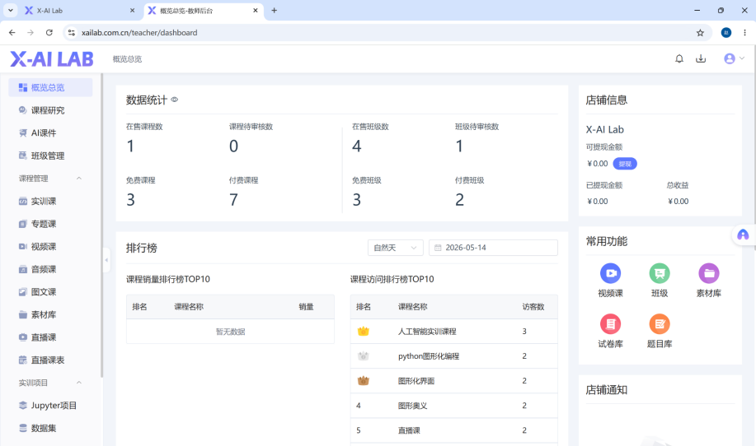
概览总览
页面分为以下区域：
数据统计区（左上）： 展示在售课程数、课程待审核数、在售班级数、班级待审核数、免费课程数、付费���程数、免费班级数、付费班级数等核心指标。
排行榜区（左中）： 展示课程销量排行榜 TOP10 和课程访问排行榜 TOP10，可查看课程名称、销量和访客数。
店铺信息区（右上）： 展示当前教师店铺名称、可提现金额、已提现金额和总收益。点击「提现」按钮可发起提现操作。
常用功能区（右中）： 提供视频课、班级、素材库、试卷库、题目库等常用功能的快捷入口图标，点击即可跳转到对应功能页面。
店铺通知区（右下）： 展示平台发送的系统通知和消息提醒。

1.3 操作说明

切换排行榜统计周期
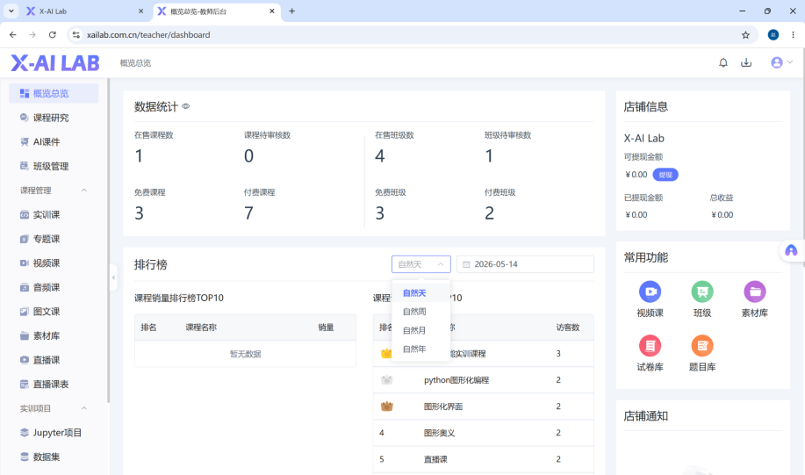
切换排行榜统计周期
- 在排行榜区域，点击统计周期下拉框。
- 可选择「自然天」「自然周」「自然月」「自然年」。
- 选择后，排行榜数据将按所选周期重新统计展示。

查看交易概况
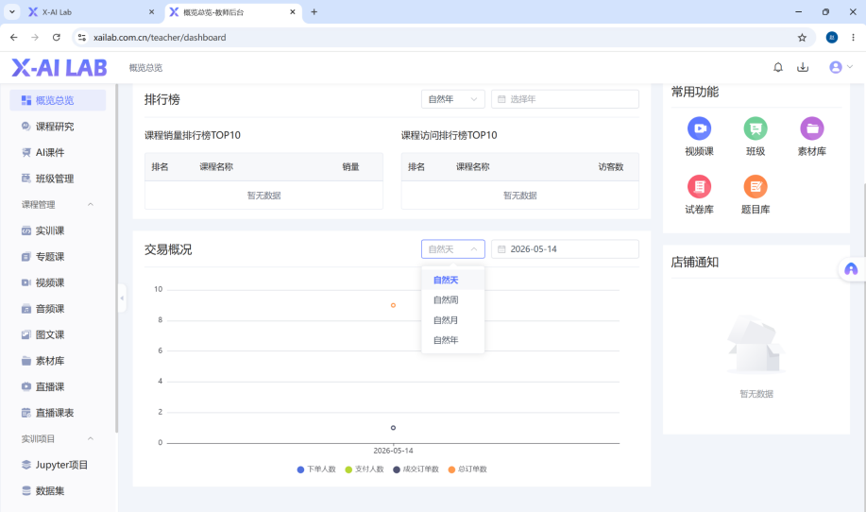
交易概况
- 向下滚动页面，可查看交易概况图表。
- 图表展示下单人数、支付人数、成交订单数和总订单数的趋势。
- 可通过下拉框切换统计周期（自然天、自然周、自然月、自然年），并选择具体日期。

发起提现
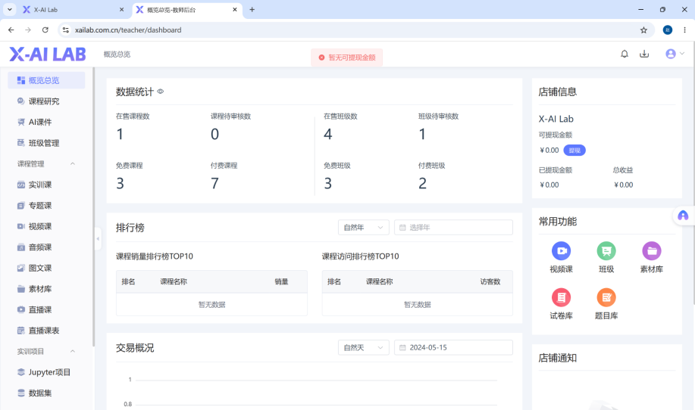
提现
- 在店铺信息区，查看可提现金额。
- 点击「提现」按钮，按照提示完成提现操作。

二、课程研究

2.1 功能说明
课程研究是平台为教师提供的 AI 助教智能体功能。教师可以通过自然语言对话的方式，获取课程设计建议、教学方案、实训任务体系设计、课程大纲生成等辅助内容，帮助教师快速研发新课和迭代教学内容。

2.2 页面布局
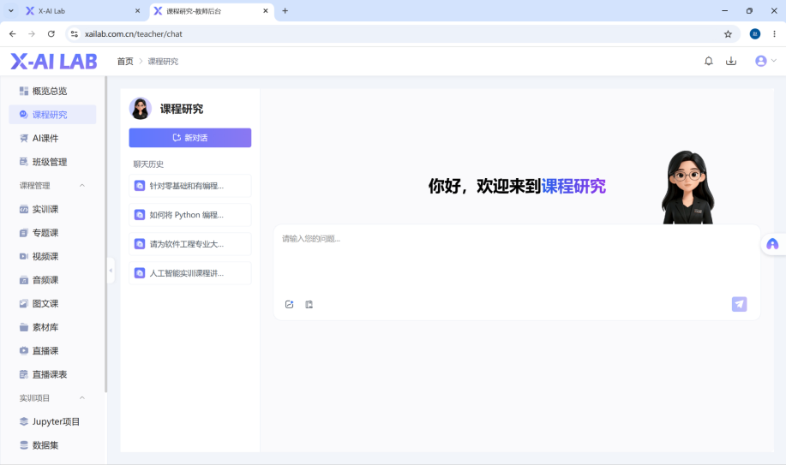
课程研究
页面左侧为对话管理区，包含「新对话」按钮和聊天历史记录列表；右侧为对话交互区，教师在输入框中输入问题，AI 将生成回答。

2.3 操作说明

发起新对话
- 点击左侧「新对话」按钮，开启一个新的对话会话。
- 在底部输入框中输入您的问题或需求，例如：
  - “针对零基础和有编程基础的混合班级，如何设计分层的实训任务体系？”
  - “如何将 Python 编程课程与人工智能应用结合？”
  - “请为软件工程专业设计一套大模型应用开发课程大纲。”
- 点击发送按钮（蓝色箭头图标），等待 AI 生成回答。
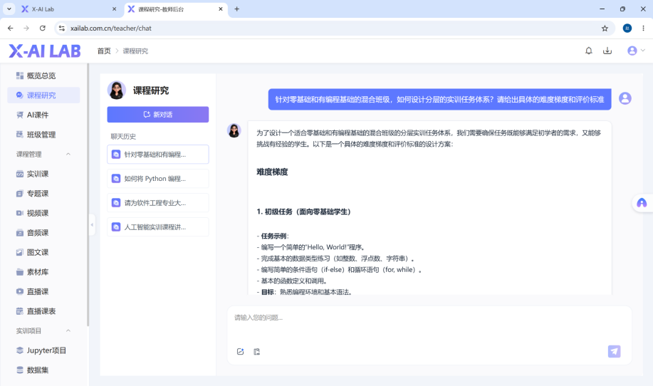
课程研究-新对话

查看历史对话
- 在左侧聊天历史列表中，可查看之前的对话记录。
- 点击任意历史对话，即可在右侧查看完整的对话内容。

使用建议
- 提问时尽量描述清楚教学场景、学生基础、课程方向等背景信息，AI 将给出更有针对性的建议。
- 可将 AI 生成的课程大纲、教学方案等内容复制后用于课程创建。

三、AI课件

3.1 功能说明
AI课件功能支持教师上传 PDF 课件文件，由 AI 自动为每一页课件生成讲解脚本，并可合成为课程讲解视频。教师可以编辑讲稿内容、设置讲解音色、进行音色克隆，最终生成带有语音讲解的课程视频，大幅降低课件视频制作成本。

3.2 课件列表
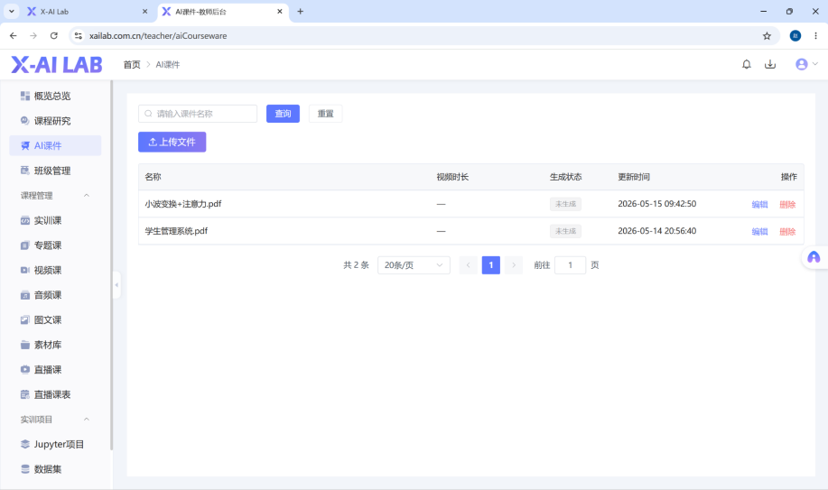
AI课件列表
进入 AI课件页面后，展示当前教师已上传的所有课件列表，包含以下信息： - 名称： 课件文件名称 - 视频时长： 生成视频的时长（未生成时显示”—“） - 生成状态： 未生成 / 生成中 / 已生成 - 更新时间： 最近一次编辑时间 - 操作： 编辑、删除

3.3 操作说明

上传课件
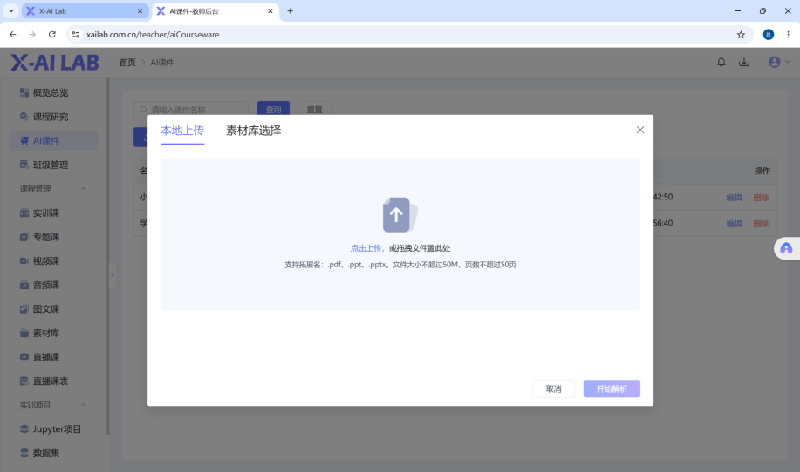
上传课件-本地上传
- 点击「上传文件」按钮。
- 选择上传方式：
  - 本地上传： 从本地电脑选择 PDF 文件上传。
  - 素材库选择： 从平台素材库中选取已有的课件文件。
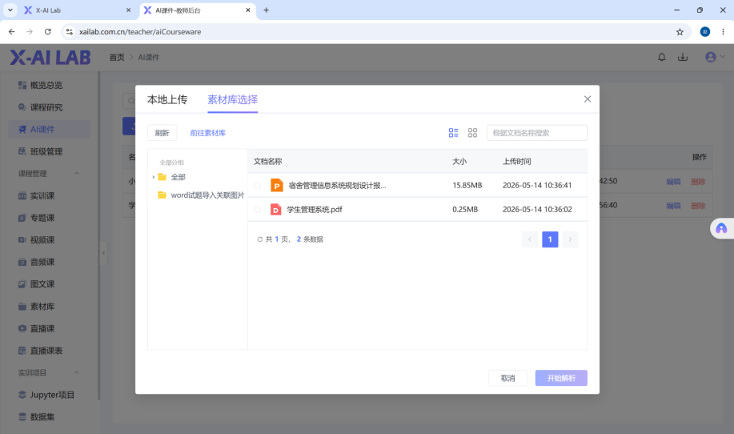
上传课件-素材库选择
- 上传成功后，课件将出现在列表中，生成状态为「未生成」。

编辑课件讲稿
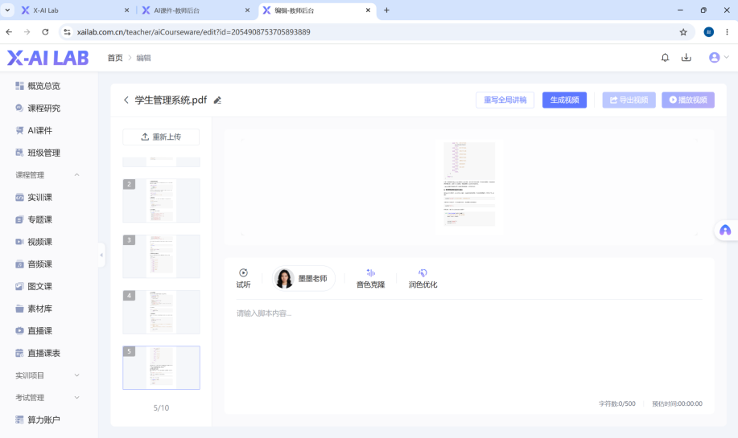
编辑课件
- 在课件列表中，点击对应课件的「编辑」按钮。
- 进入编辑页面后，左侧展示课件各页的缩略图，点击任意页面可切换到对应页面。
- 右侧展示当前页面的大图预览，下方为讲稿编辑区域。
- 在讲稿输入框中编写或修改该页的讲解文案。
- 页面上方提供以下功能按钮：
  - 重新上传： 替换当前课件文件（支持本地上传和素材库选择）。
  - 重写全局讲稿： 让 AI 重新为所有页面生成讲稿。
  - 生成视频： 基于当前讲稿生成讲解视频。
  - 导出视频： 将已生成的视频导出下载。
  - 播放视频： 预览已生成的视频。

讲稿润色优化
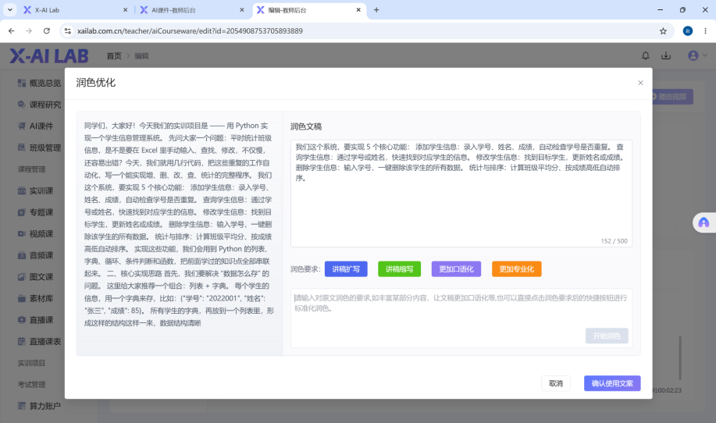
润色优化
- 在编辑页面，选中某页讲稿后，点击「润色优化」。
- 可选择以下优化方式：
  - 更加专业化： 将讲稿调整为更专业的学术风格。
  - 更加口语化： 将讲稿调整为更通俗易懂的口语风格。
  - 讲稿扩写： 在现有内容基础上扩展讲解细节。
  - 讲稿缩写： 精简现有讲稿内容。
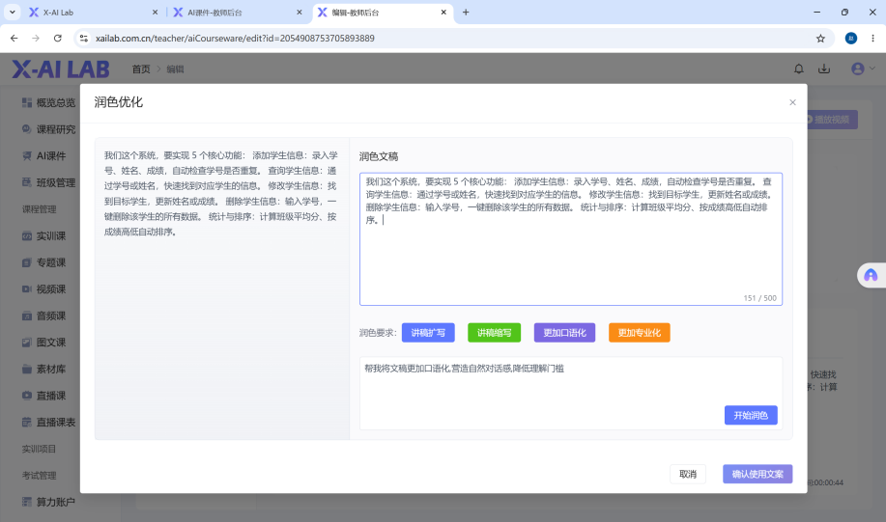
润色优化-确认使用
- AI 生成优化后的文案后，预览内容，点击「确认使用文案」应用到当前页面。

音色设置
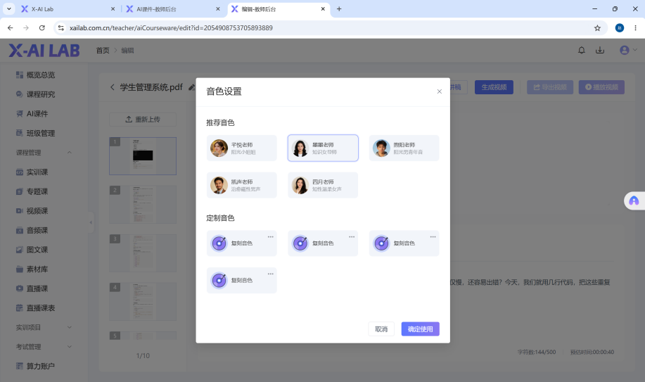
音色设置
- 在编辑页面，点击「音色设置」图标。
- 从系统预置的音色列表中选择合适的讲解音色。
- 点击「试听」可预听音色效果。
- 确认后点击「确定使用」。

音色克隆
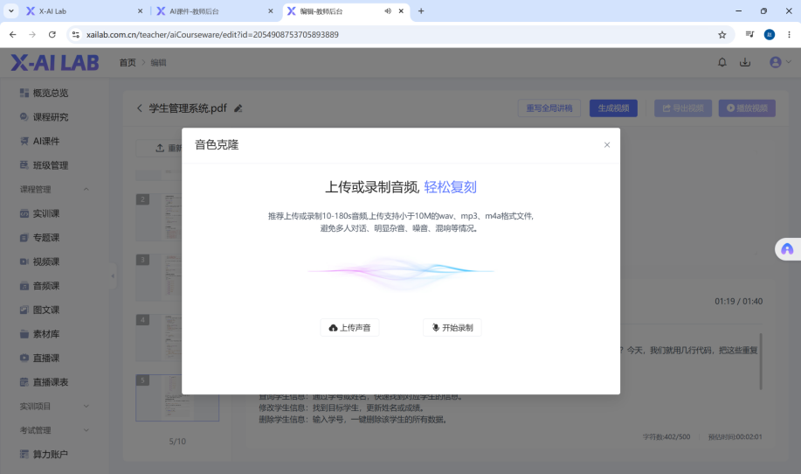
音色克隆
教师可以克隆自己的声音用于课件讲解：
方式一：上传声音文件
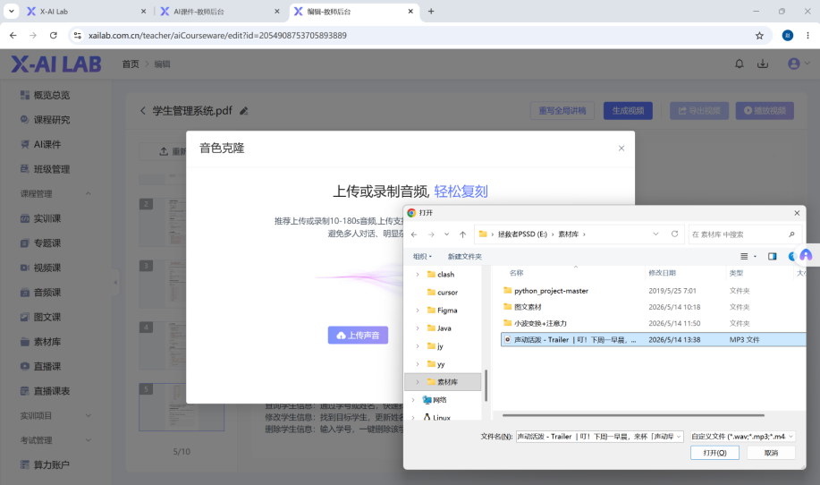
上传声音
- 点击「音色克隆」，选择「上传声音」。
- 上传一段清晰的语音录音文件。
- 点击「开始复刻」，系统将基于上传的语音生成个性化音色。
- 复刻完成后，可试听效果，满意则点击「确认复刻」，不满意可点击「重新复刻」。
方式二：在线录制
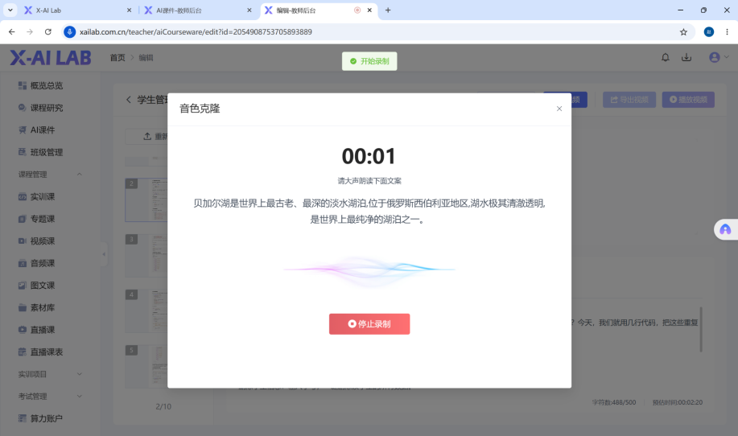
在线录制
- 点击「音色克隆」，选择「开始录制」。
- 按照系统提示朗读指定文本内容，录制一段语音。
- 录制完成后，点击「开始复刻」生成个性化音色。
- 试听效果后确认或重新复刻。

生成视频
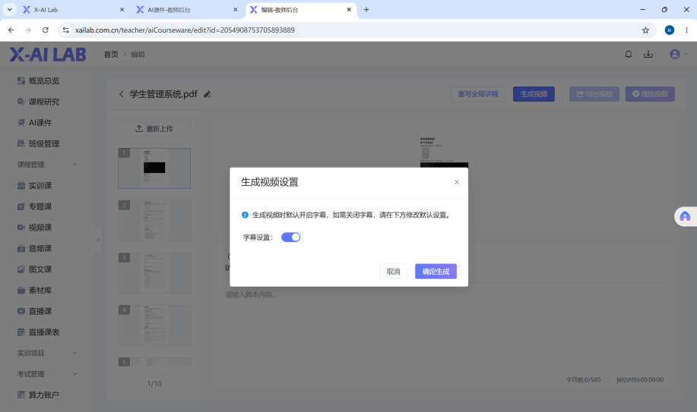
生成视频
- 确认所有页面的讲稿内容和音色设置无误后，点击页面右上角「生成视频」按钮。
- 系统将自动合成每页课件 + 讲稿语音的讲解视频。
- 生成完成后，可通过「播放视频」预览效果，或通过「导出视频」下载到本地。

删除课件
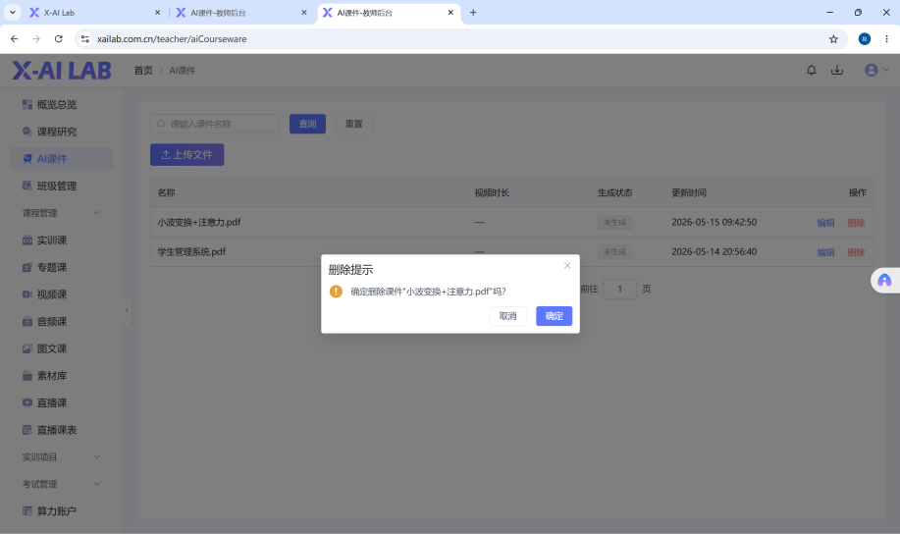
删除课件
- 在课件列表中，点击对应课件的「删除」按钮。
- 在确认弹窗中点击「确定」完成删除。
注意： 删除操作不可恢复，已生成的视频也将一并删除，请谨慎操作。

四、班级管理

4.1 功能说明
班级管理是教师组织教学活动的核心模块。教师可以创建班级、关联课程、管理学员和教师成员、发布作业和考试、管理公告和评论、颁发证书等。班级是课程与学员之间的桥梁，所有教学活动都围绕班级展开。

4.2 班级列表
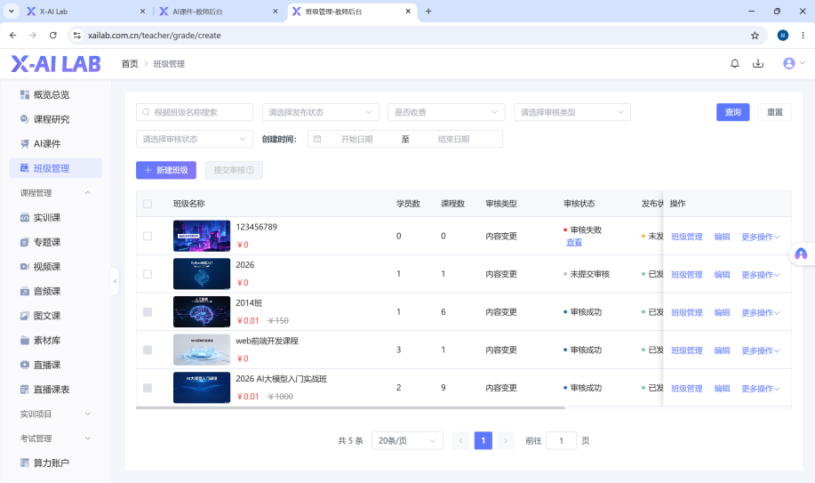
班级管理列表
班级列表页展示当前教师创建的所有班级，包含以下信息： - 班级名称： 班级封面图和名称、价格 - 学员数： 当前加入班级的学员人数 - 课程数： 班级关联的课程数量 - 审核类型： 内容变更等 - 审核状态： 审核成功、未提交审核、审核失败等 - 发布状态： 已发布、未发布 - 操作： 班级管理、编辑、更多操作
页面顶部提供以下筛选和操作功能： - 按班级名称搜索 - 按发布状态、是否收费、审核类型、审核状态筛选 - 按创建时间区间筛选 - 「新建班级」按钮 - 「提交审核」按钮（批量提交）

4.3 新建班级

步骤一：填写基础信息
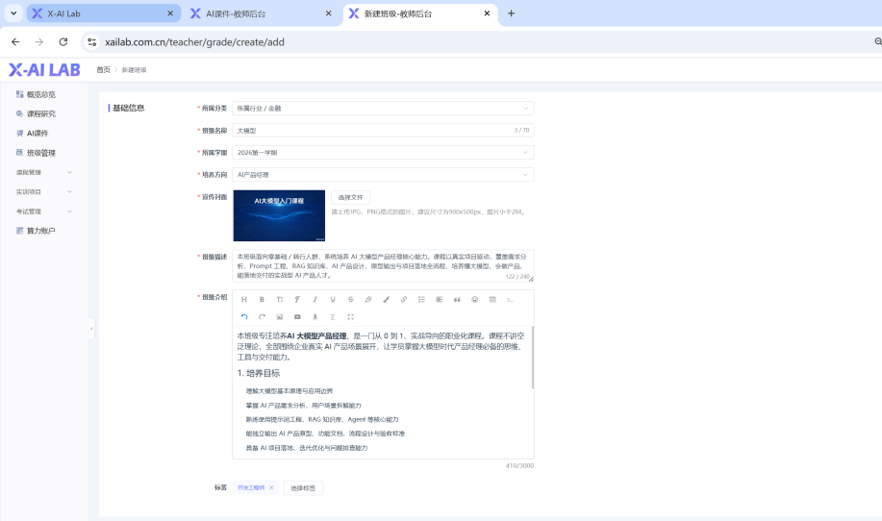
新建班级-基础信息
- 点击「新建班级」按钮，进入新建班级页面。
- 填写以下基础信息：
  - 所属分类（必填）： 从下拉列表中选择班级所属的课程分类。
  - 班级名称（必填）： 输入班级名称，不超过 70 个字符。
  - 所属学期： 选择班级所属学期。
  - 培养方向： 选择培养方向。
  - 宣传封面（必填）： 上传班级封面图片，建议尺寸 900×500px，图片小于 2M，支持 JPG、PNG 格式。
  - 班级描述（必填）： 输入班级简要描述，不超过 240 个字符。
  - 班级介绍： 使用富文本编辑器编写班级详细介绍，支持插入图片、视频、链接等。

步骤二：配置班级设置
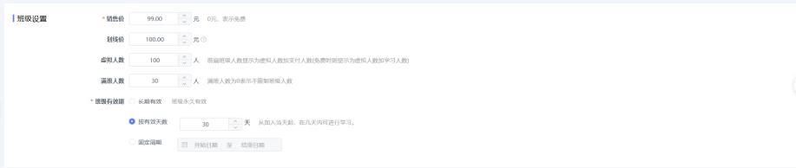
新建班级-班级设置
- 点击「保存并前往添加内容」或切换到班级设置标签页。
- 配置以下选项：
  - 班级有效期
  - 加入方式（免费加入、付费加入等）
  - 价格设置
  - 学员人数上限
  - 其他相关设置

步骤三：其他设置
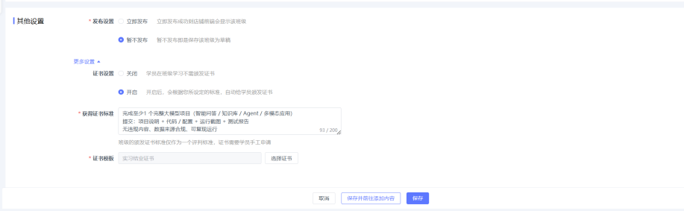
新建班级-其他设置
- 根据需要配置其他高级设置项。
- 完成所有设置后，点击「保存」按钮保存班级信息。
注意： 班级创建后处于未发布状态，需要提交审核通过后方可发布。

4.4 班级详情管理
点击班级列表中的「班级管理」链接，进入班级详情管理页面。页面顶部展示班级基本信息（封面、名称、描述、有效期、售价等），下方提供以下管理标签页：
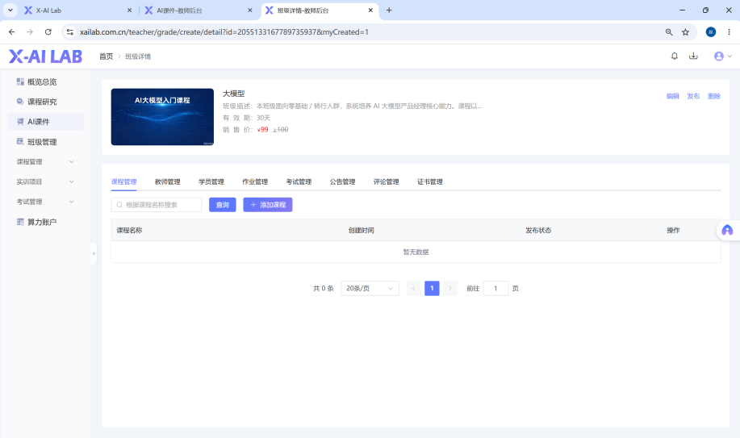
班级详情管理

4.4.1 课程管理
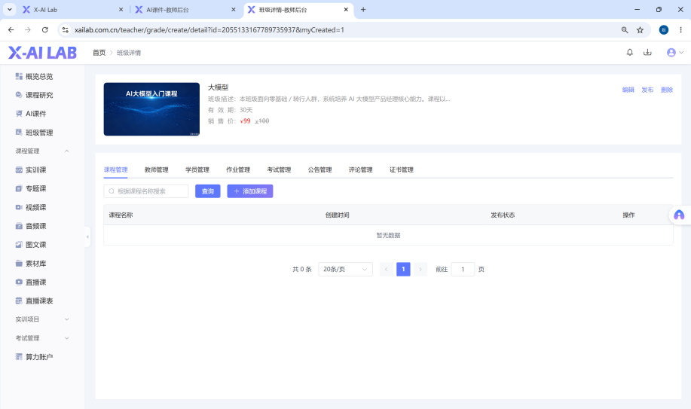
课程管理
- 在「课程管理」标签页中，查看当前班级已关联的课程列表。
- 点击「添加课程」按钮，从已创建的课程中选择要关联到班级的课程。
- 每门课程显示名称、创建时间、发布状态和操作选项。

4.4.2 教师管理
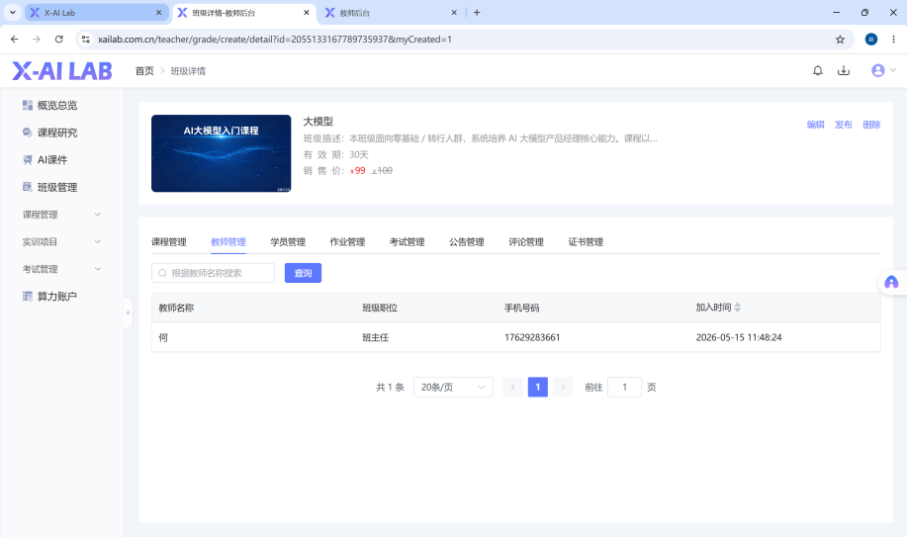
教师管理
- 在「教师管理」标签页中，查看和管理班级的授课教师。
- 可添加其他教师到当前班级，支持多教师协同教学。

4.4.3 学员管理
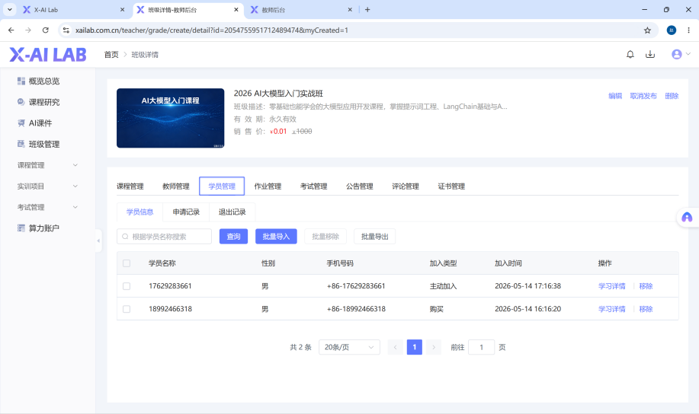
学员管理
学员管理包含三个子标签页：学员信息、申请记录、退出记录。
学员信息： - 展示当前班级所有学员的姓名、性别、手机号码、加入类型（主动加入/购买）和加入时间。 - 可查看学员的「学习详情」了解学习进度。 - 可「移除」不需要的学员。 - 支持以下操作： - 查询： 按学员名称搜索。 - 批量导入： 通过 Excel 文件批量导入学员。 - 批量移除： 勾选多个学员后批量移除。 - 批量导出： 导出学员列表。
批量导入学员：
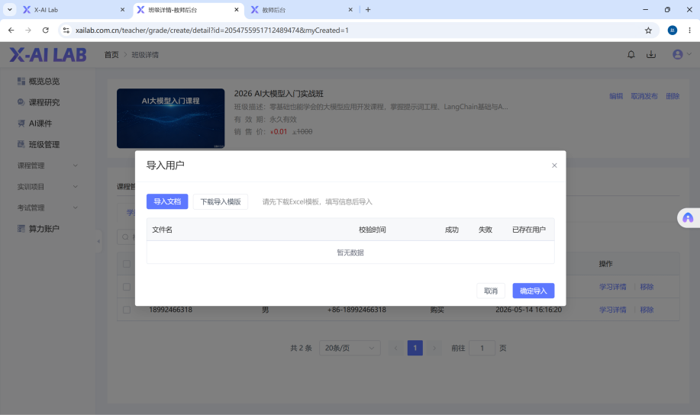
批量导入
- 点击「批量导入」按钮。
- 下载导入模板 Excel 文件。
- 按模板格式填写学员信息。
- 上传填写好的 Excel 文件完成批量导入。

4.4.4 作业管理
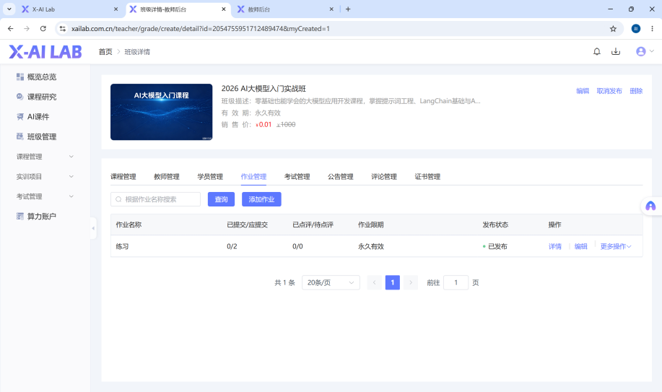
作业管理
- 在「作业管理」标签页中，查看已发布的作业列表。
- 列表展示作业名称、已提交/应提交人数、已点评/待点评人数、作业期限、发布状态和操作。
添加作业：
- 普通作业： 点击「添加作业」后选择「普通作业」，设置作业标题、内容描述、截止时间和发布状态。
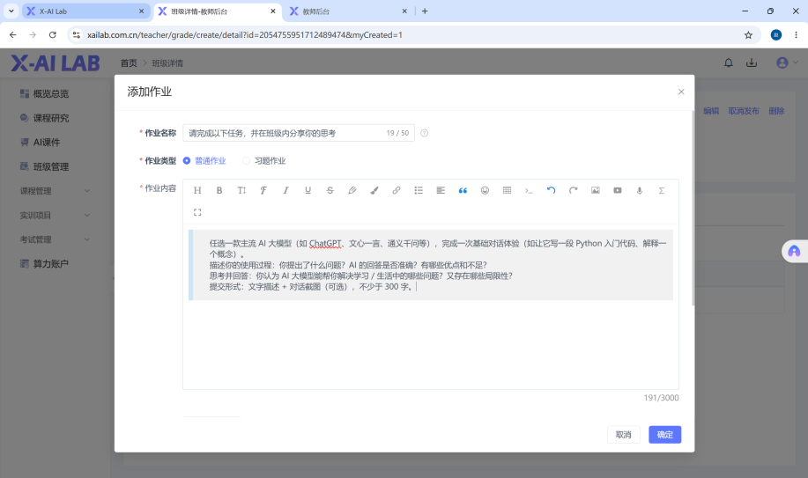
添加普通作业
- 习题作业： 点击「添加作业」后选择「习题作业」，从题库中选择题目组成习题作业。
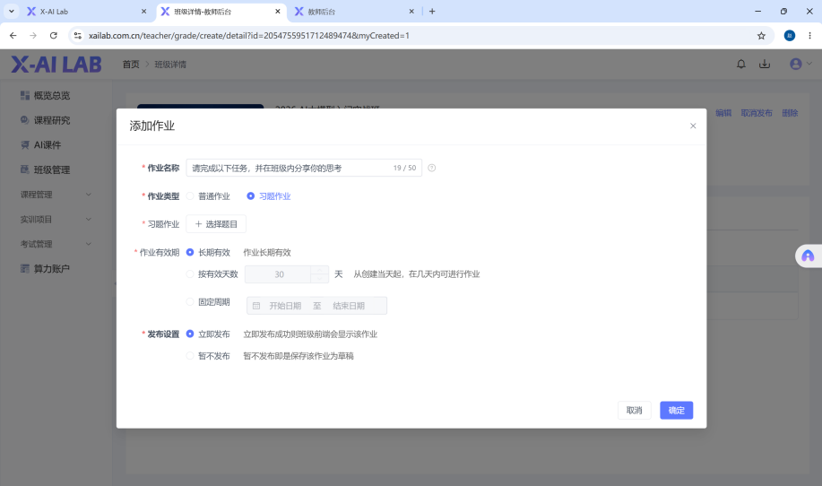
添加习题作业
查看作业详情：
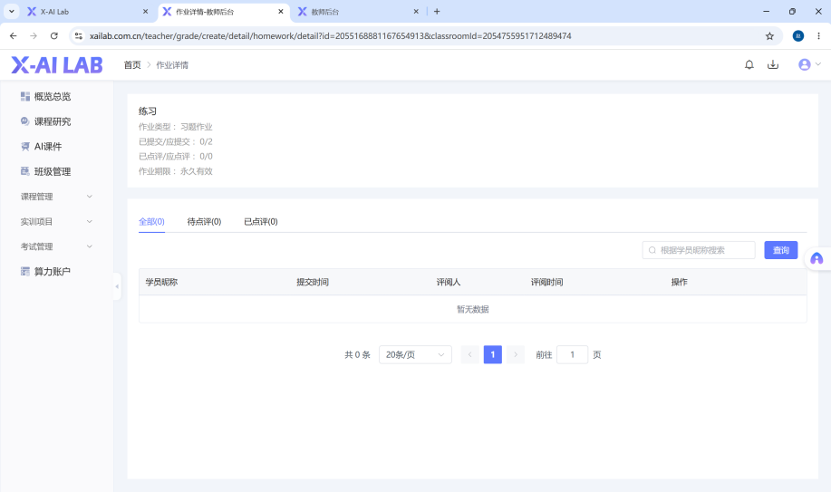
作业详情
点击「详情」可查看学员的作业提交情况和提交内容，进行批改评阅。

4.4.5 考试管理
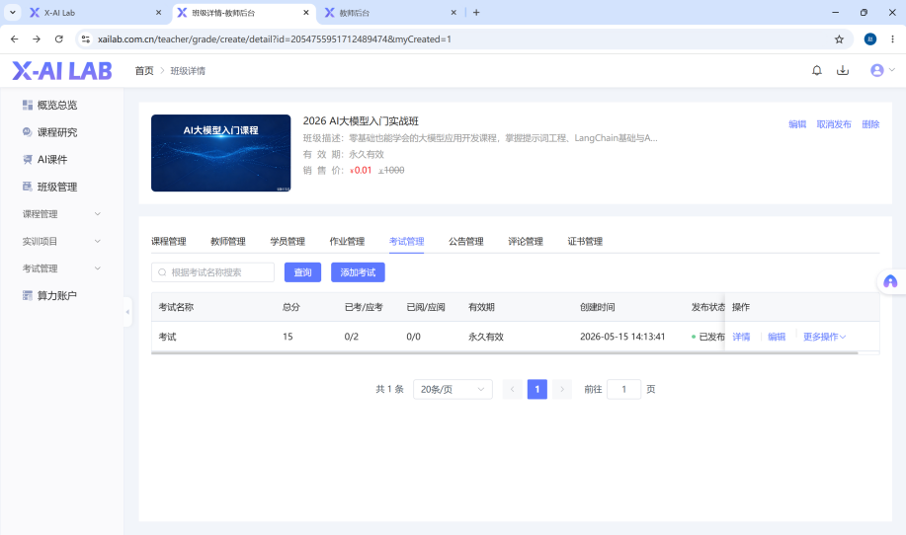
考试管理
- 在「考试管理」标签页中，查看已添加的考试列表。
- 点击「添加考试」为班级添加新考试。
添加考试：
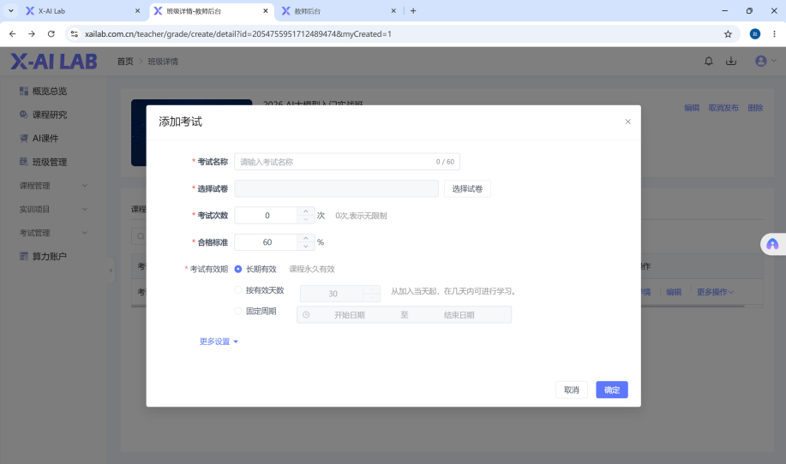
添加考试
- 点击「添加考试」按钮。
- 从已创建的试卷中选择要发布的试卷。
- 设置考试时间、考试时长等参数。
- 保存后考试将关联到班级。
查看考试详情：
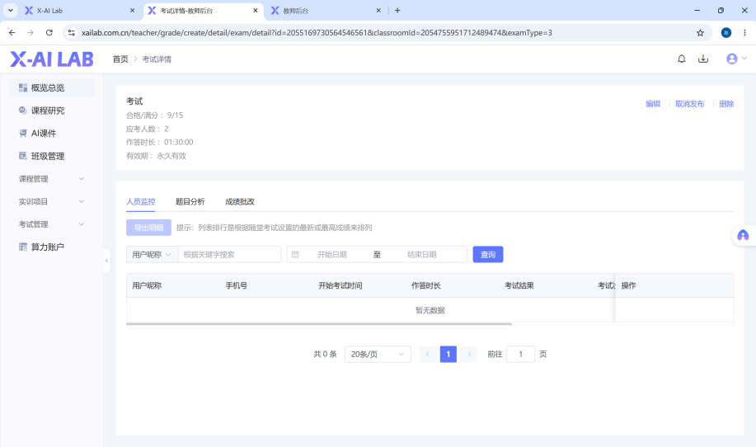
考试详情
点击「详情」可查看考试的详细信息和学员答题情况。
修改考试：
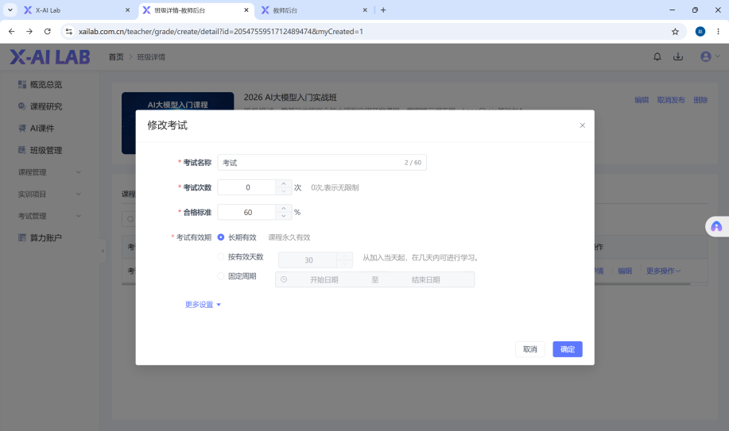
修改考试
点击「编辑」可修改考试的相关设置。

4.4.6 公告管理
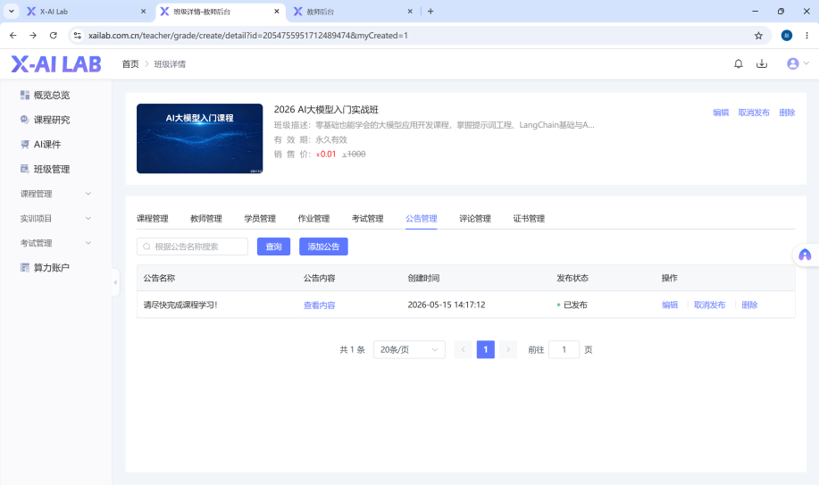
公告管理
- 在「公告管理」标签页中，查看班级公告列表。
- 点击「添加公告」发布新的班级公告。
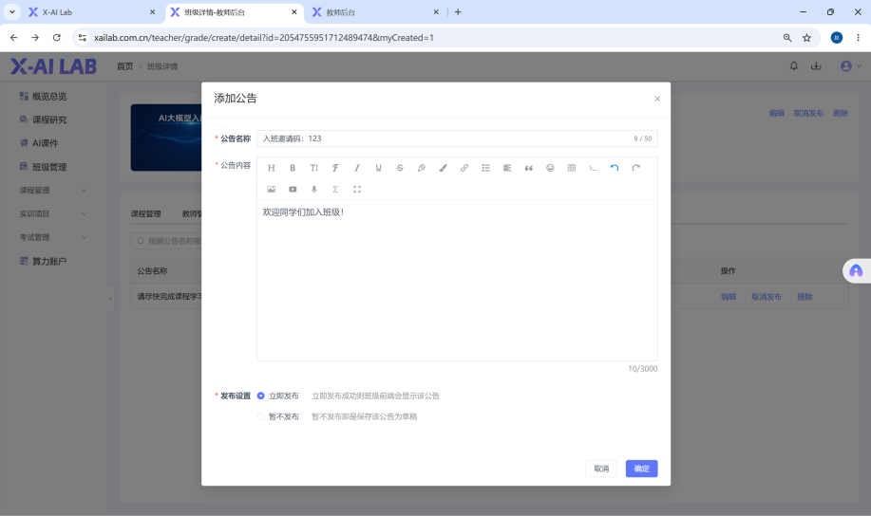
添加公告
- 输入公告标题和内容，保存后公告将对班级学员可见。
- 可对已发布的公告进行编辑或删除操作。

4.4.7 评论管理
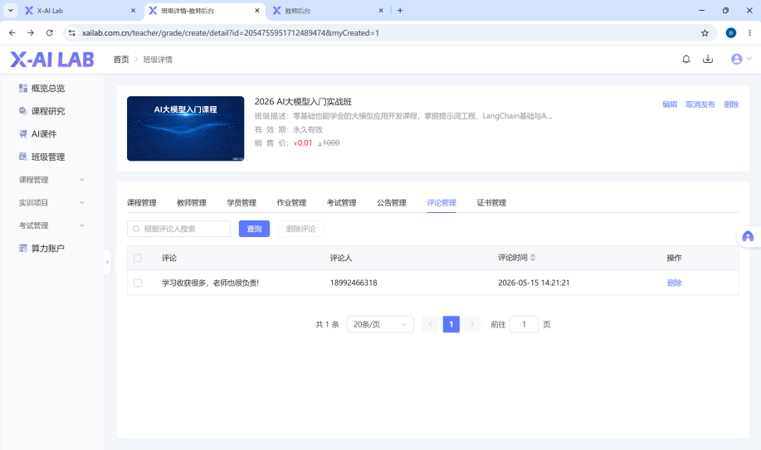
评论管理
- 在「评论管理」标签页中，查看学员发表的课程评论。
- 可查看评论内容和评论者信息。
- 对不当评论可点击「删除」进行处理。
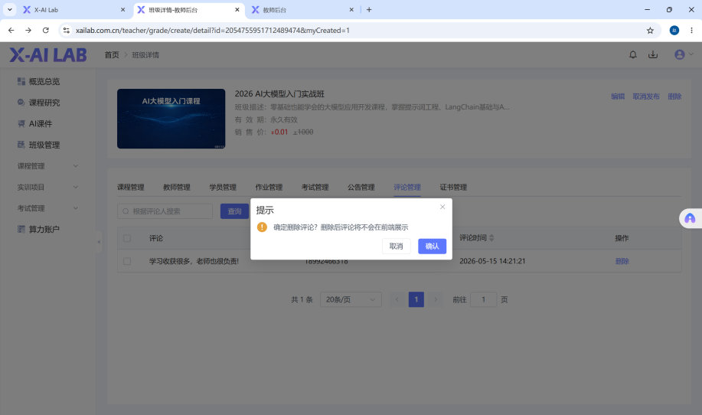
删除评论

4.4.8 证书管理
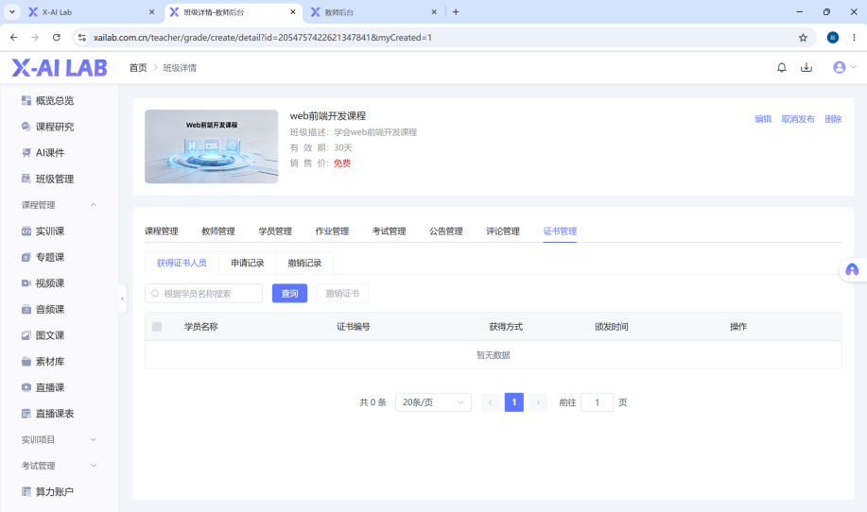
证书管理
证书管理包含三个子标签页：获得证书人员、申请记录、撤销记录。
获得证书人员：
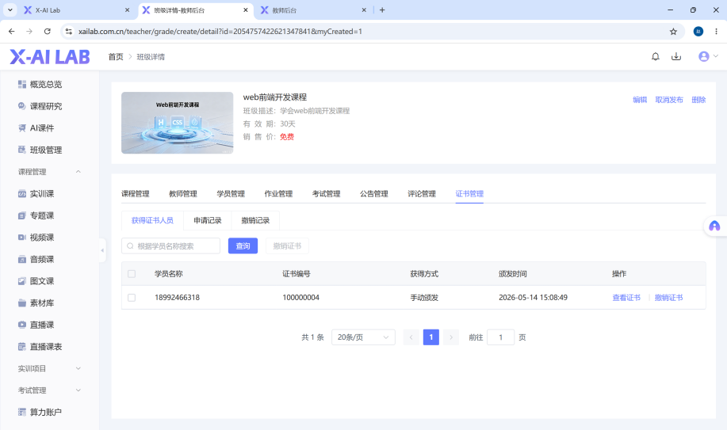
获得证书人员
- 查看已获得证书的学员列表，包含学员名称、证书编号、获得方式、颁发时间。
- 可查看证书详情或撤销已颁发的证书。
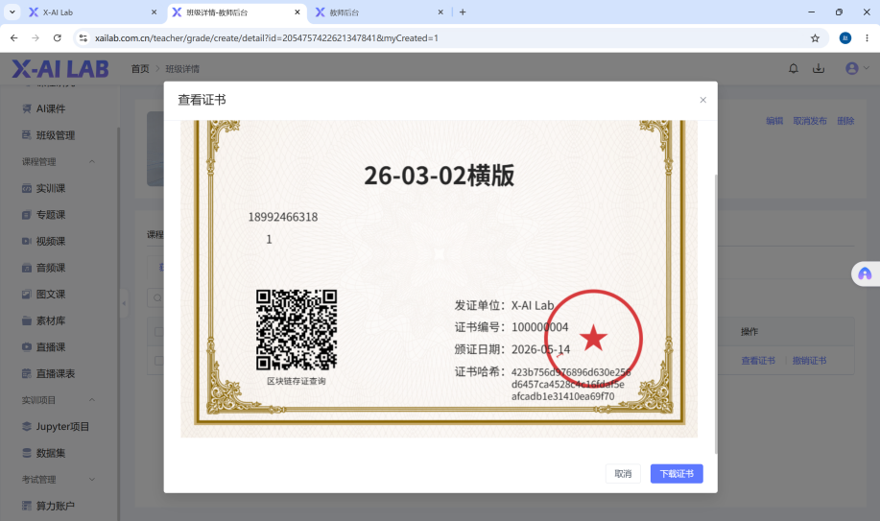
查看证书
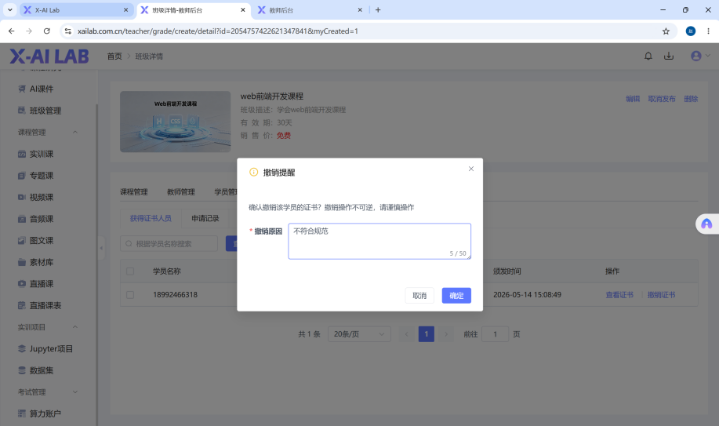
撤销证书
申请记录： 查看学员的证书申请记录。
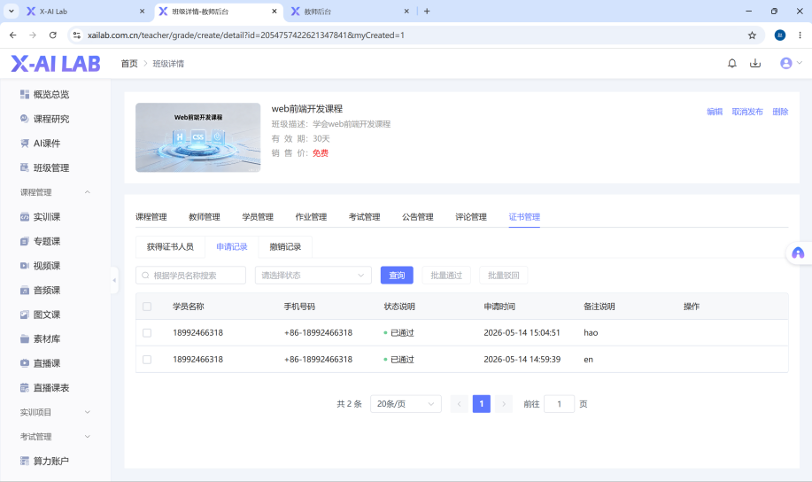
申请记录
撤销记录： 查看已撤销的证书记录。
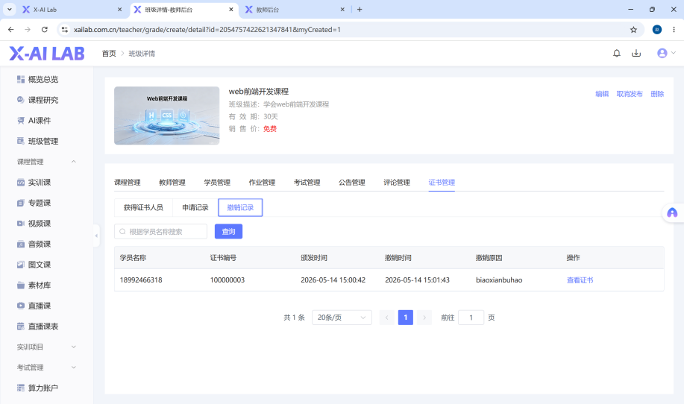
撤销记录

4.5 提交审核与发布
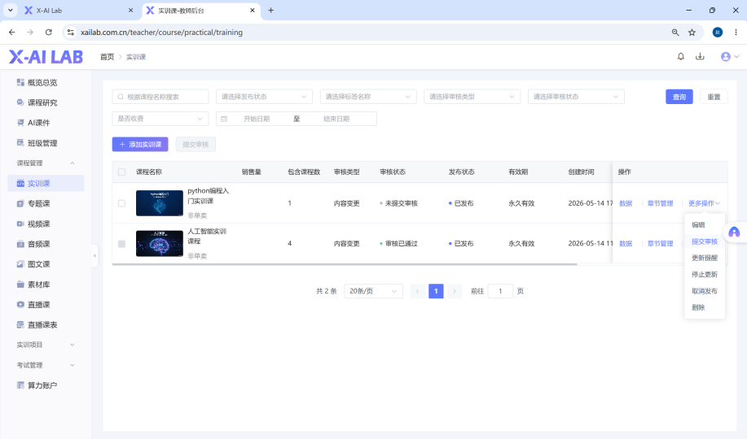
提交审核
- 班级创建并配置完成后，需要提交审核。
- 在班级列表中勾选需要审核的班级，点击「提交审核」按钮。
- 审核通过后，班级将自动发布，学员即可查看和加入。
- 若审核失败，可查看失败原因，修改后重新提交。
注意： 已提交审核的班级如需修改，需要先撤销审核，修改完成后重新提交。

五、课程管理
课程管理分组下包含实训课、专题课、视频课、音频课、图文课、素材库、直播课和直播课表。教师可以根据教学需要创建不同类型的课程。

5.1 实训课

功能说明
实训课是平台的核心课程类型，支持「边看边练」的教学模式。教师可以将视频、课件、代码、实验和测验按时间轴编排，学员在双屏播放器中同时进行课程学习和实训操作。

课程列表
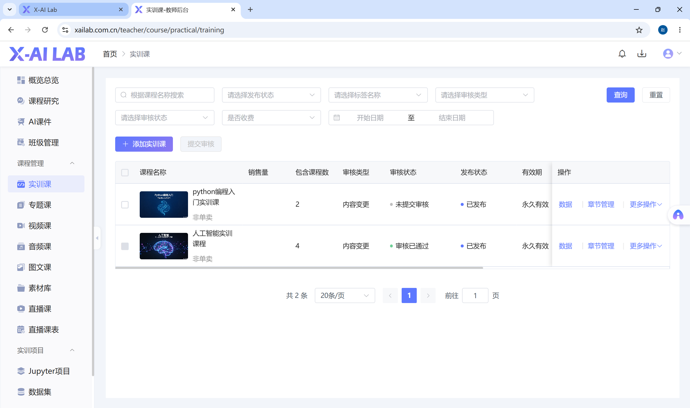
实训课列表
列表展示课程名称、销售量、包含课程数、审核类型、审核状态、发布状态、有效期和操作选项。
页面顶部提供搜索和筛选功能：按课程名称搜索，按发布状态、审核状态、是否收费、审核类型筛选，按创建时间区间筛选。

添加实训课
步骤一：填写基础信息
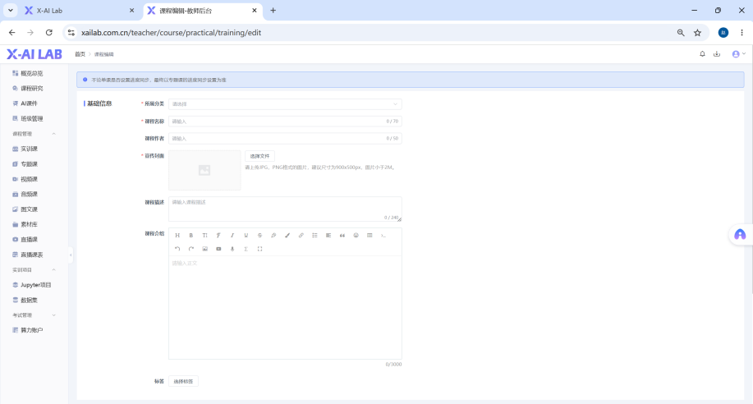
添加实训课-基础信息
- 点击「添加实训课」按钮。
- 填写课程基础信息，包括课程名称、所属分类、课程封面、课程描述等。
步骤二：配置课程设置
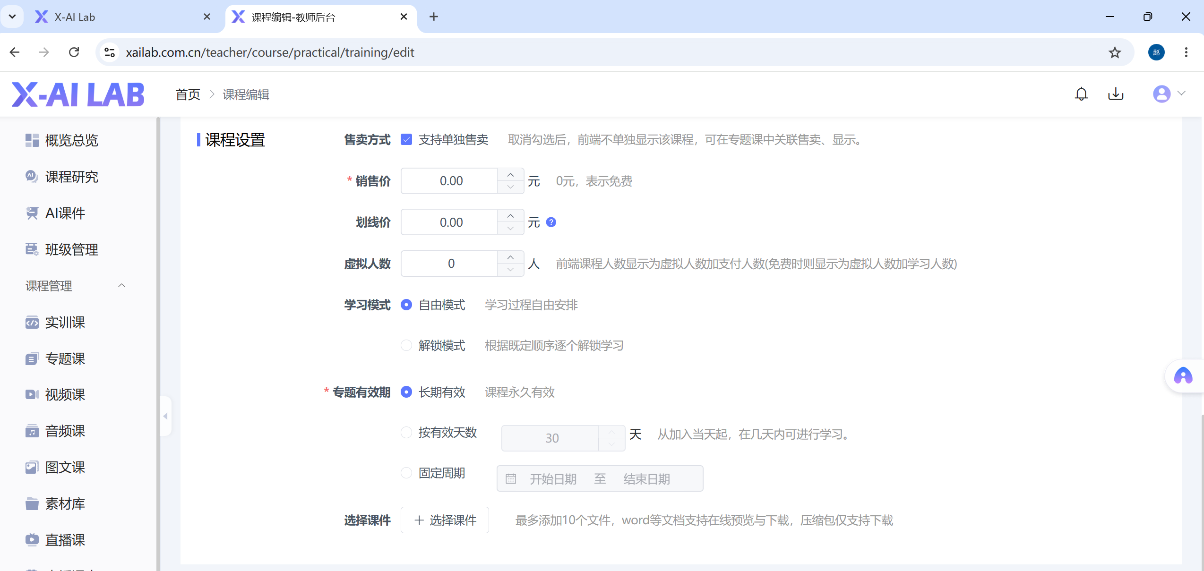
添加实训课-课程设置
配置课程价格、有效期、学习模式等选项。
步骤三：其他设置
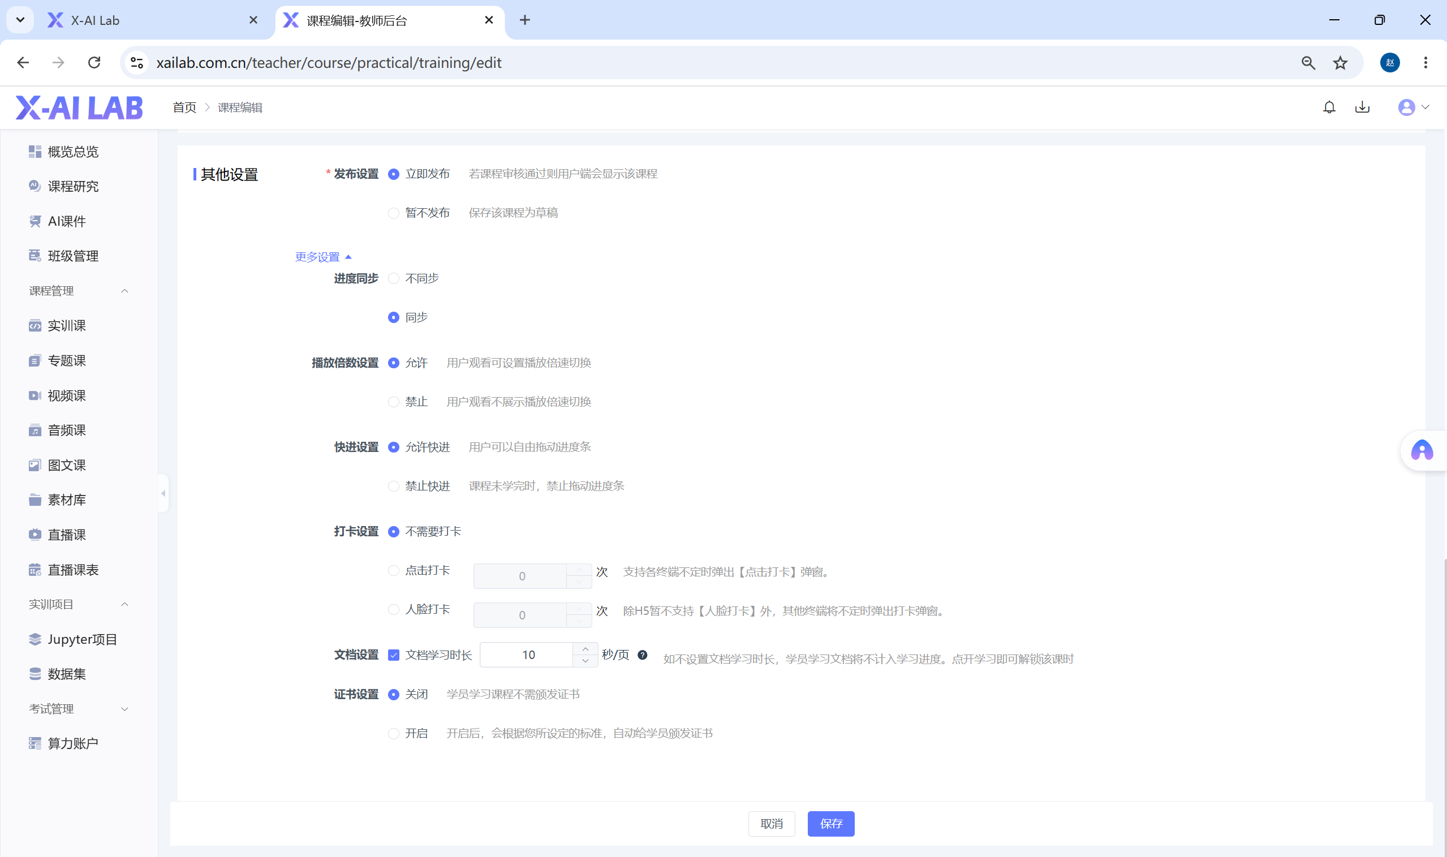
添加实训课-其他设置
配置证书规则、防作弊、快进控制等高级选项。完成后点击「保存」。

章节管理
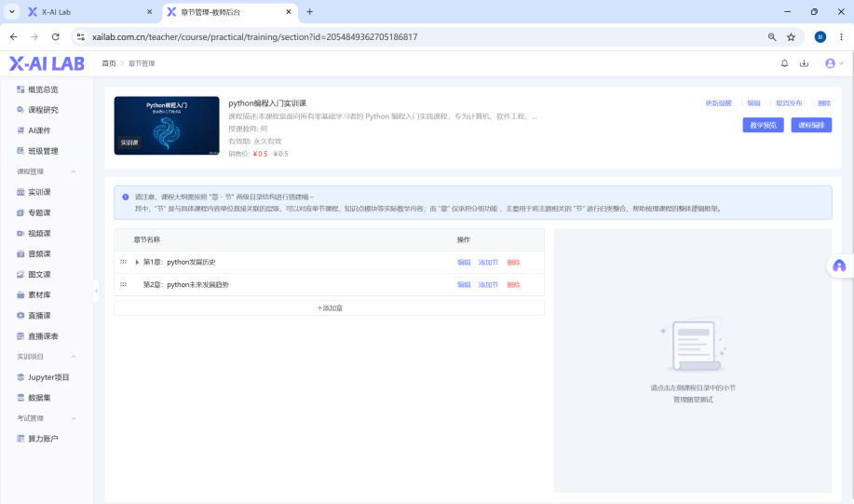
章节管理
- 在课程列表中点击「章节管理」进入章节编辑页面。
- 添加章节和小节，组织课程内容结构。
编辑章节内容：
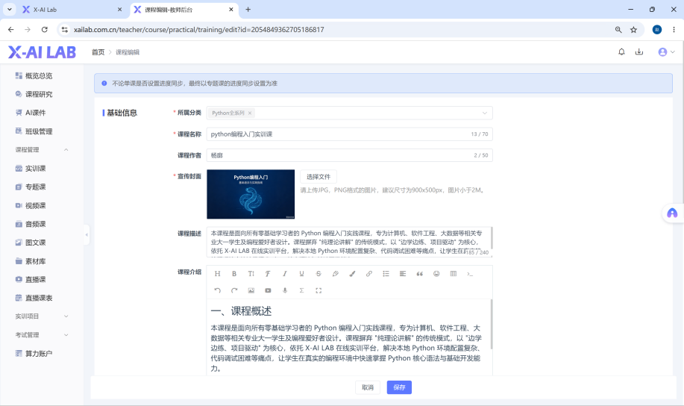
章节编辑

课程编排（TimeLine Studio）
课程编排是实训课的核心功能，用于将教学资源按时间轴组织为”边看边练”的双轨课程。
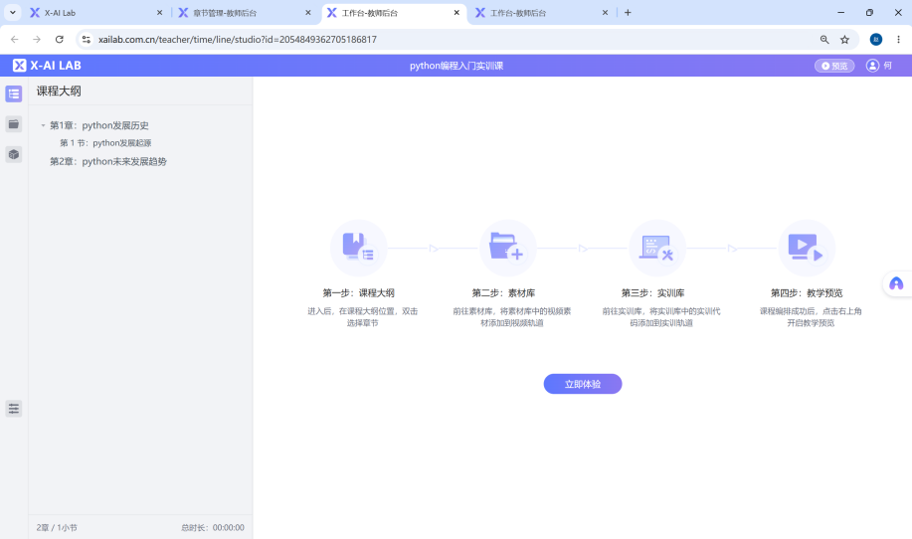
课程编排
编排流程分为四步：
- 第一步：课程大纲 — 进入后，在课程大纲位置双击选择章节。
- 第二步：素材库 — 前往素材库，将视频素材添加到视频轨道。
- 第三步：实训 — 前往实训库，将实训代码添加到实训轨道。
- 第四步：教学预览 — 课程编排完成后，点击右上角开启教学预览。
导入素材库资源：
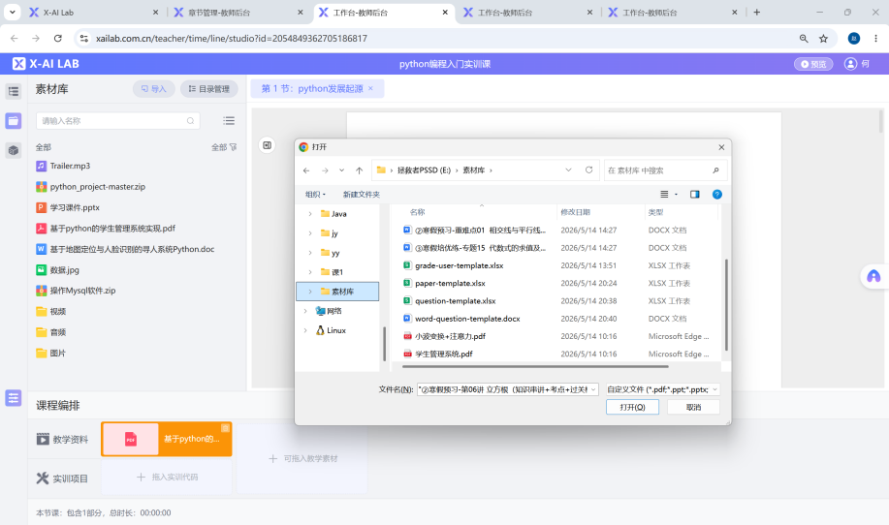
导入素材库
导入实训项目：
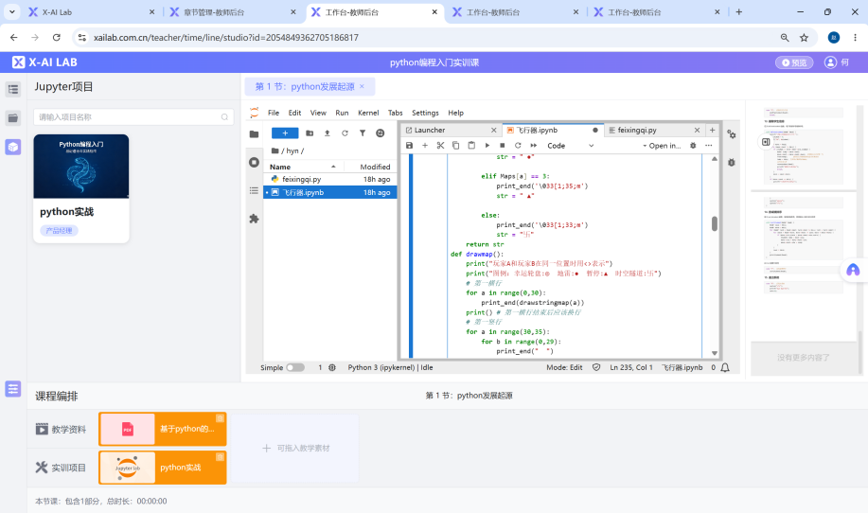
导入实训项目
目录管理：
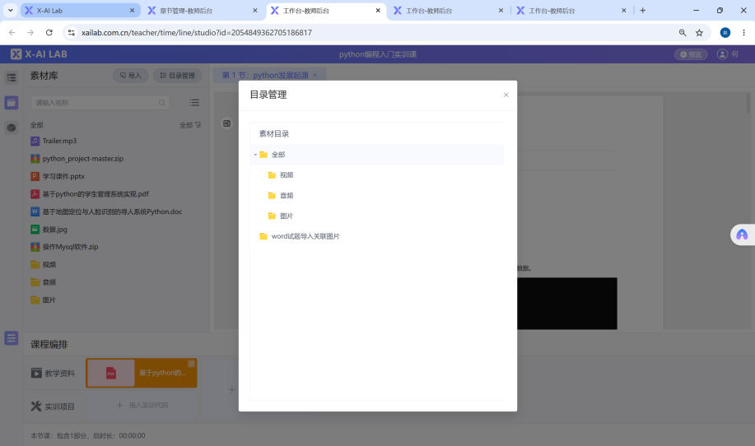
目录管理
教学预览：
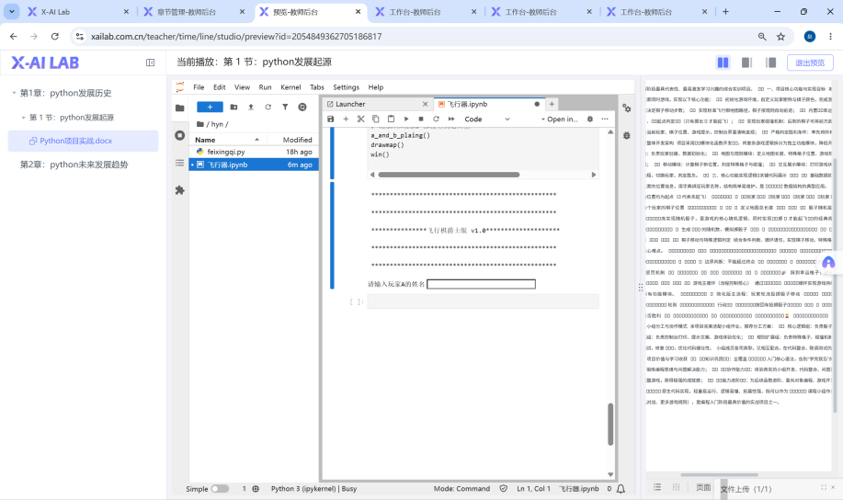
教学预览
编排完成后，可在教学预览中查看学员的最终学习体验效果。

课程数据查看
实训课发布后，可通过「数据」操作查看课程运营数据。

课程数据
数据页面提供以下标签页：
- 购买记录： 查看学员的购买订单。
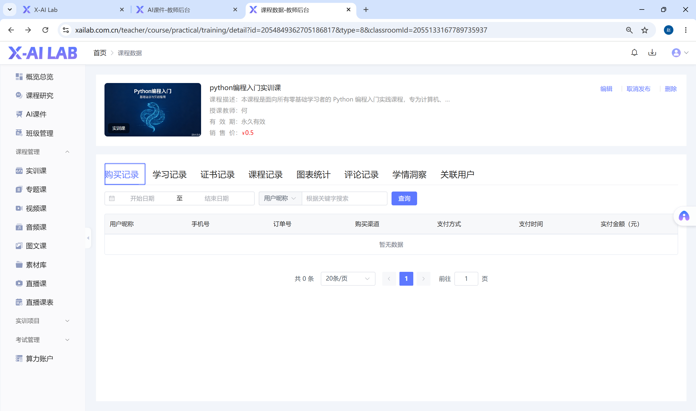
购买记录
- 学习记录： 查看学员的学习进度和时长。
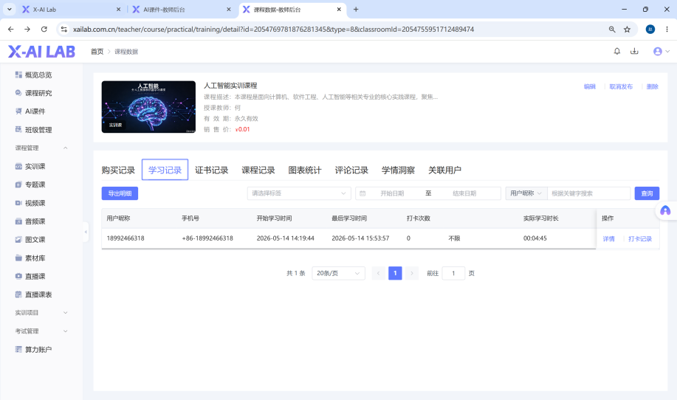
学习记录
- 证书记录： 查看学员的证书获取情况。
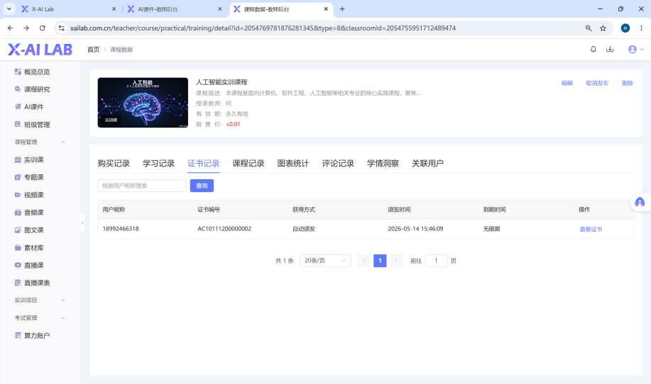
证书记录
- 课程记录： 查看课程整体数据。
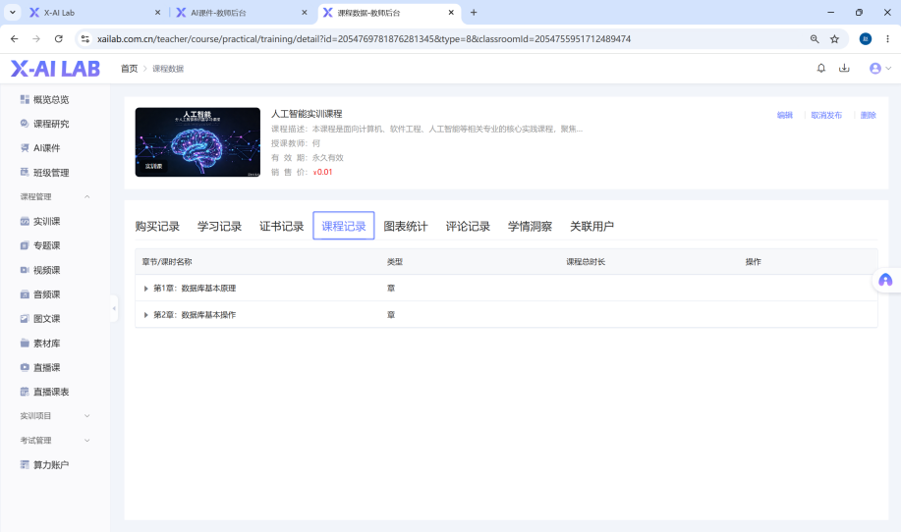
课程记录
- 图表统计： 以图表形式展示数据趋势。
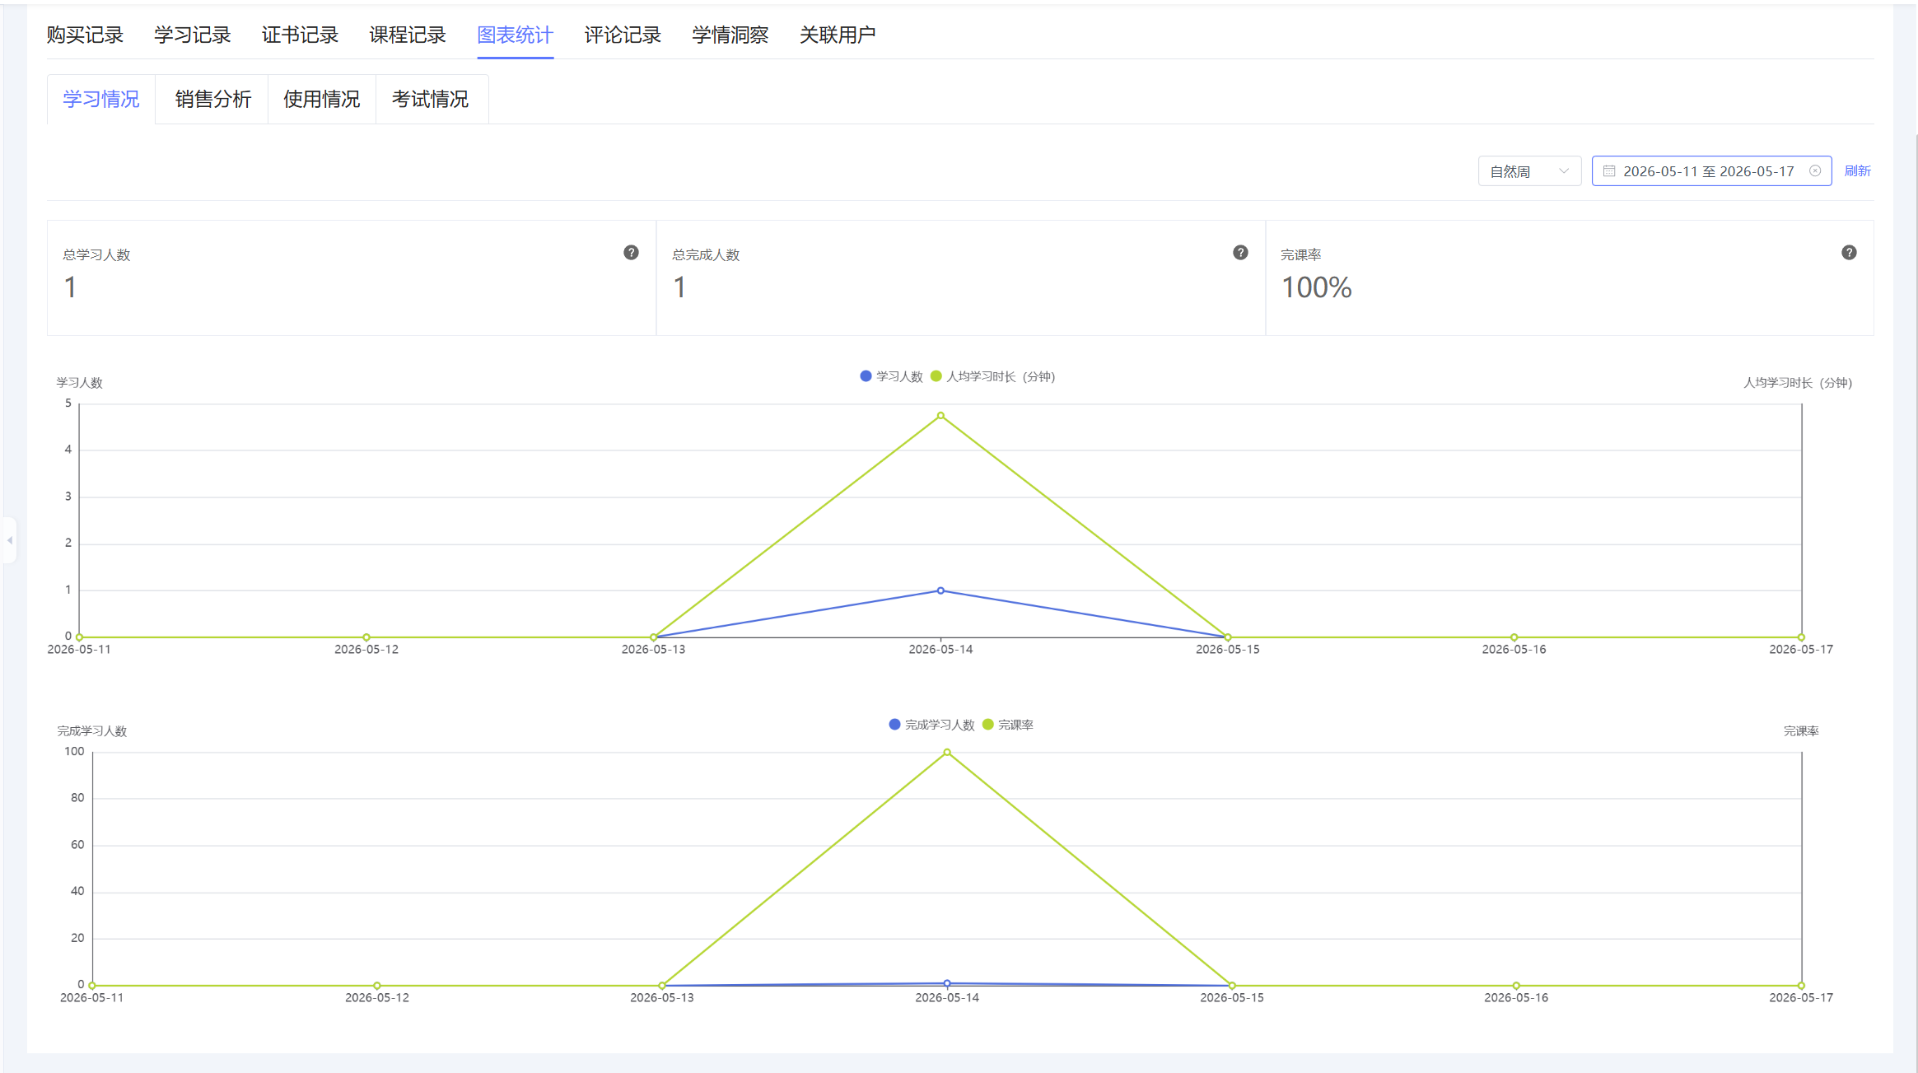
图表统计
- 评论记录： 查看学员评论。
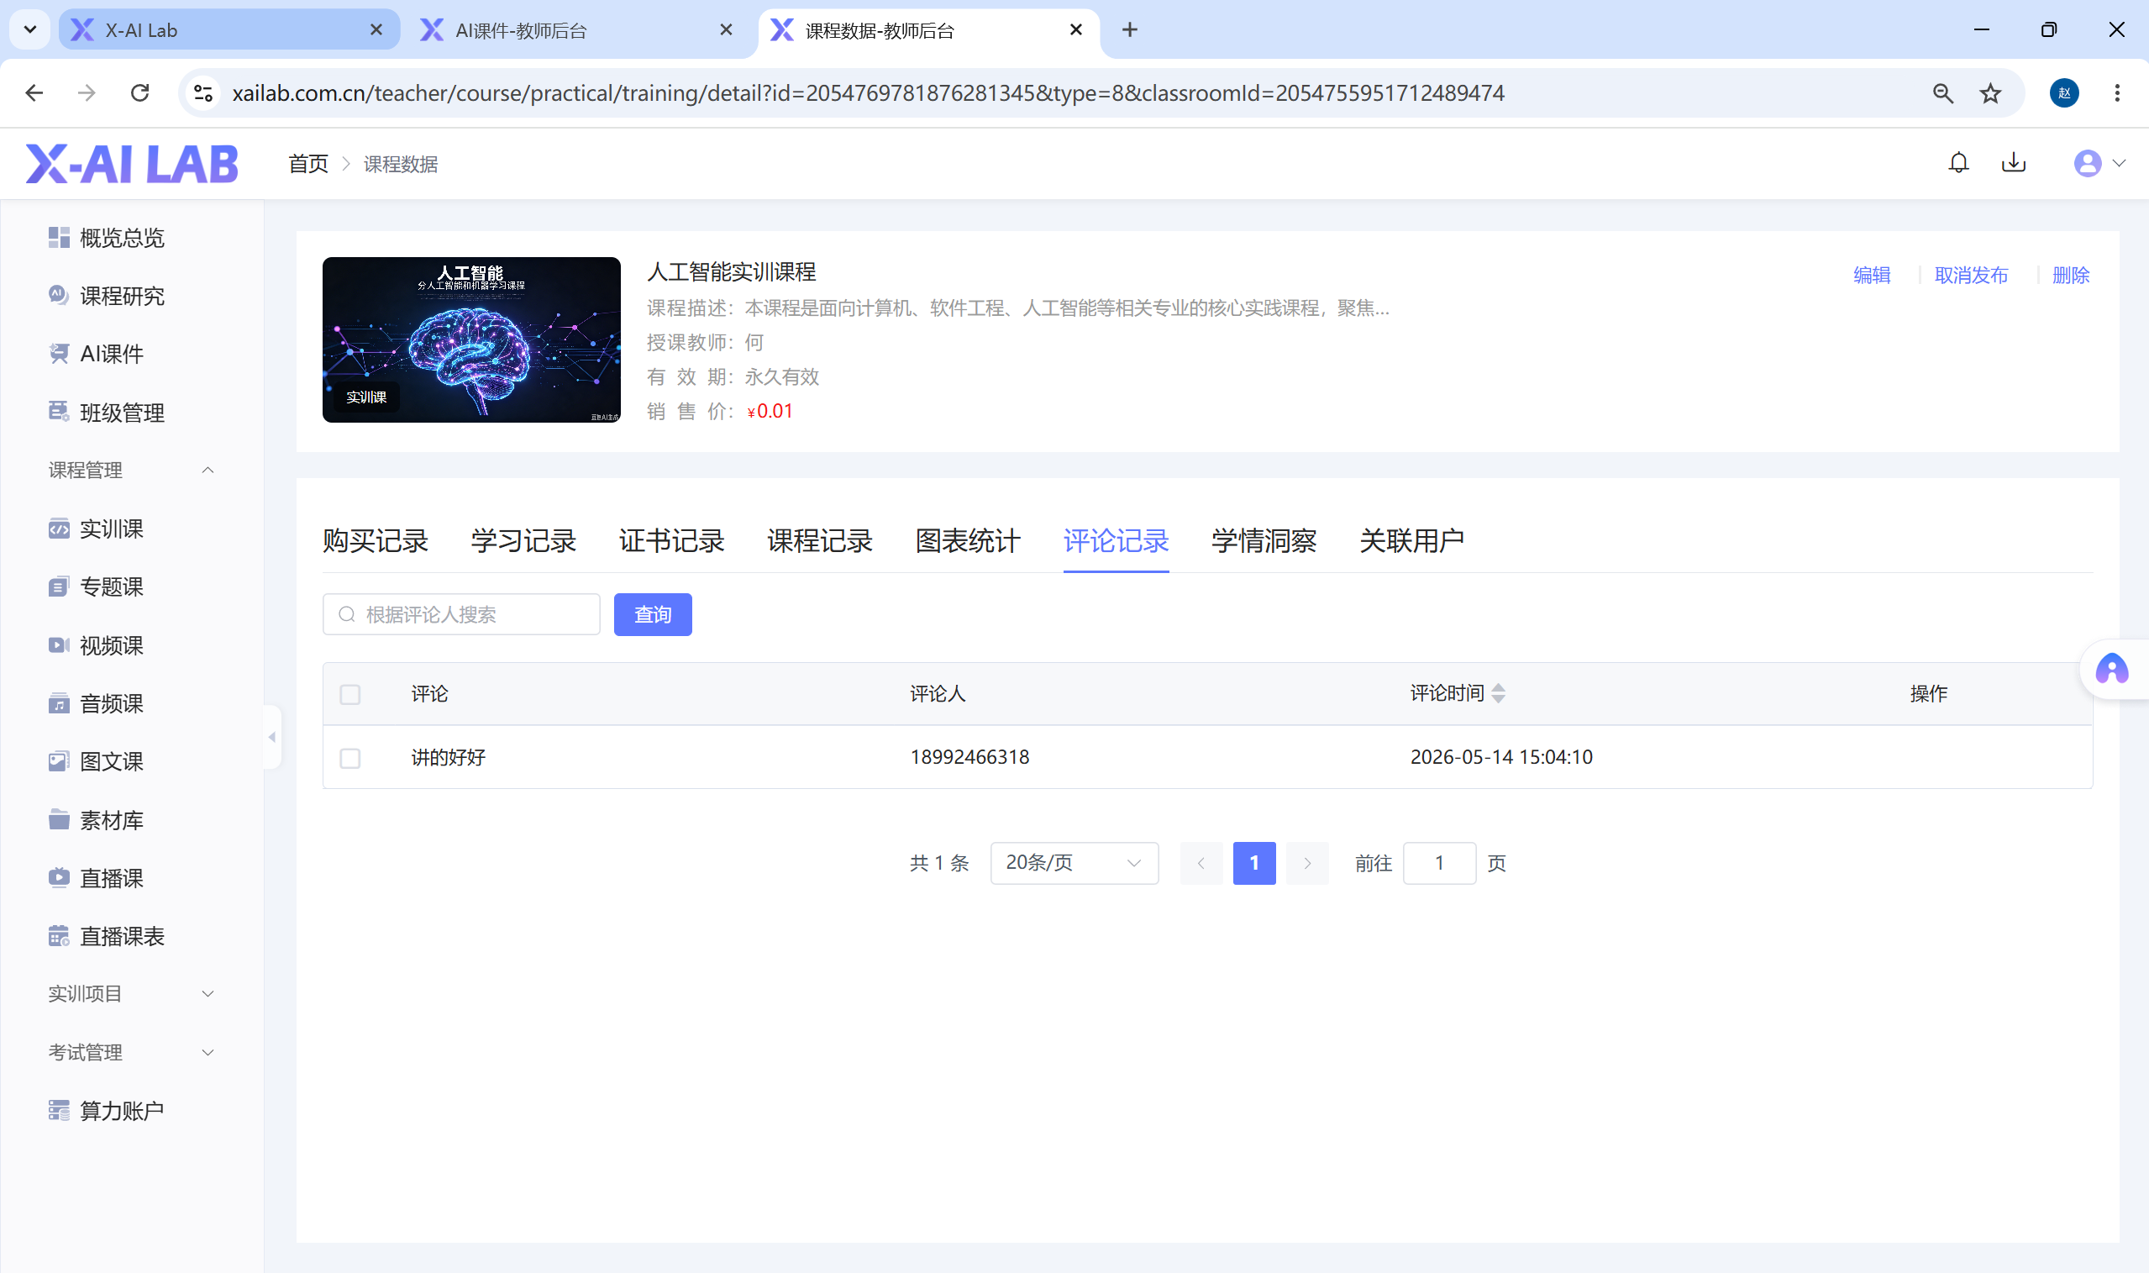
评论记录
- 关联用户： 查看课程关联的用户信息。
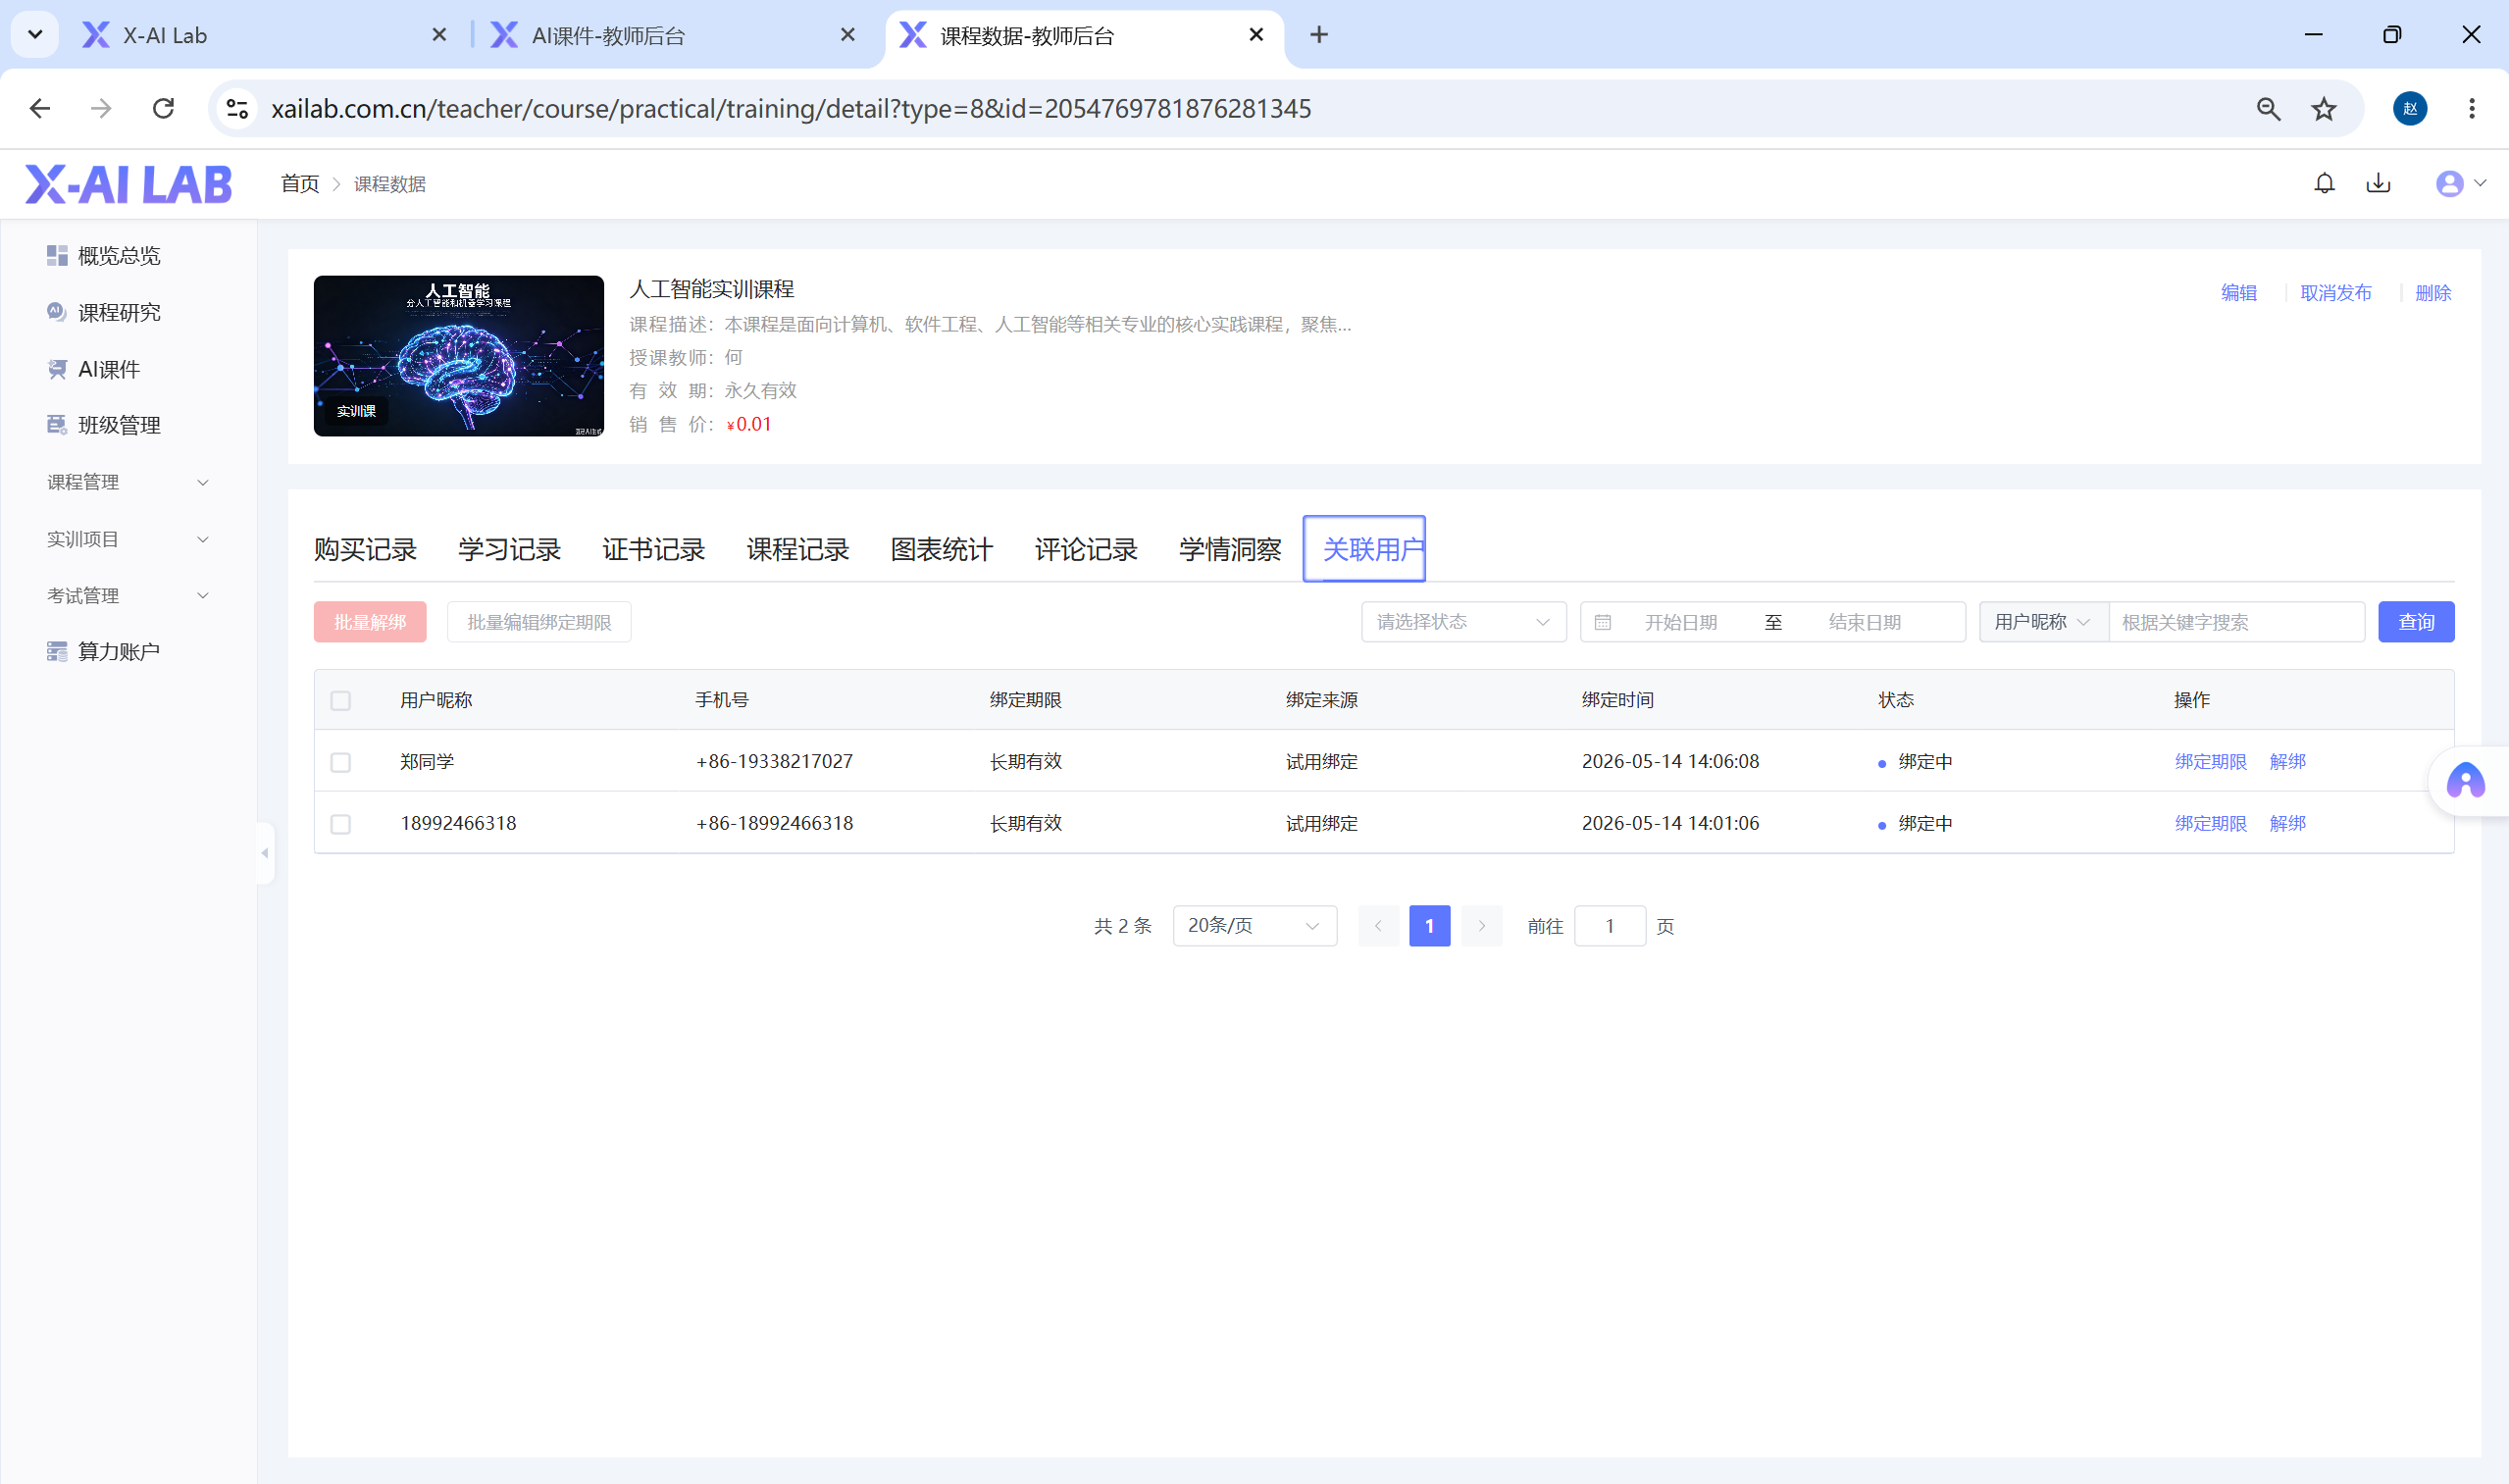
关联用户
- 学情洞察： 基于真实学习数据生成个性化教学改进方案。
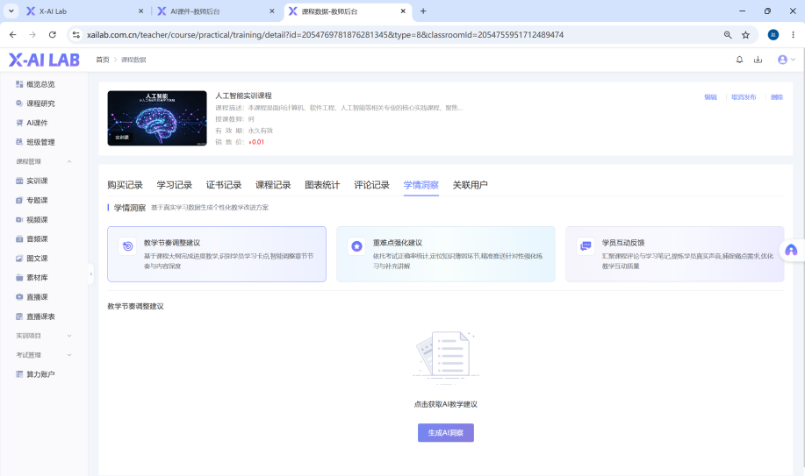
学情洞察
学情洞察提供三类分析建议： - 教学节奏调整建议： 基于课程数据和学生学习卡点，智能调整章节节奏与内容深度。 - 重难点强化建议： 依托考试正确率统计，定位知识薄弱环节，随堂进行针对性强化练习与补充讲解。 - 学员互动反馈： 汇整课程评论与学习日志，帮助学员真实学习体验反馈，辅助教师优化教学策略。
点击「生成AI洞察」按钮，系统将自动分析数据并生成教学建议报告。
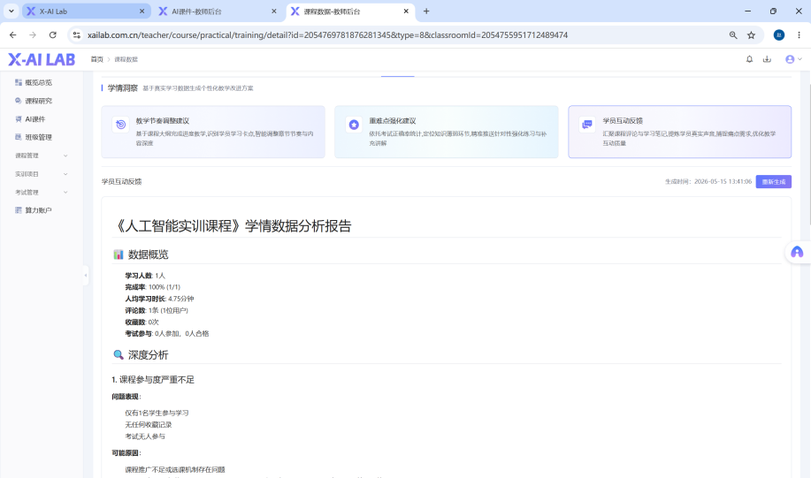
生成AI洞察

5.2 专题课

功能说明
专题课用于将多门相关课程组织为一个专题系列，方便学员系统性学习某一方向的内容。

课程列表
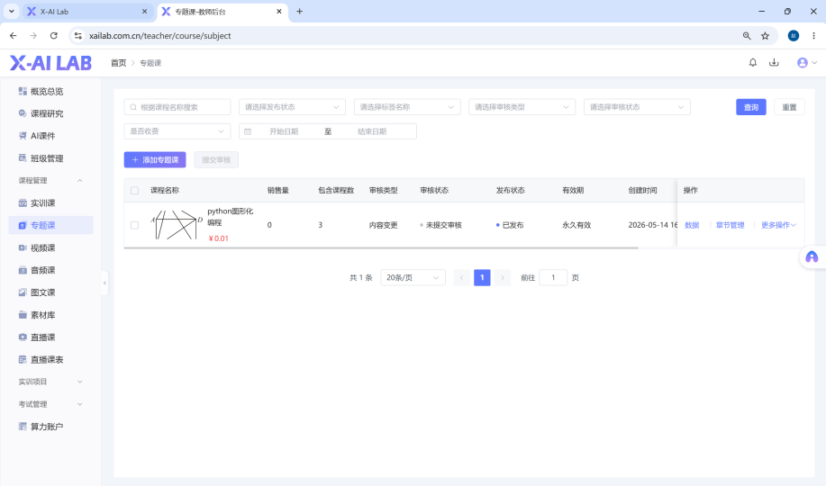
专题课列表

添加专题课
步骤一：填写基础信息
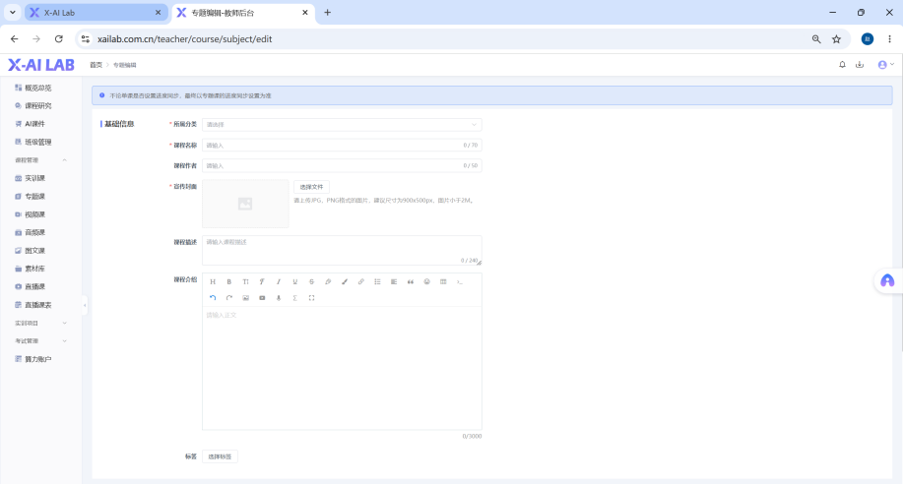
添加专题课-基础信息
- 点击「添加课程」按钮。
- 填写专题课名称、所属分类、封面图、课程描述等基础信息。
步骤二：配置课程设置
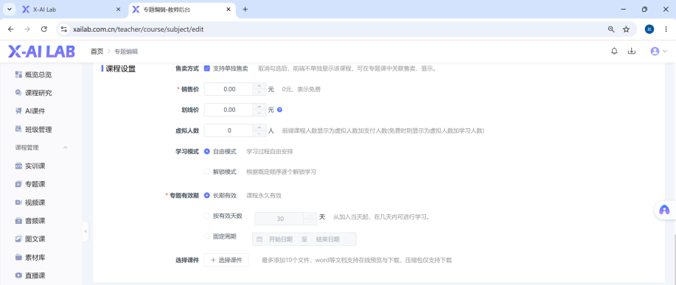
添加专题课-课程设置
配置价格、有效期等选项。
步骤三：其他设置
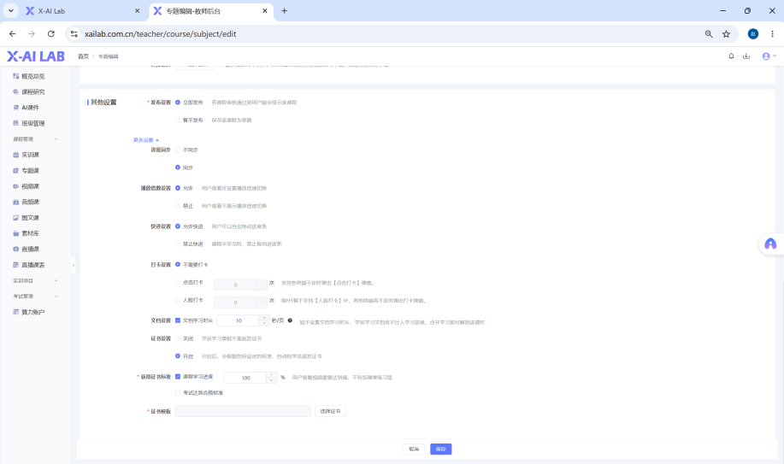
添加专题课-其他设置
完成配置后点击「保存」。

章节管理
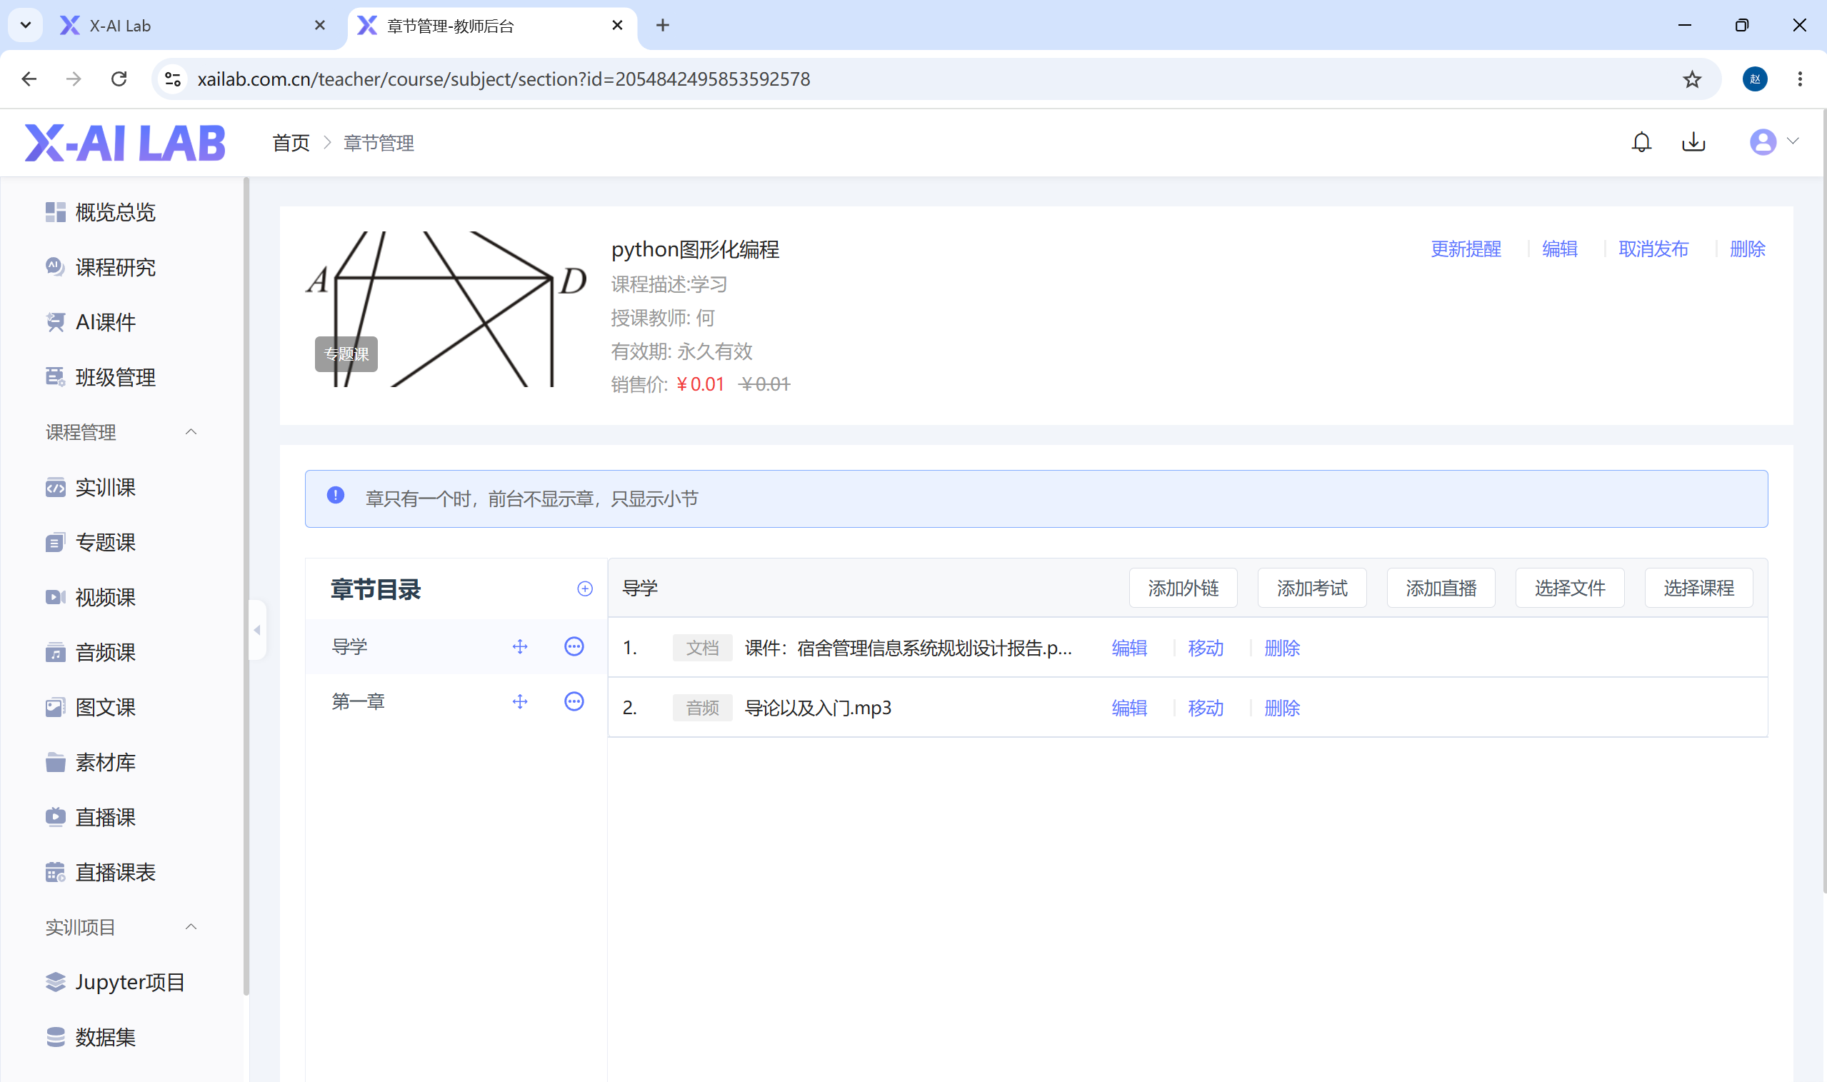
专题课-章节管理
在章节管理中组织专题课的内容结构，将多门子课程按学习顺序编排。

数据查看
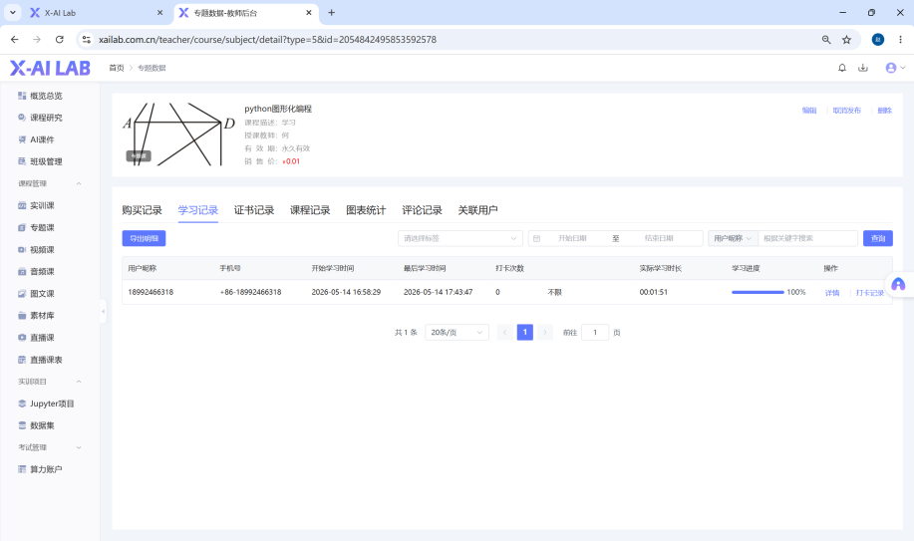
专题课-数据
专题课的数据页面提供以下查看维度：
- 图表统计： 可视化展示学习趋势。

图表统计
- 学习记录： 查看学员学习情况。
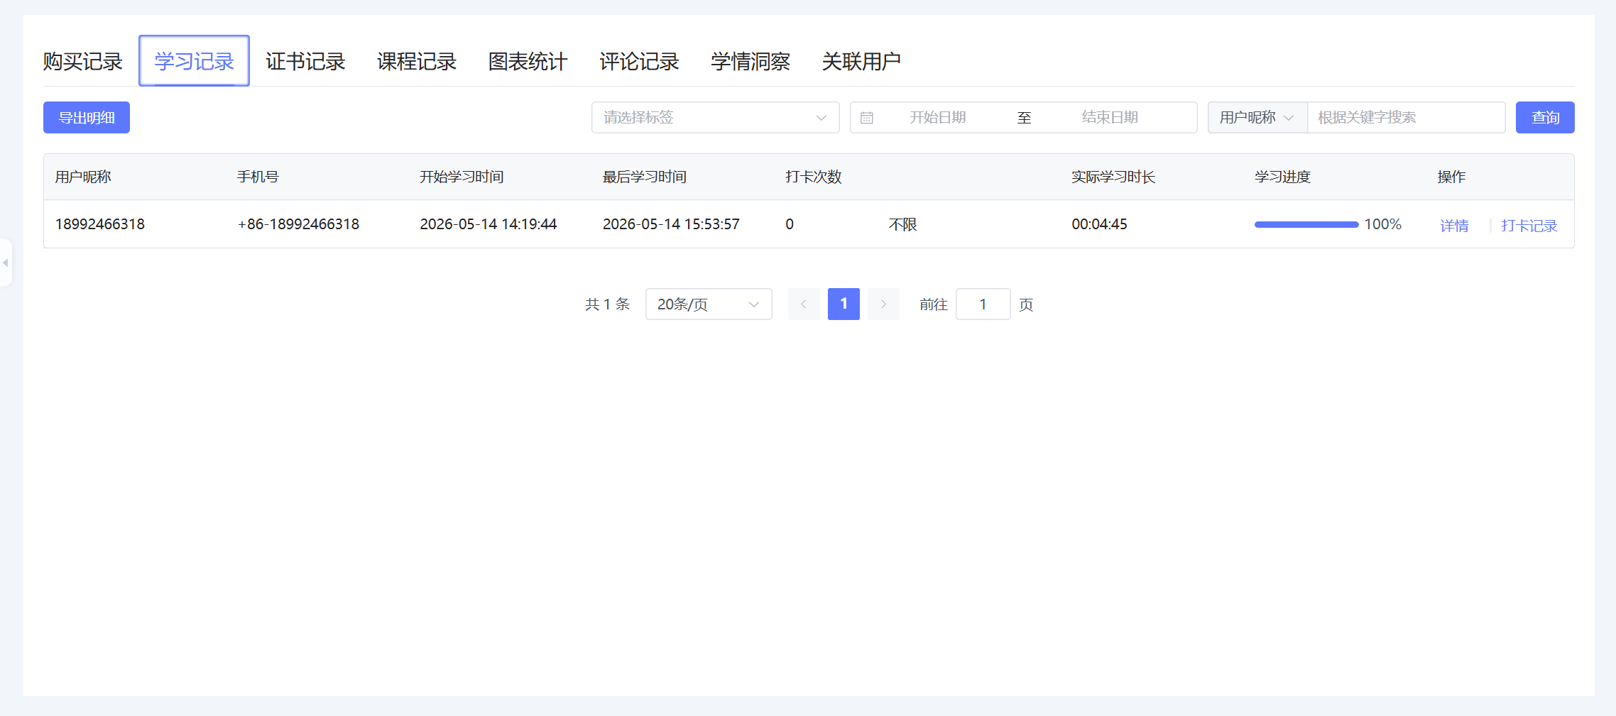
学习记录
- 课程记录： 查看课程整体数据。
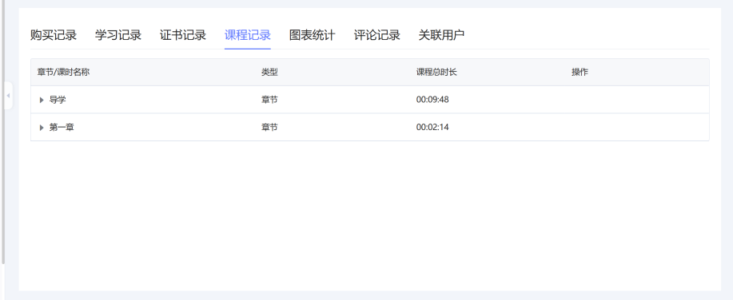
课程记录
- 证书记录： 查看证书颁发情况。
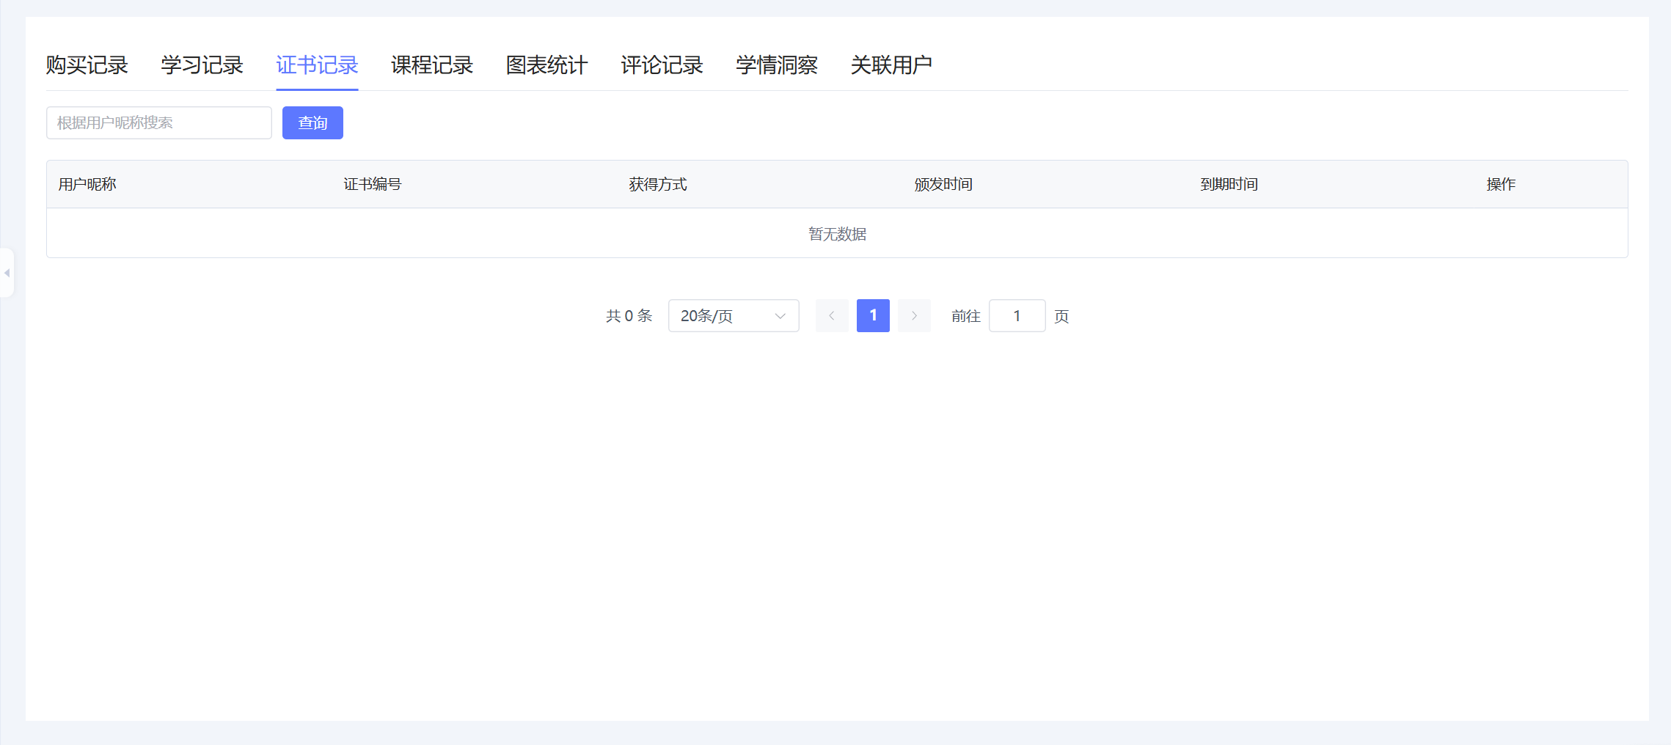
证书记录
- 评论记录： 查看学员评论。
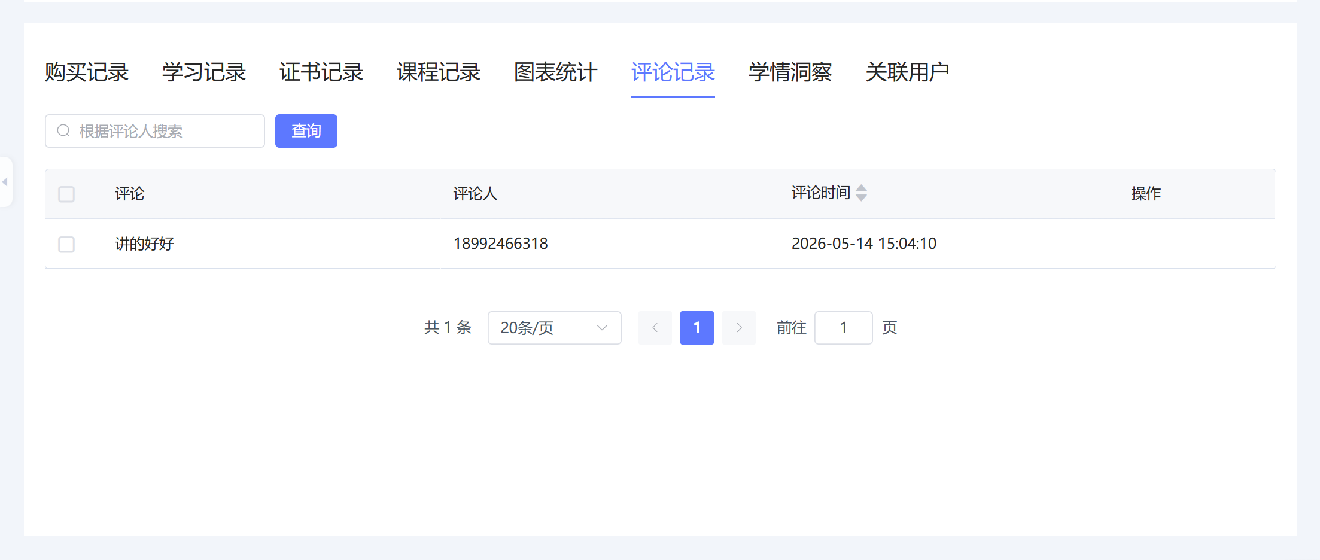
评论记录
- 购买记录： 查看购买订单。
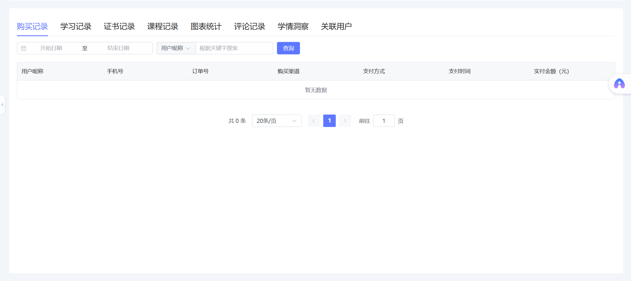
购买记录
- 关联用户： 查看关联用户信息。
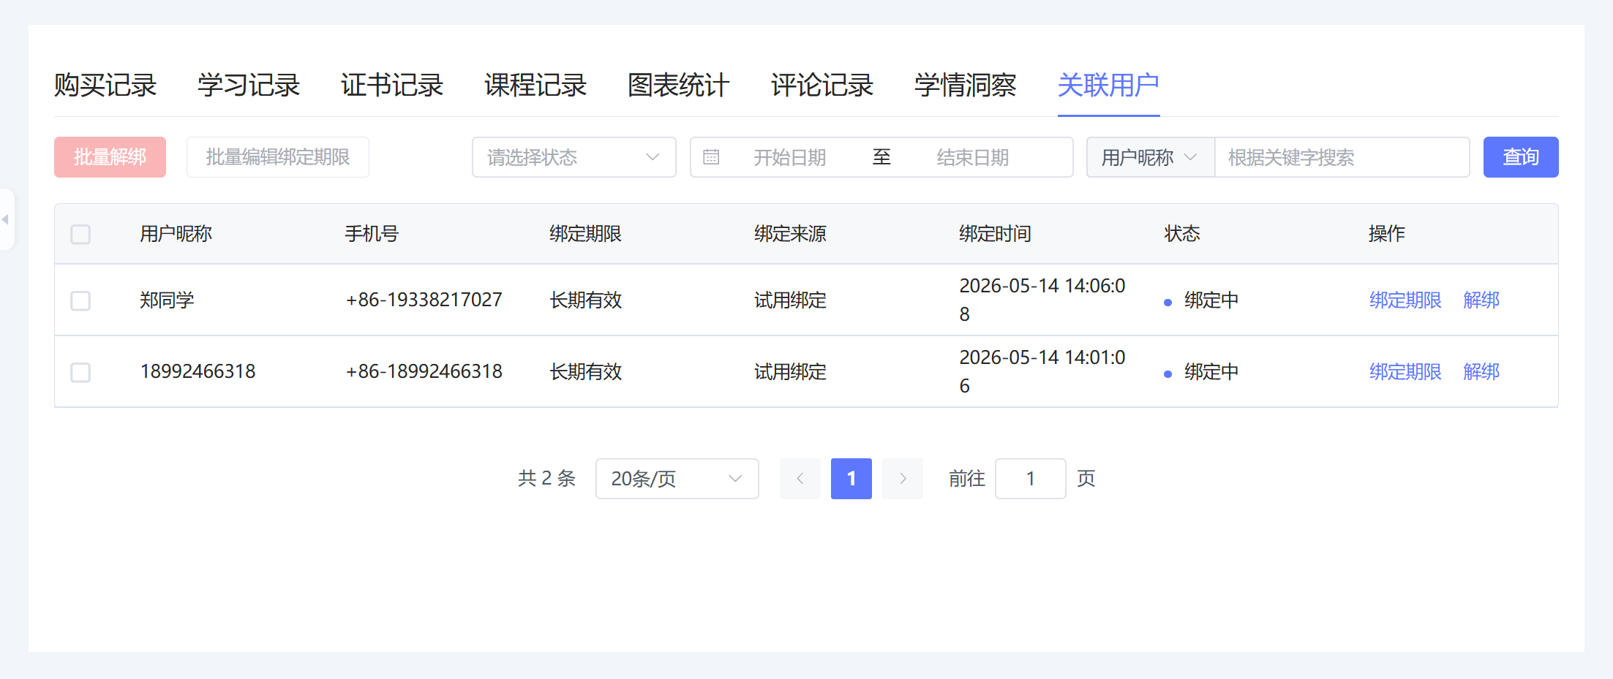
关联用户

5.3 视频课

功能说明
视频课是最常用的课程类型，支持上传录播视频作为教学内容，学员可在线观看学习。

课程列表

视频课列表

添加视频课
步骤一：填写基础信息
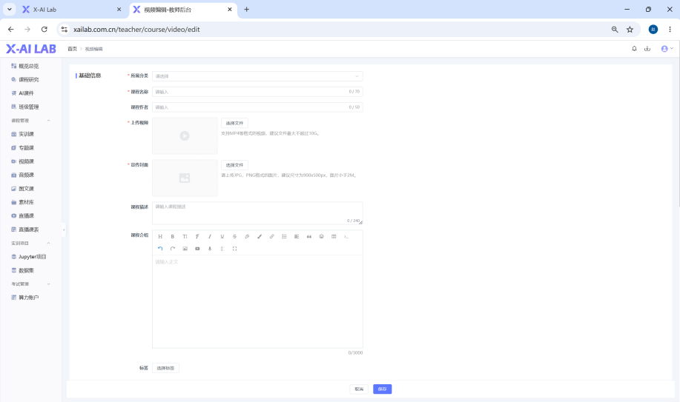
添加视频课-基础信息
- 点击「添加视频课」按钮。
- 填写课程名称、分类、封面、描述等基础信息。
步骤二：配置课程设置

添加视频课-课程设置
配置价格、有效期、快进控制等选项。
步骤三：其他设置

添加视频课-其他设置
完成配置后点击「保存」。

数据查看
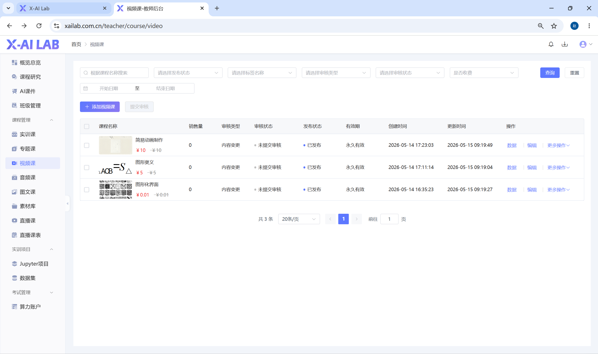
视频课-数据
视频课的数据页面提供以下查看维度：
- 图表统计

图表统计
- 学习记录

学习记录
- 考试记录
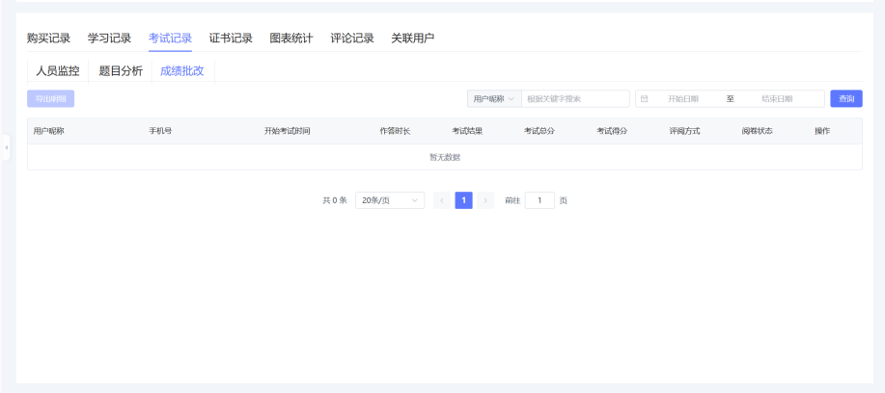
考试记录
- 证书记录

证书记录
- 评论记录

评论记录
- 购买记录

购买记录
- 关联用户

关联用户

5.4 音频课

功能说明
音频课支持上传音频文件作为教学内容，适用于理论讲解、外语听力训练等场景。

课程列表
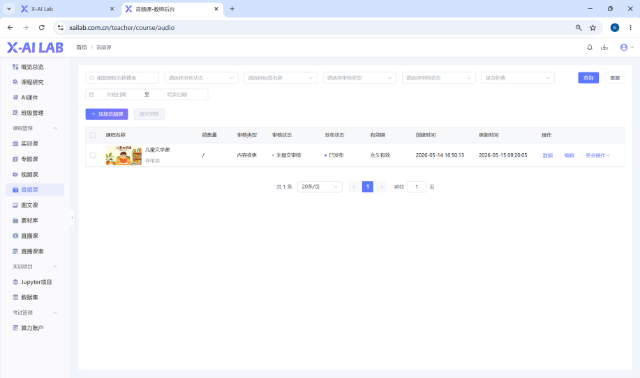
音频课列表

添加音频课
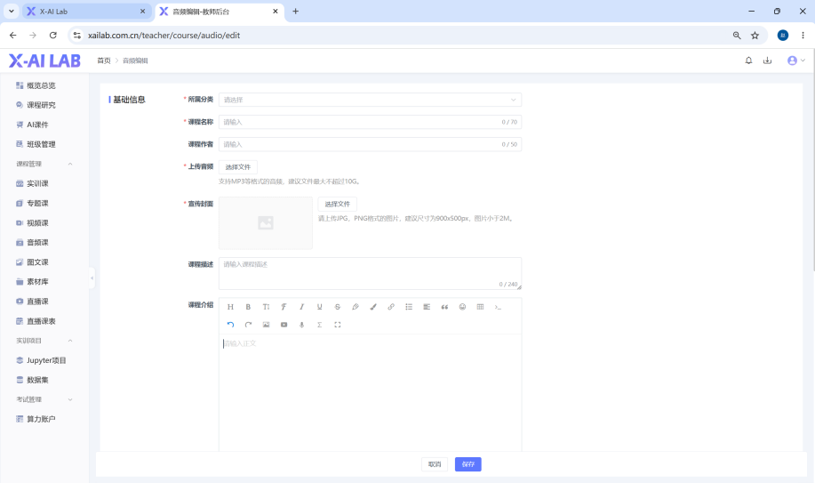
添加音频课
- 点击「添加音频课」按钮。
- 填写课程名称、分类、封面、描述等基础信息。
- 配置课程设置和其他设置。
课程设置：

音频课-课程设置
- 完成配置后点击「保存」。

数据查看

音频课-数据
数据页面提供图表统计、学习记录、考试记录、证书记录和评论记录等查看维度。
- 图表统计

图表统计
- 学习记录

学习记录
- 考试记录
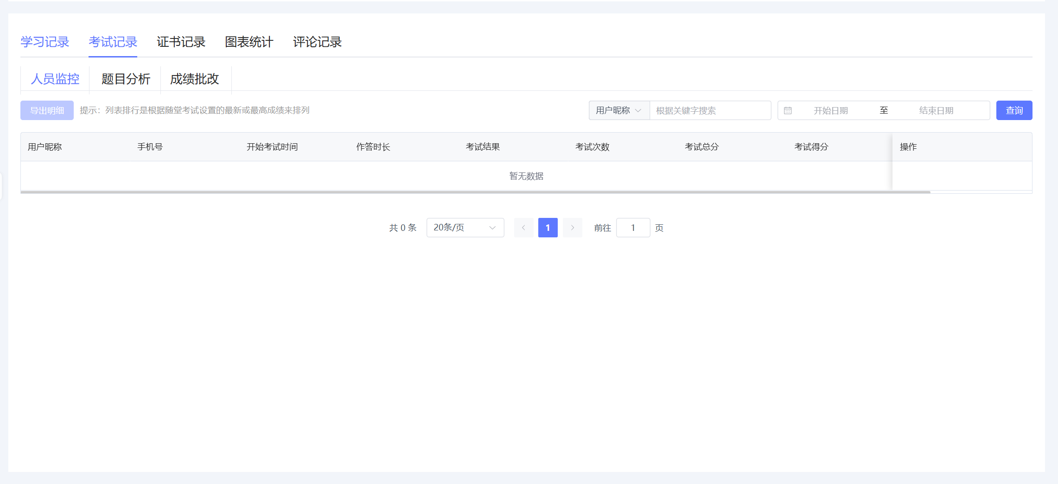
考试记录
- 证书记录

证书记录
- 评论记录

评论记录

5.5 图文课

功能说明
图文课支持以图文形式呈现教学内容，适用于知识文档、操作指南、案例分析等场景。

课程列表
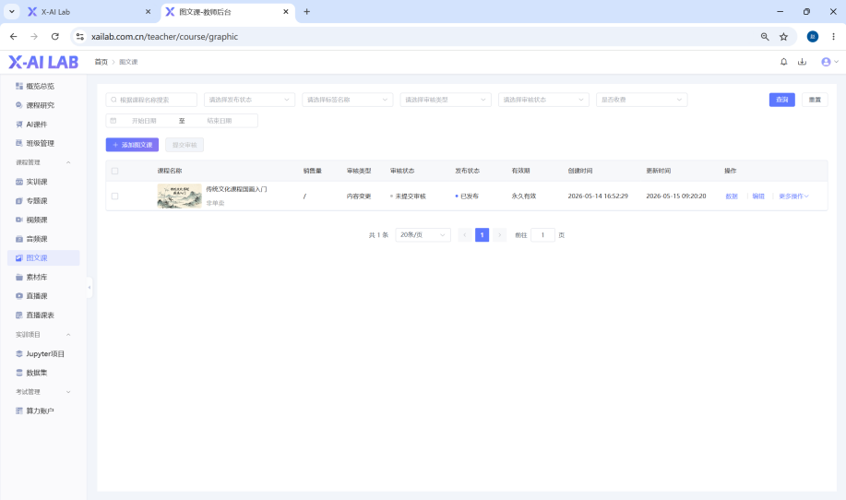
图文课列表

添加图文课
步骤一：填写基础信息
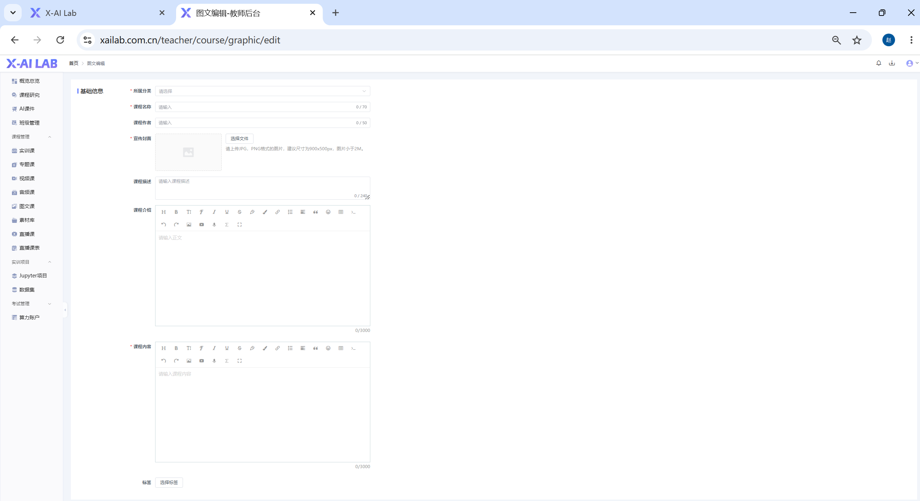
添加图文课-基础信息
- 点击「添加图文课」按钮。
- 填写课程名称、分类、封面、描述等基础信息。
步骤二：配置课程设置

添加图文课-课程设置
步骤三：其他设置

添加图文课-其他设置
完成配置后点击「保存」。

数据查看
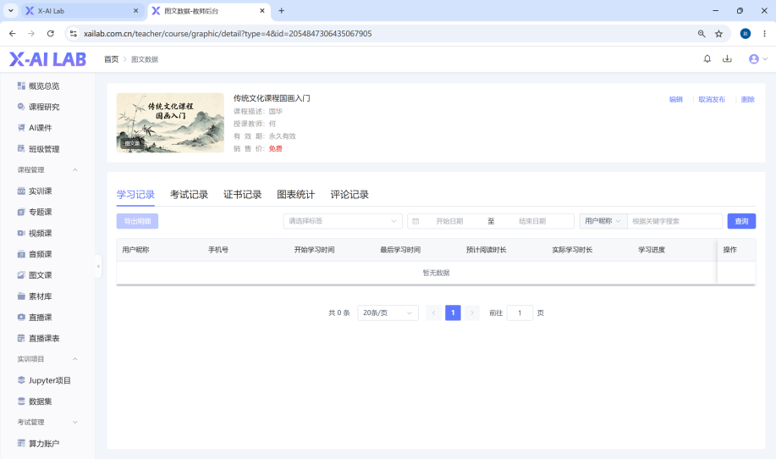
图文课-数据
数据页面提供以下查看维度：
- 图表统计

图表统计
- 学习记录

学习记录
- 考试记录

考试记录
- 证书记录

证书记录
- 评论记录

评论记录

5.6 素材库

功能说明
素材库用于集中管理教师上传的教学资源文件，包括视频、音频、文档、图片等。素材库中的资源可以在创建课程、课程编排和 AI 课件时直接调用。

操作说明
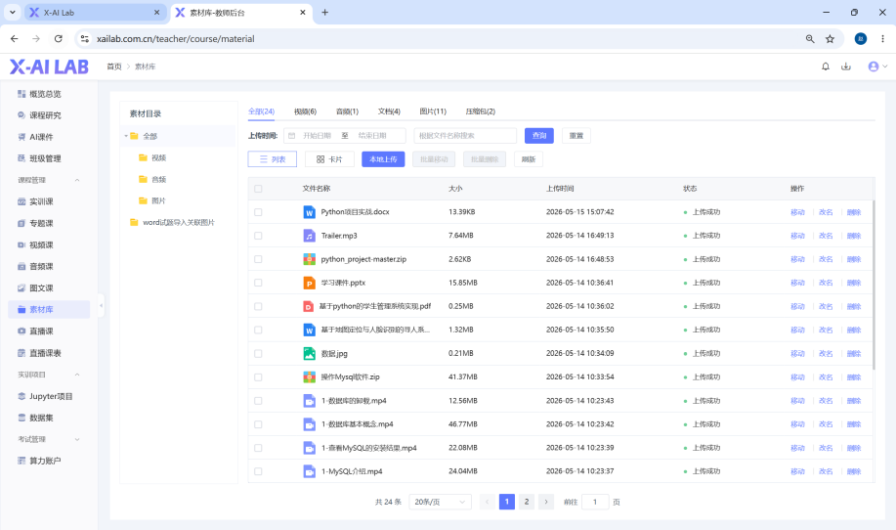
素材库
- 在左侧菜单中点击「素材库」进入素材管理页面。
- 可上传新的素材文件到素材库。
- 素材支持分类管理，便于查找和使用。
- 在课程编排、AI 课件等功能中，可直接从素材库中选取资源使用。

5.7 直播课

功能说明
直播课支持教师进行实时在线教学，学员可在线观看直播并参与互动。

课程列表
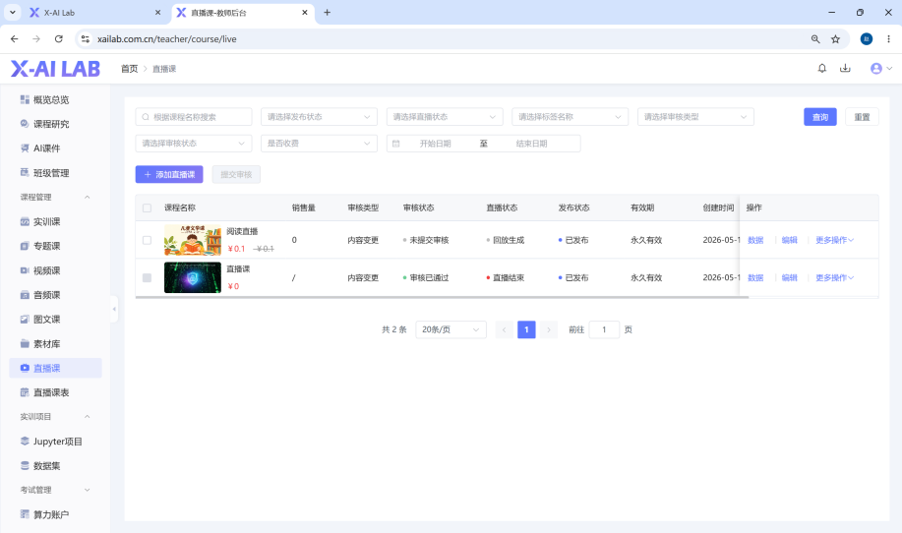
直播课列表

添加直播课
步骤一：填写基础信息
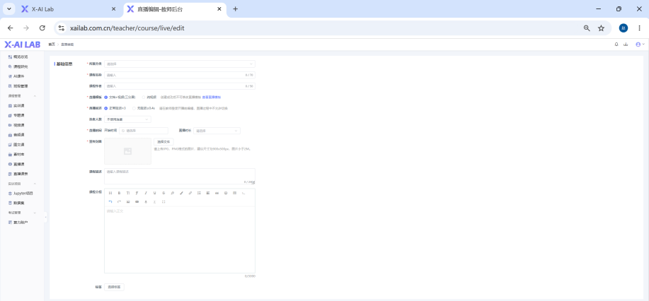
添加直播课-基础信息
- 点击「添加直播课」按钮。
- 填写直播课名称、分类、封面、描述等基础信息。
步骤二：配置课程设置

添加直播课-课程设置
配置价格、有效期和直播相关设置。
步骤三：其他设置

添加直播课-其他设置
完成配置后点击「保存」。

数据查看
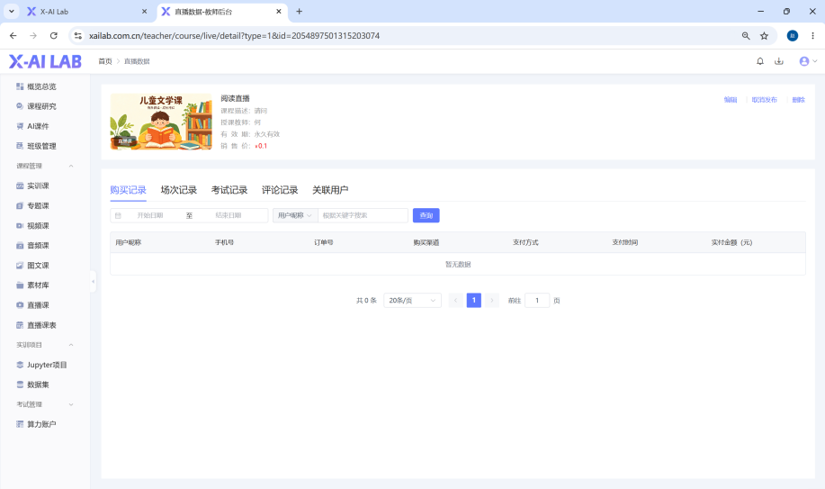
直播课-数据
直播课的数据页面提供以下查看维度：
- 场次记录： 查看每次直播的记录信息。
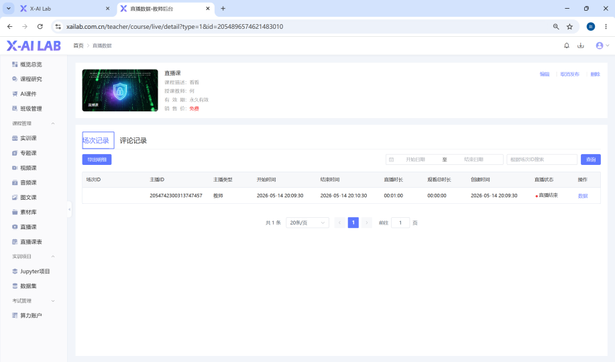
场次记录
- 考试记录
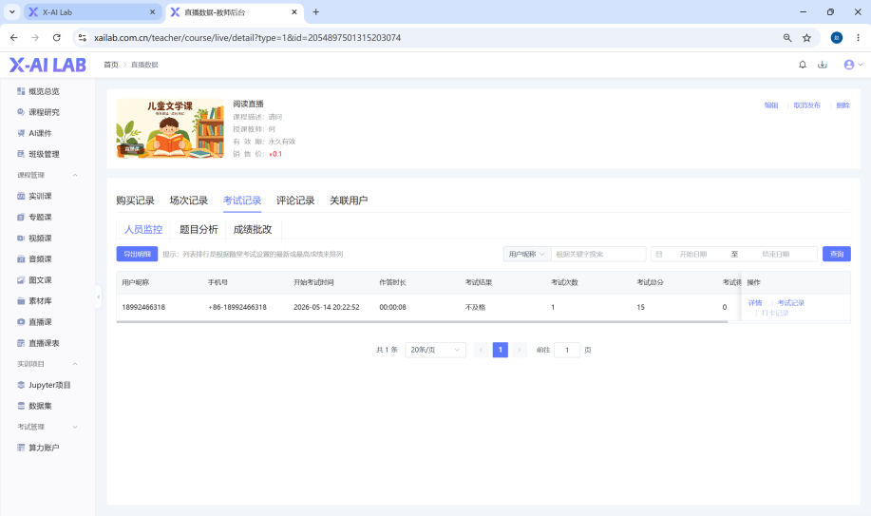
考试记录
- 评论记录
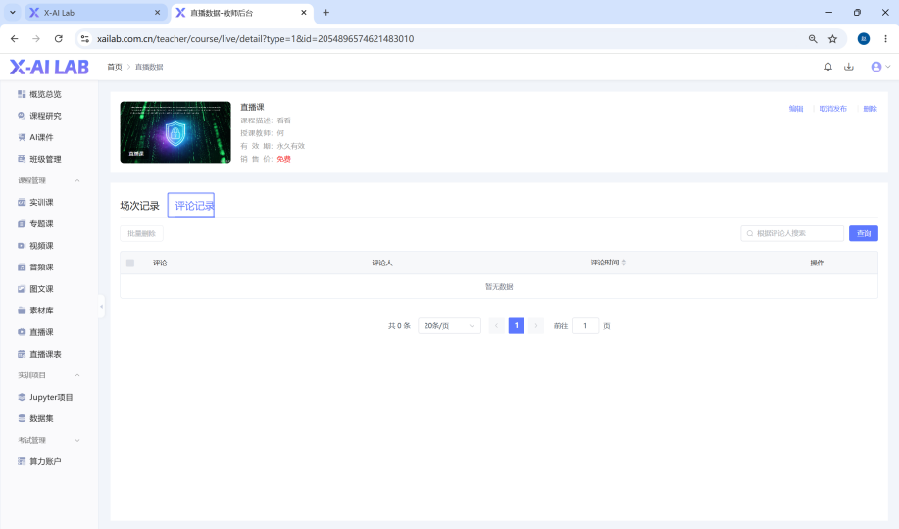
评论记录
- 购买记录

购买记录
- 关联用户

关联用户

5.8 直播课表

功能说明
直播课表以日历/课表形式展示教师的直播课程安排，便于教师统一查看和管理直播时间。

操作说明
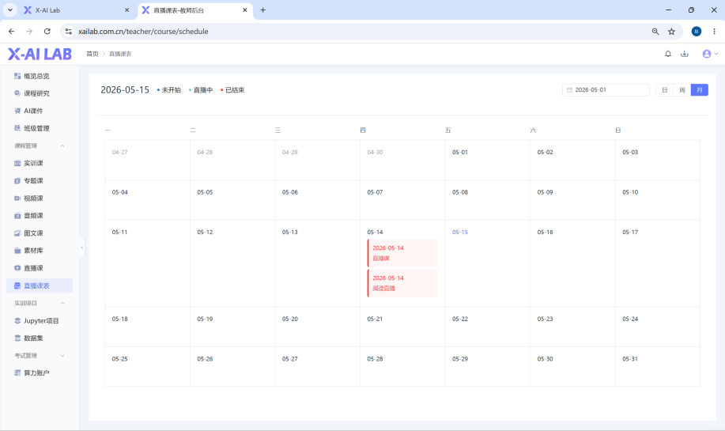
直播课表
- 在左侧菜单中点击「直播课表」进入课表页面。
- 以课表视图展示已安排的直播课程时间。
- 可查看每个时间段对应的直播课程名称和班级。

六、实训项目
实训项目分组下包含 Jupyter 项目和数据集两个功能模块，用于管理在线实训环境和数据资源。

6.1 Jupyter 项目

功能说明
Jupyter 项目是平台的在线实训开发环境，教师可以创建基于 Jupyter Notebook 的实训项目，关联数据集和算力资源，供学员在线进行编程实践和实验操作。

项目列表
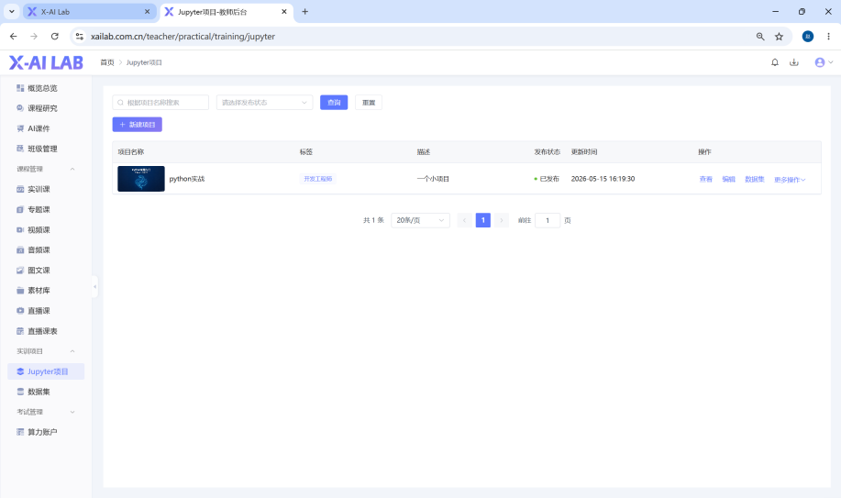
Jupyter项目列表
项目列表展示以下信息： - 项目名称： 项目封面和名称 - 标签： 项目标签分类 - 描述： 项目简要描述 - 发布状态： 已发布 / 未发布 - 更新时间： 最近修改时间 - 操作： 查看、编辑、数据集、更多操作

新建项目
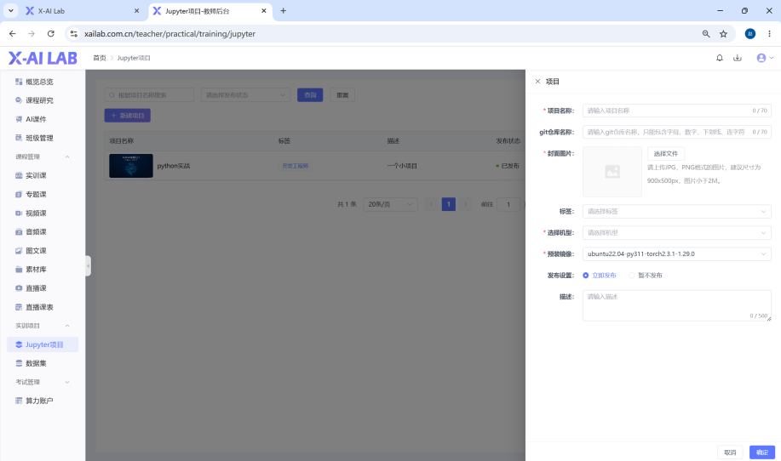
新建项目
- 点击「新建项目」按钮。
- 填写项目名称、标签、描述等信息。
- 配置项目运行环境（镜像、算力资源等）。
- 保存后项目将出现在项目列表中。

编辑项目
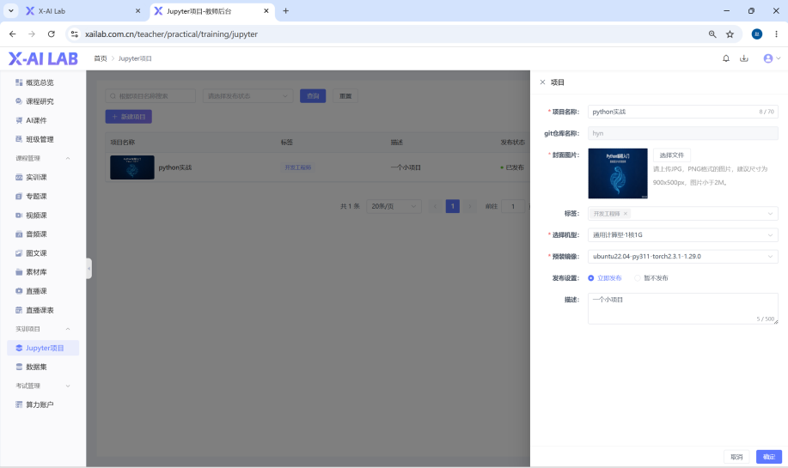
编辑项目
点击「编辑」可修改项目的基本信息和配置。

查看项目
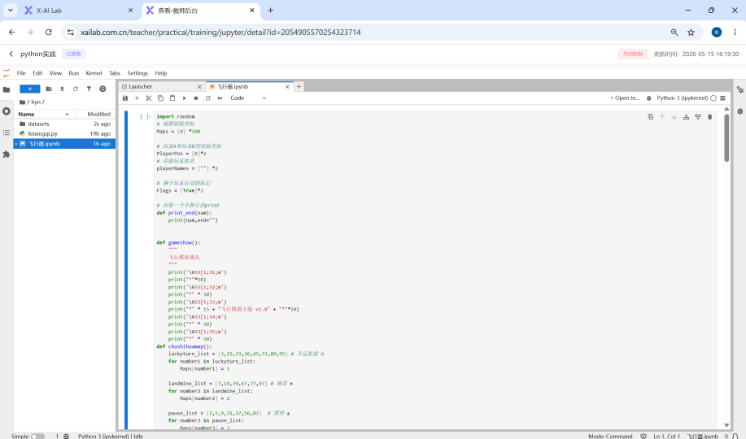
查看项目
点击「查看」可进入 Jupyter Notebook 在线开发环境，查看和编辑项目代码。

关联数据集
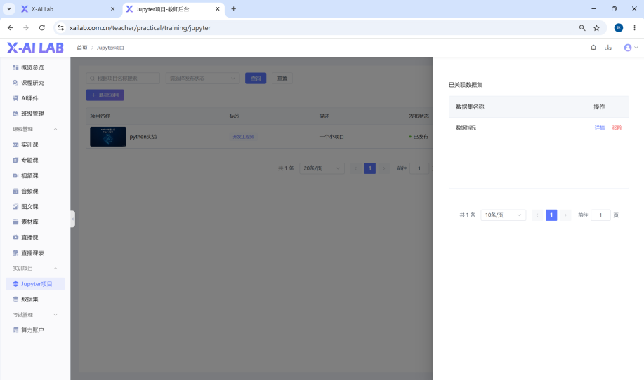
关联数据集
- 点击项目的「数据集」操作。
- 选择要关联的数据集。
- 关联后，学员在实训环境中可直接使用该数据集。

6.2 数据集

功能说明
数据集用于管理实训项目所需的数据资源。教师可以创建、上传和管理数据集，并将数据集关联到 Jupyter 项目中供学员使用。

数据集列表
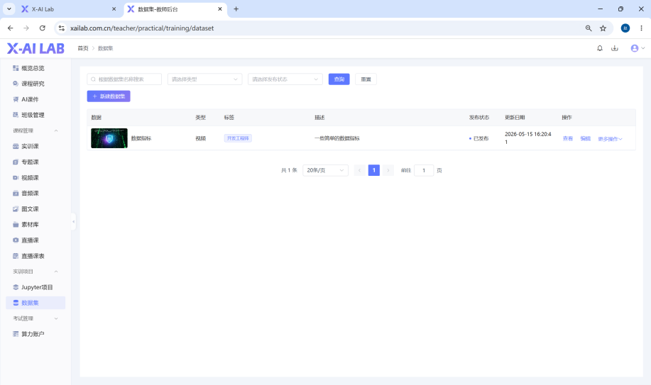
数据集列表
列表展示以下信息： - 数据集： 数据集封面和名称 - 类型： 数据集类型 - 标签： 分类标签 - 描述： 数据集描述 - 发布状态： 已发布 / 未发布 - 更新日期： 最近更新时间 - 操作： 查看、编辑、更多操作

新建数据集
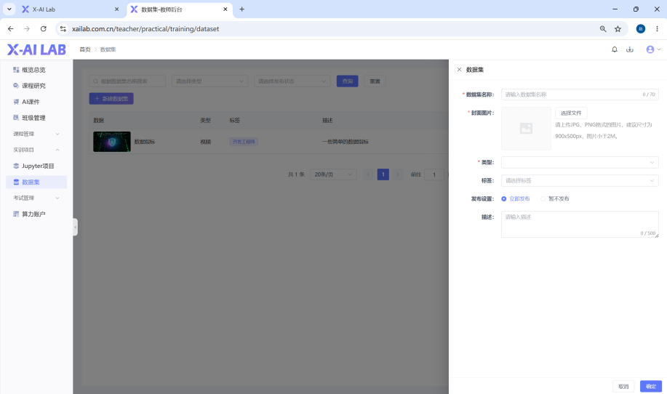
新建数据集
- 点击「新建数据集」按钮。
- 填写数据集名称、类型、标签和描述信息。
- 保存后进入文件上传步骤。

上传数据集文件
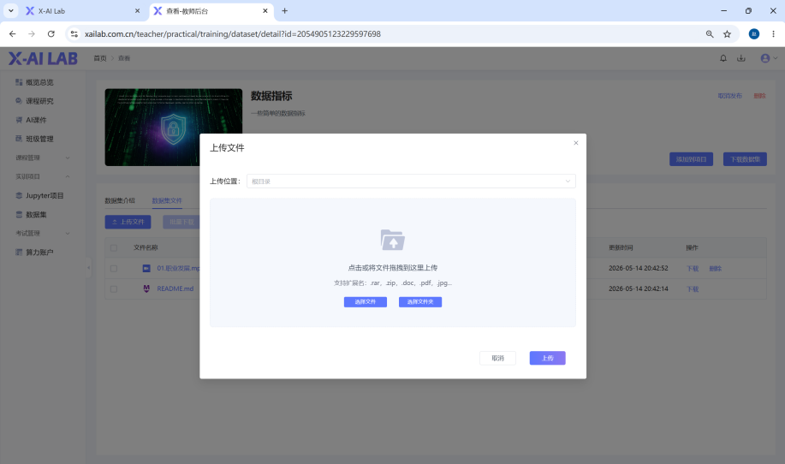
上传文件
- 在数据集详情页面，上传数据文件。
- 支持多种文件格式，可批量上传。

查看数据集
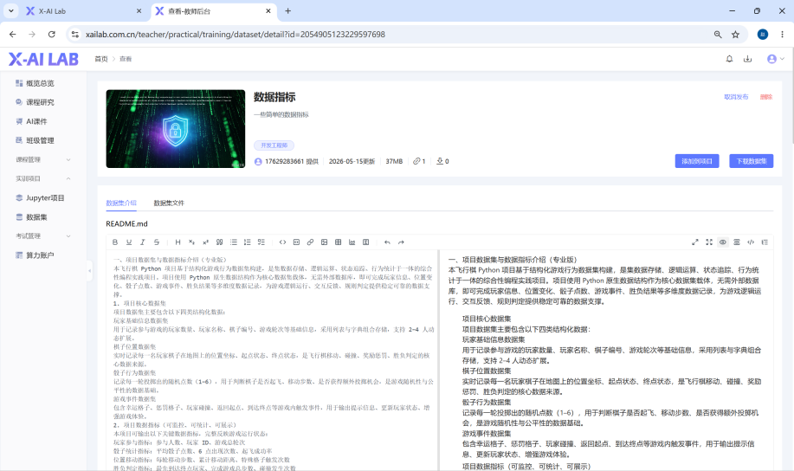
查看数据集
点击「查看」可查看数据集的详细信息和文件列表。

下载数据集
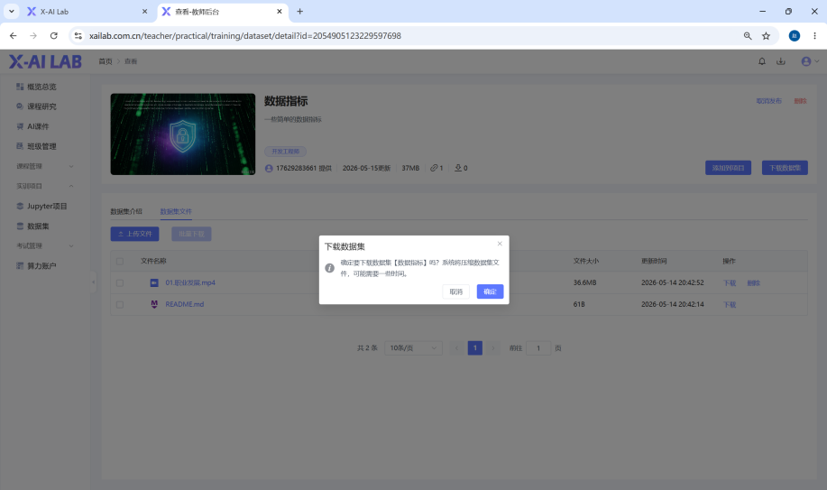
下载数据集
点击下载操作可将数据集文件下载到本地。

将数据集添加到项目
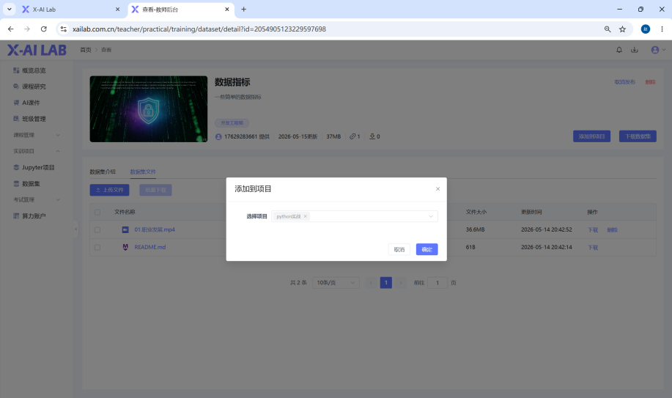
添加到项目
- 在数据集列表中，选择需要关联的数据集。
- 点击「添加到项目」操作。
- 选择目标 Jupyter 项目，完成关联。

七、考试管理
考试管理分组下包含试卷库和题目库两个功能模块，用于管理考试相关的题目和试卷资源。

7.1 试卷库

功能说明
试卷库用于创建和管理考试试卷。教师可以从题目库中选题组卷，支持手工选题和系统随机抽题两种组卷方式，并可配置试卷的各种参数。

试卷列表
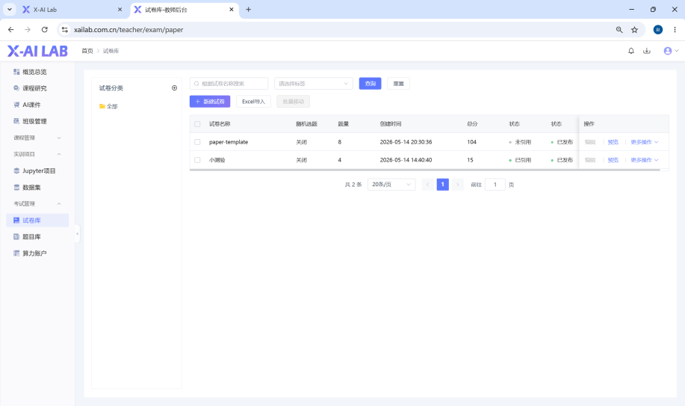
试卷库列表
列表展示以下信息： - 试卷名称 - 随机选题： 是否开启随机选题（开启/关闭） - 题量： 试卷包含的题目数量 - 创建时间 - 总分 - 状态： 已引用 / 未引用 - 操作： 编辑、预览、更多操作
试卷列表左侧提供试卷分类管理，可按分类筛选试卷。

新建试卷
步骤一：填写试卷基础信息
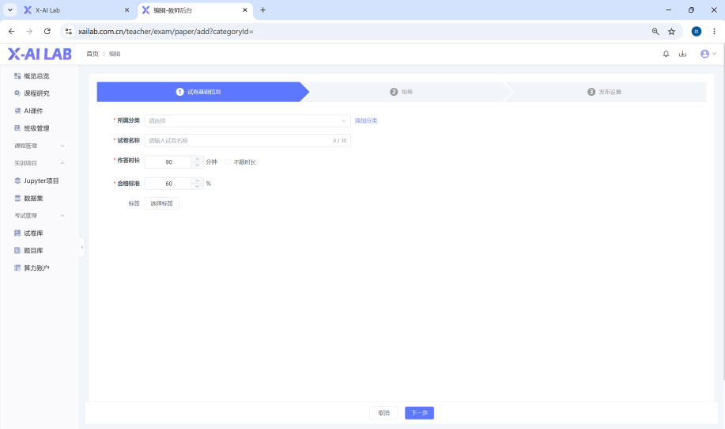
试卷基础信息
- 点击「新建试卷」按钮。
- 填写试卷名称、分类等基础信息。
- 点击下一步进入组卷环节。
步骤二：组卷
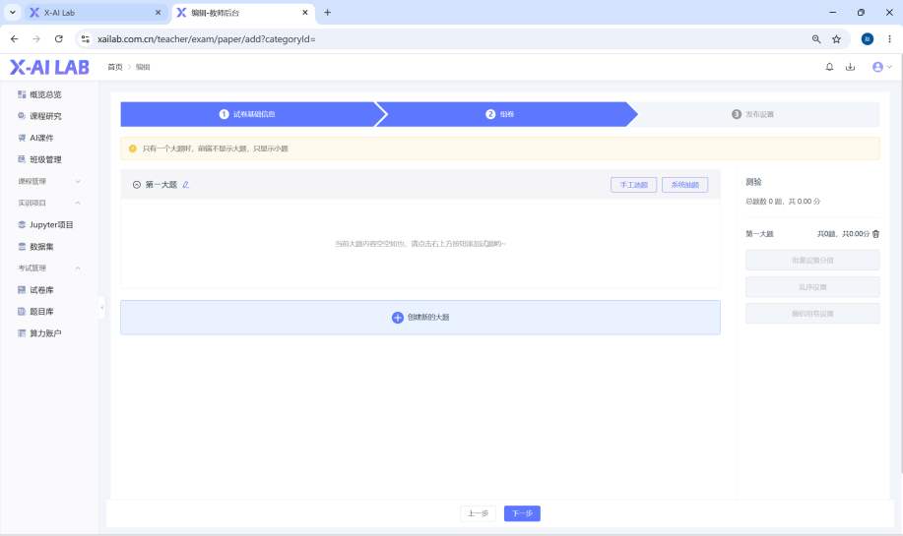
组卷
组卷支持以下方式：
- 手工选题： 从题目库中手动选择题目添加到试卷。
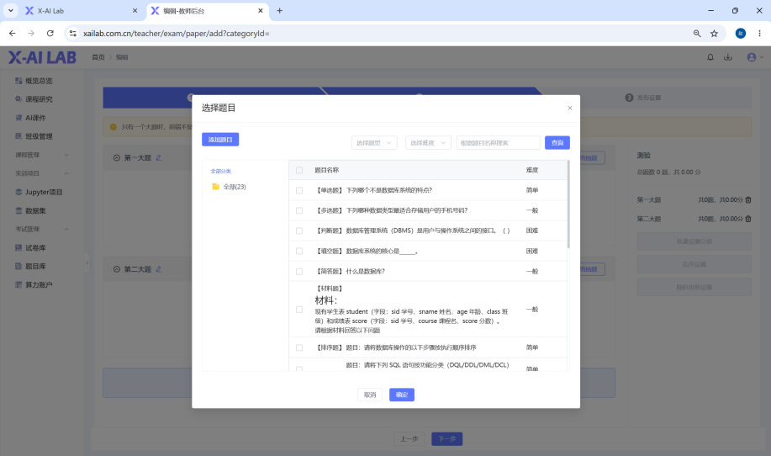
手工选题
- 系统抽题： 设置抽题规则，系统自动从题库中随机抽取题目。
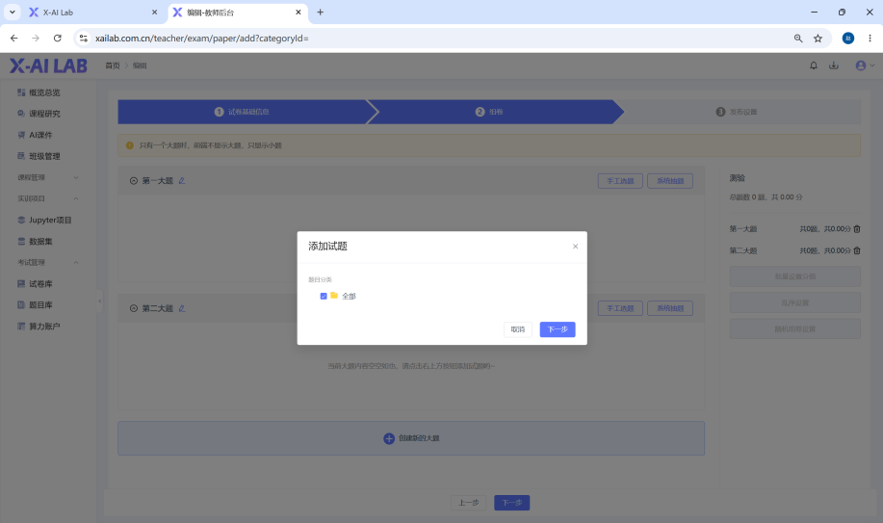
系统抽题
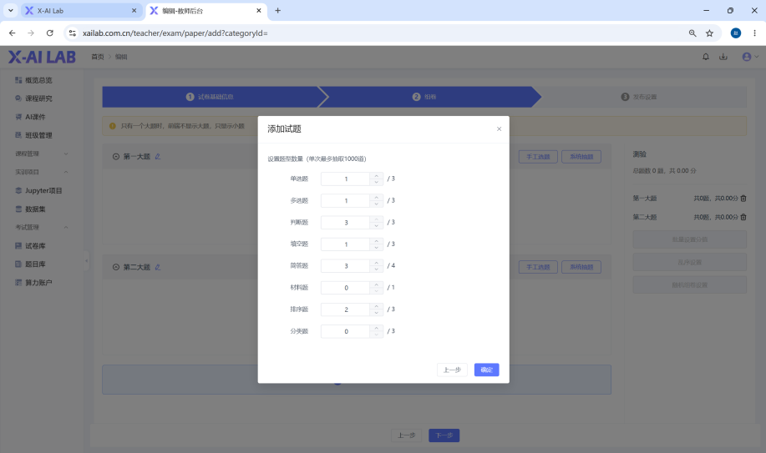
系统抽题-详细设置
批量设置分值：
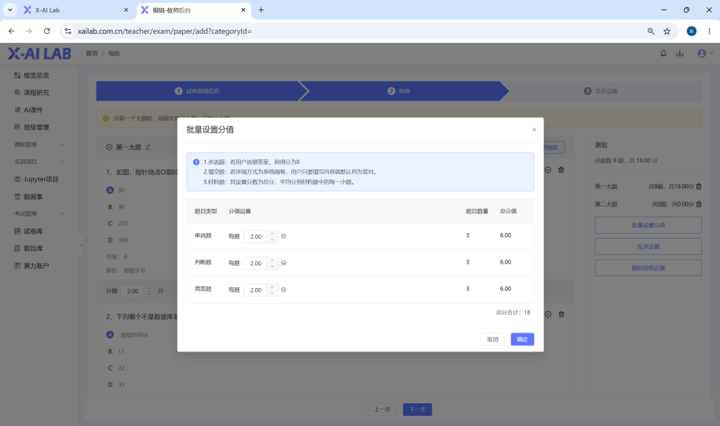
批量设置分值
选中多道题目后，可批量设置每题的分值。
乱序设置：
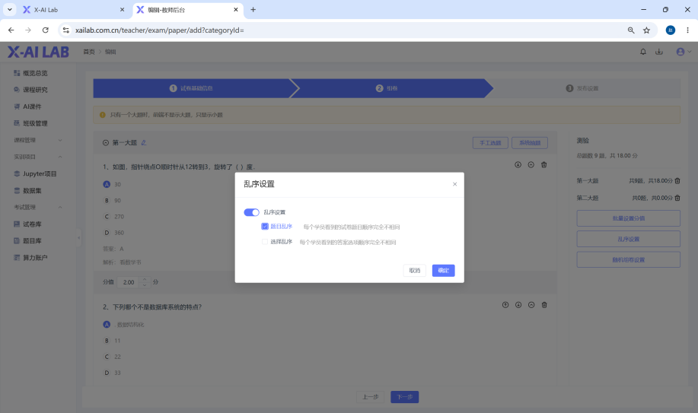
乱序设置
可设置题目乱序和选项乱序，防止考试作弊。
随机组卷设置：
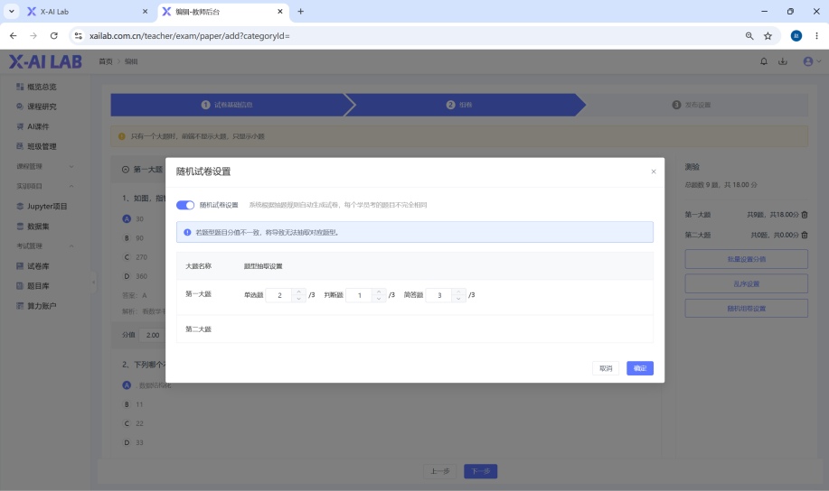
随机组卷设置
配置随机组卷的规则，包括每个题型随机抽取的数量。
步骤三：发布设置
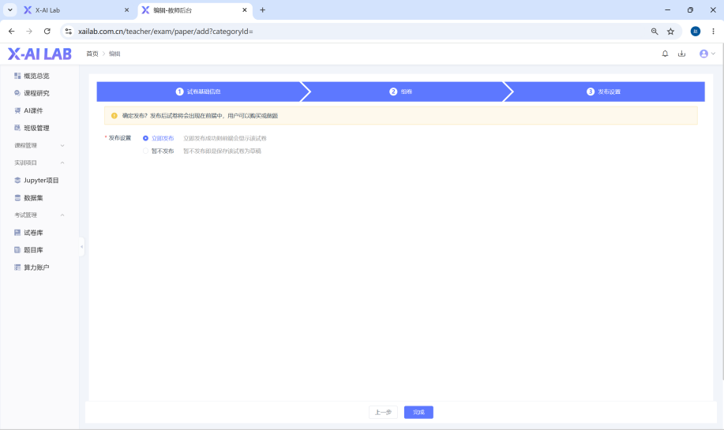
发布设置
配置试卷的发布相关设置，完成后保存试卷。

预览试卷
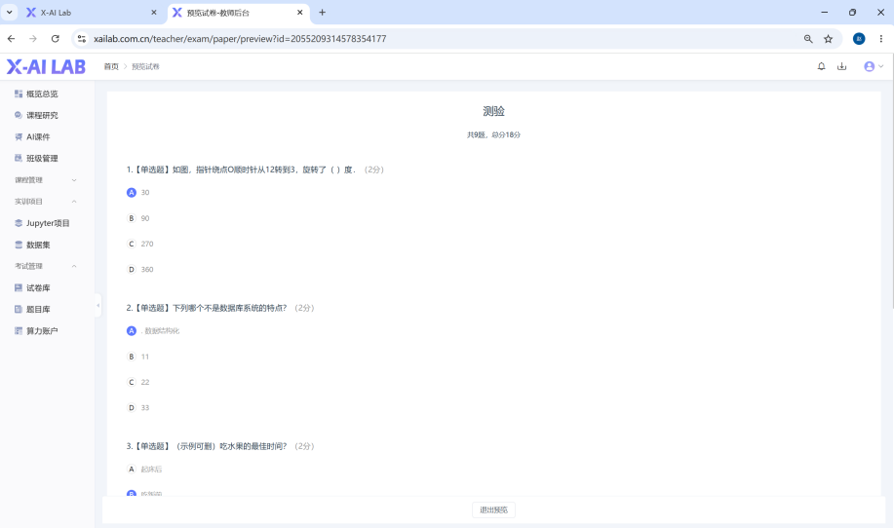
预览试卷
点击「预览」可查看试卷的完整内容和排版效果，确认无误后再发布。

更多操作
试卷列表中的「更多操作」下拉菜单提供以下功能：
- 复制： 复制当前试卷，生成一份副本。
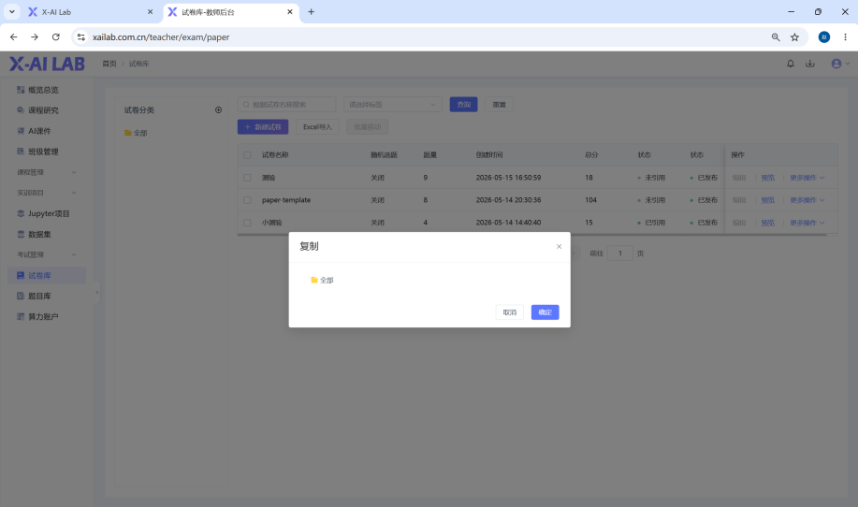
复制试卷
- 移动： 将试卷移动到其他分类下。
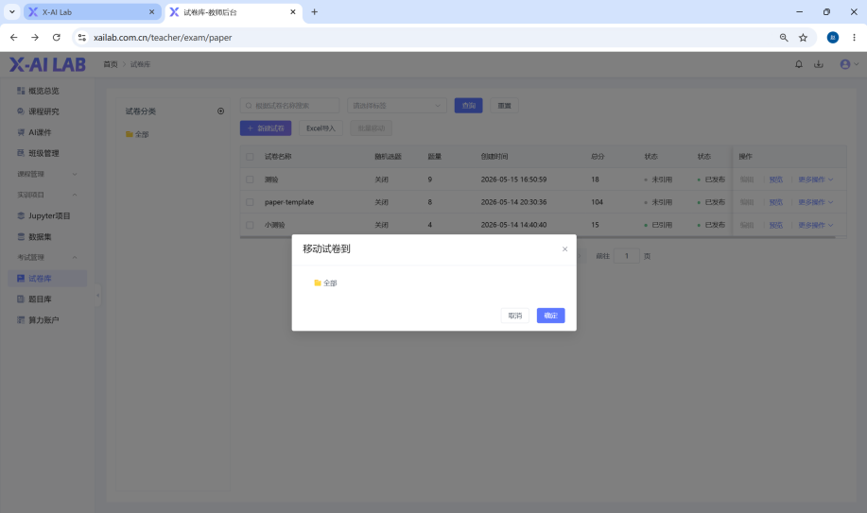
移动试卷
- 试卷导出： 将试卷导出为文件。
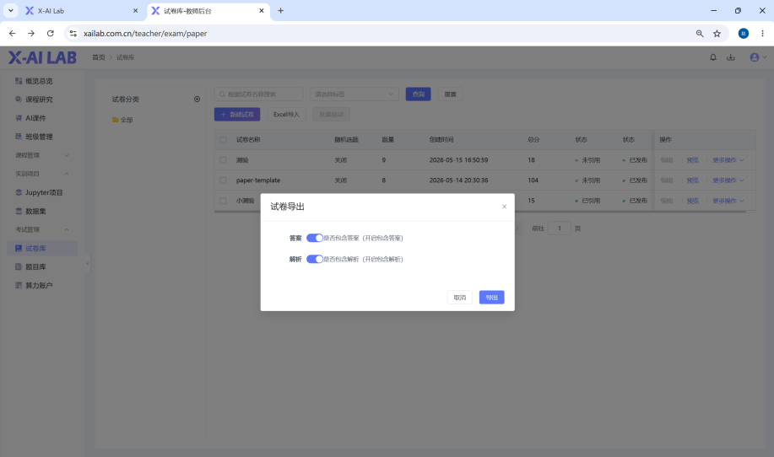
试卷导出
- 删除： 删除当前试卷。
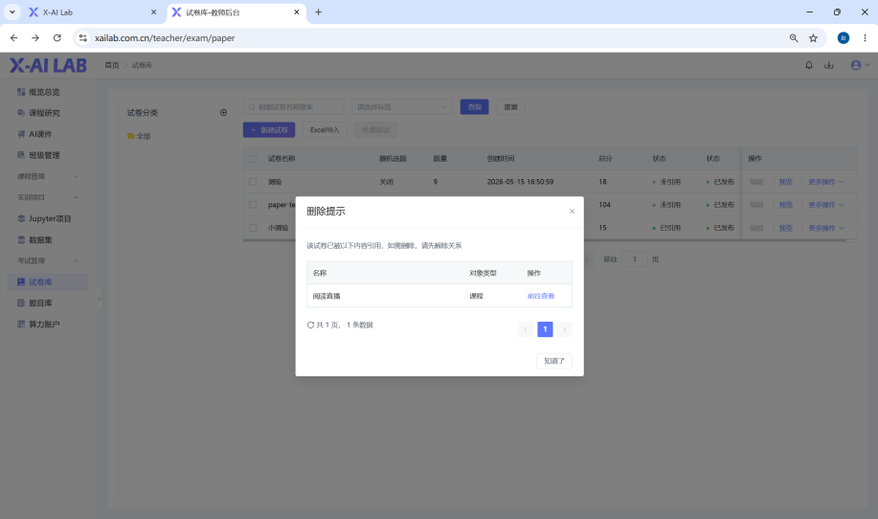
删除试卷
注意： 已被考试引用的试卷无法直接删除，需要先取消引用关系。

7.2 题目库

功能说明
题目库用于集中管理考试和作业的题目资源。教师可以逐题添加或批量导入题目，支持多种题型。题目库中的题目可在组卷和发布作业时引用。

题目列表
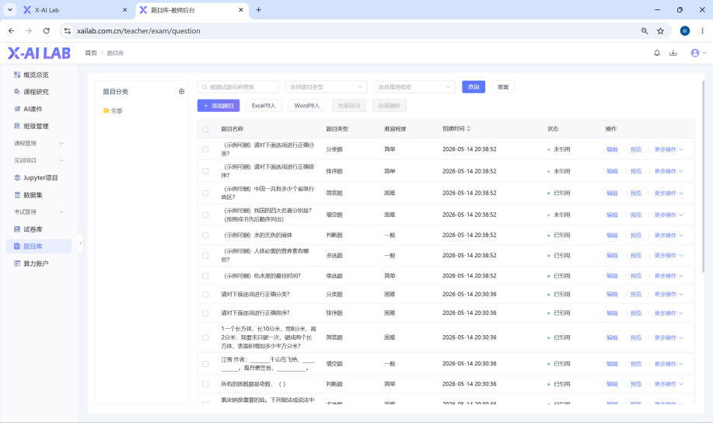
题目库列表
题目列表展示以下信息： - 题目名称： 题目内容预览 - 题目类型： 单选题、多选题、判断题、填空题、简答题、排序题、分类题、材料题等 - 难易程度： 简单、一般、困难 - 创建时间 - 状态： 已引用 / 未引用 - 操作： 预览、编辑、更多操作
页面左侧提供题目分类树形结构，可按分类管理和筛选题目。顶部提供按题目类型、难易程度筛选的功能。

添加题目
支持以下添加方式：
1. 逐题添加
点击「添加题目」按钮后，选择题目类型：
- 单选题
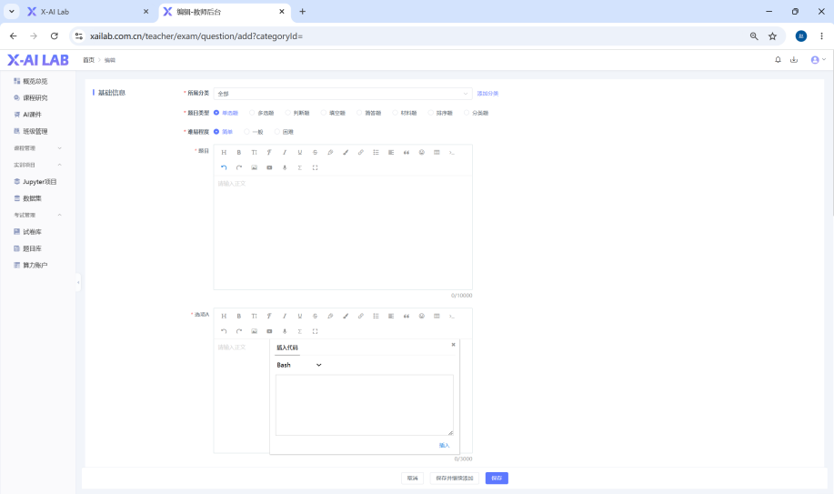
单选题
填写题干、选项（标记正确答案）、解析和难度。
- 多选题
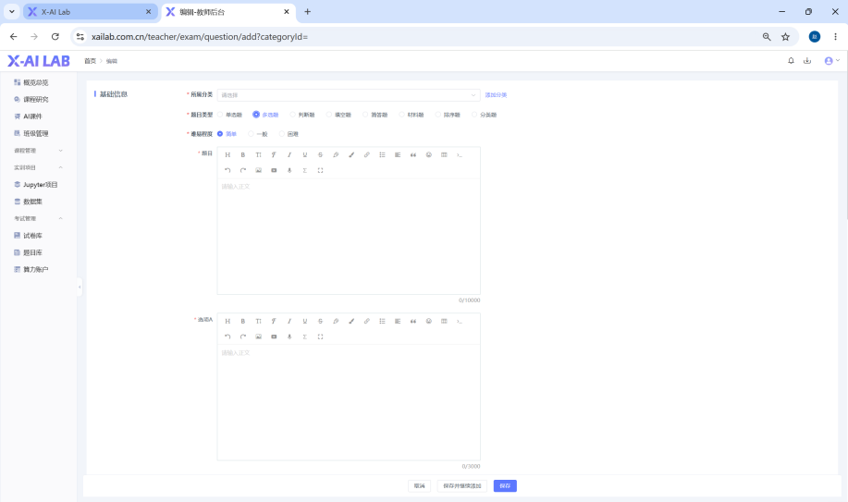
多选题
填写题干、选项（可标记多个正确答案）、解析和难度。
- 判断题
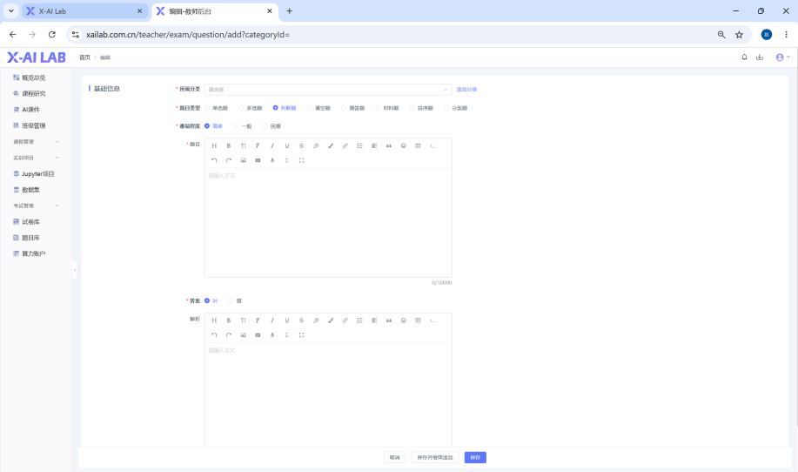
判断题
填写题干、设置正确/错误、解析和难度。
- 填空题
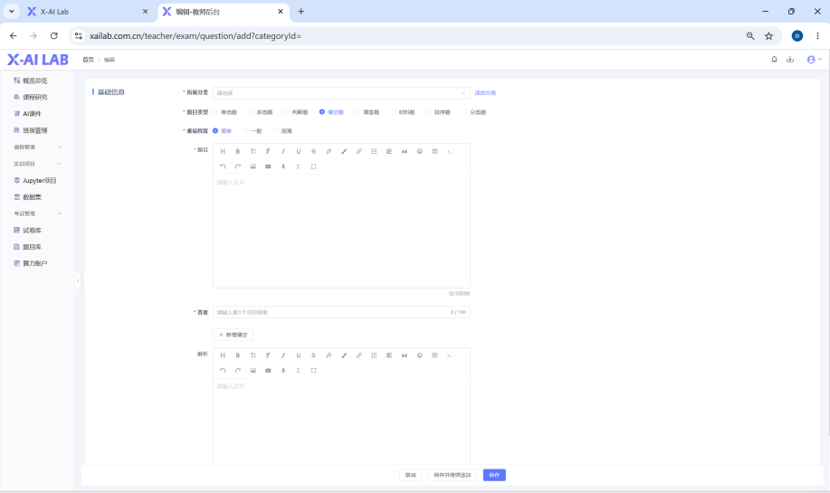
填空题
填写题干（用下划线标记填空位置）、标准答案、解析和难度。
- 简答题
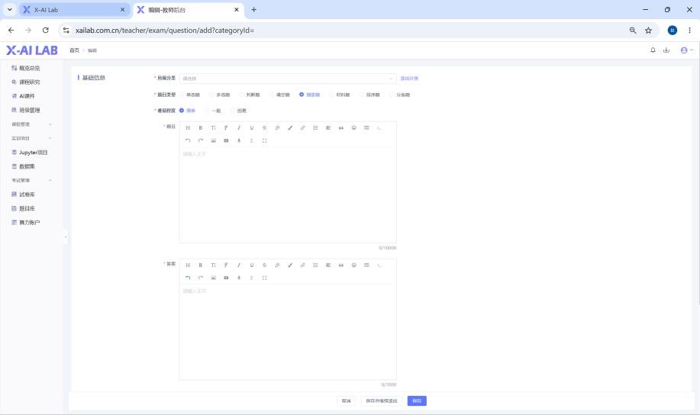
简答题
填写题干、参考答案、解析和难度。
- 排序题
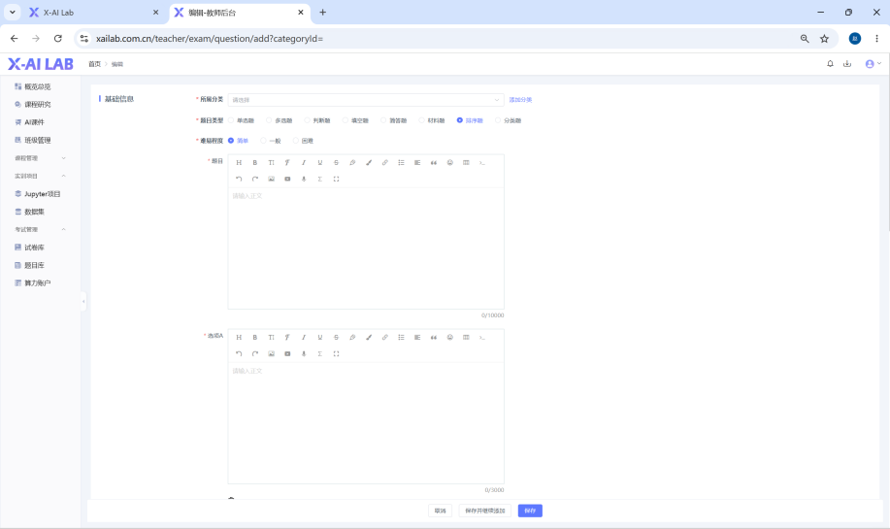
排序题
填写题干、排序选项（按正确顺序排列）、解析和难度。
- 分类题
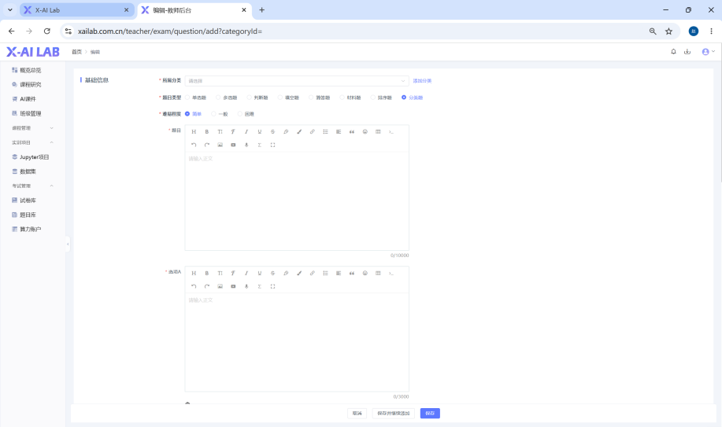
分类题
填写题干、分类项和对应的选项、解析和难度。
- 材料题
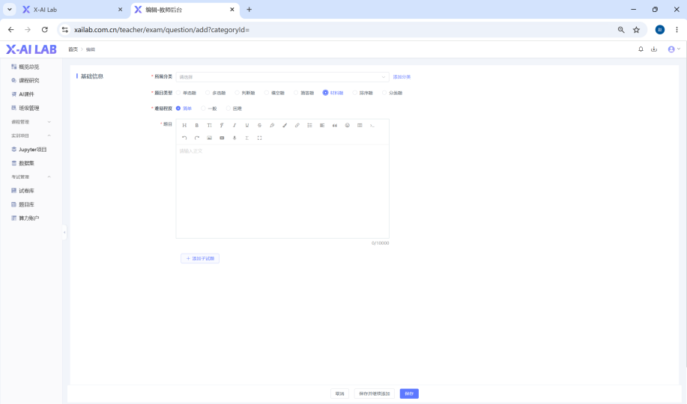
材料题
填写材料内容和基于材料的子题目。
2. Excel 批量导入
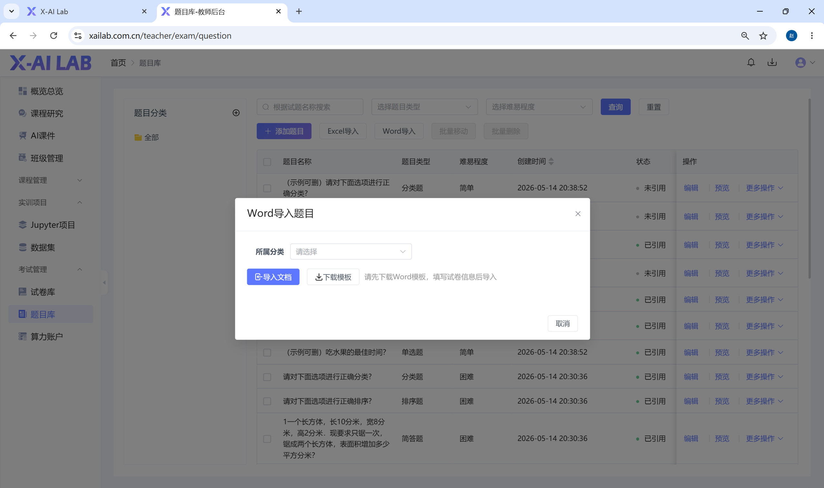
Excel导入
- 点击「Excel导入」按钮。
- 下载导入模板。
- 按模板格式填写题目信息。
- 上传填写好的 Excel 文件完成批量导入。
3. Word 导入
点击「Word导入」按钮，上传按格式要求编写的 Word 文件，系统自动解析并导入题目。

预览题目
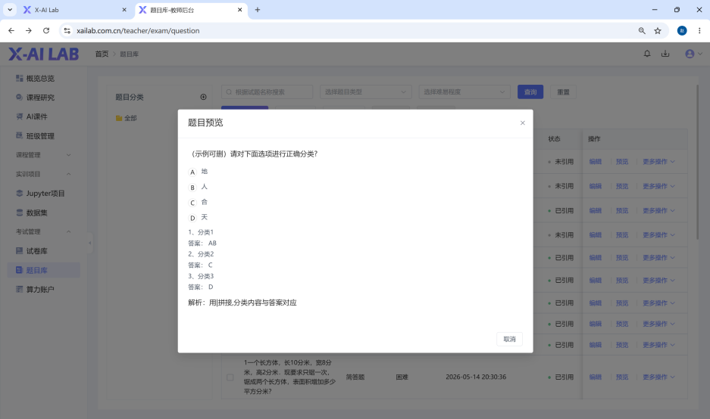
预览题目
点击「预览」可查看题目的完整展示效果。

复制题目
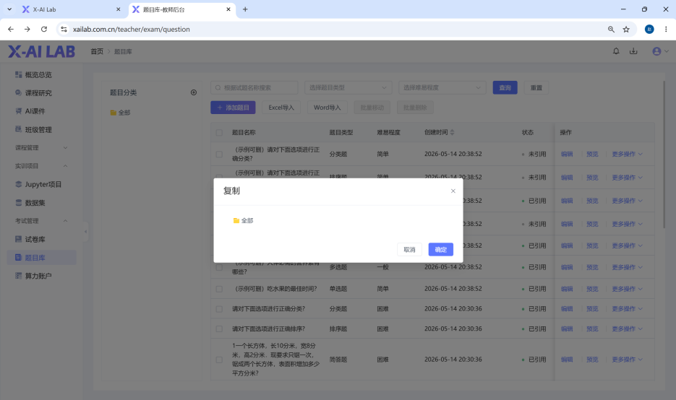
复制题目
点击「复制」可快速复制一道题目，在副本基础上修改，提高出题效率。

八、算力账户

8.1 功能说明
算力账户用于管理教师在平台上使用 AI 课件生成、Jupyter 实训等功能所消耗的算力资源。教师可以查看当前余额、使用量、账单和流水明细。

8.2 页面布局
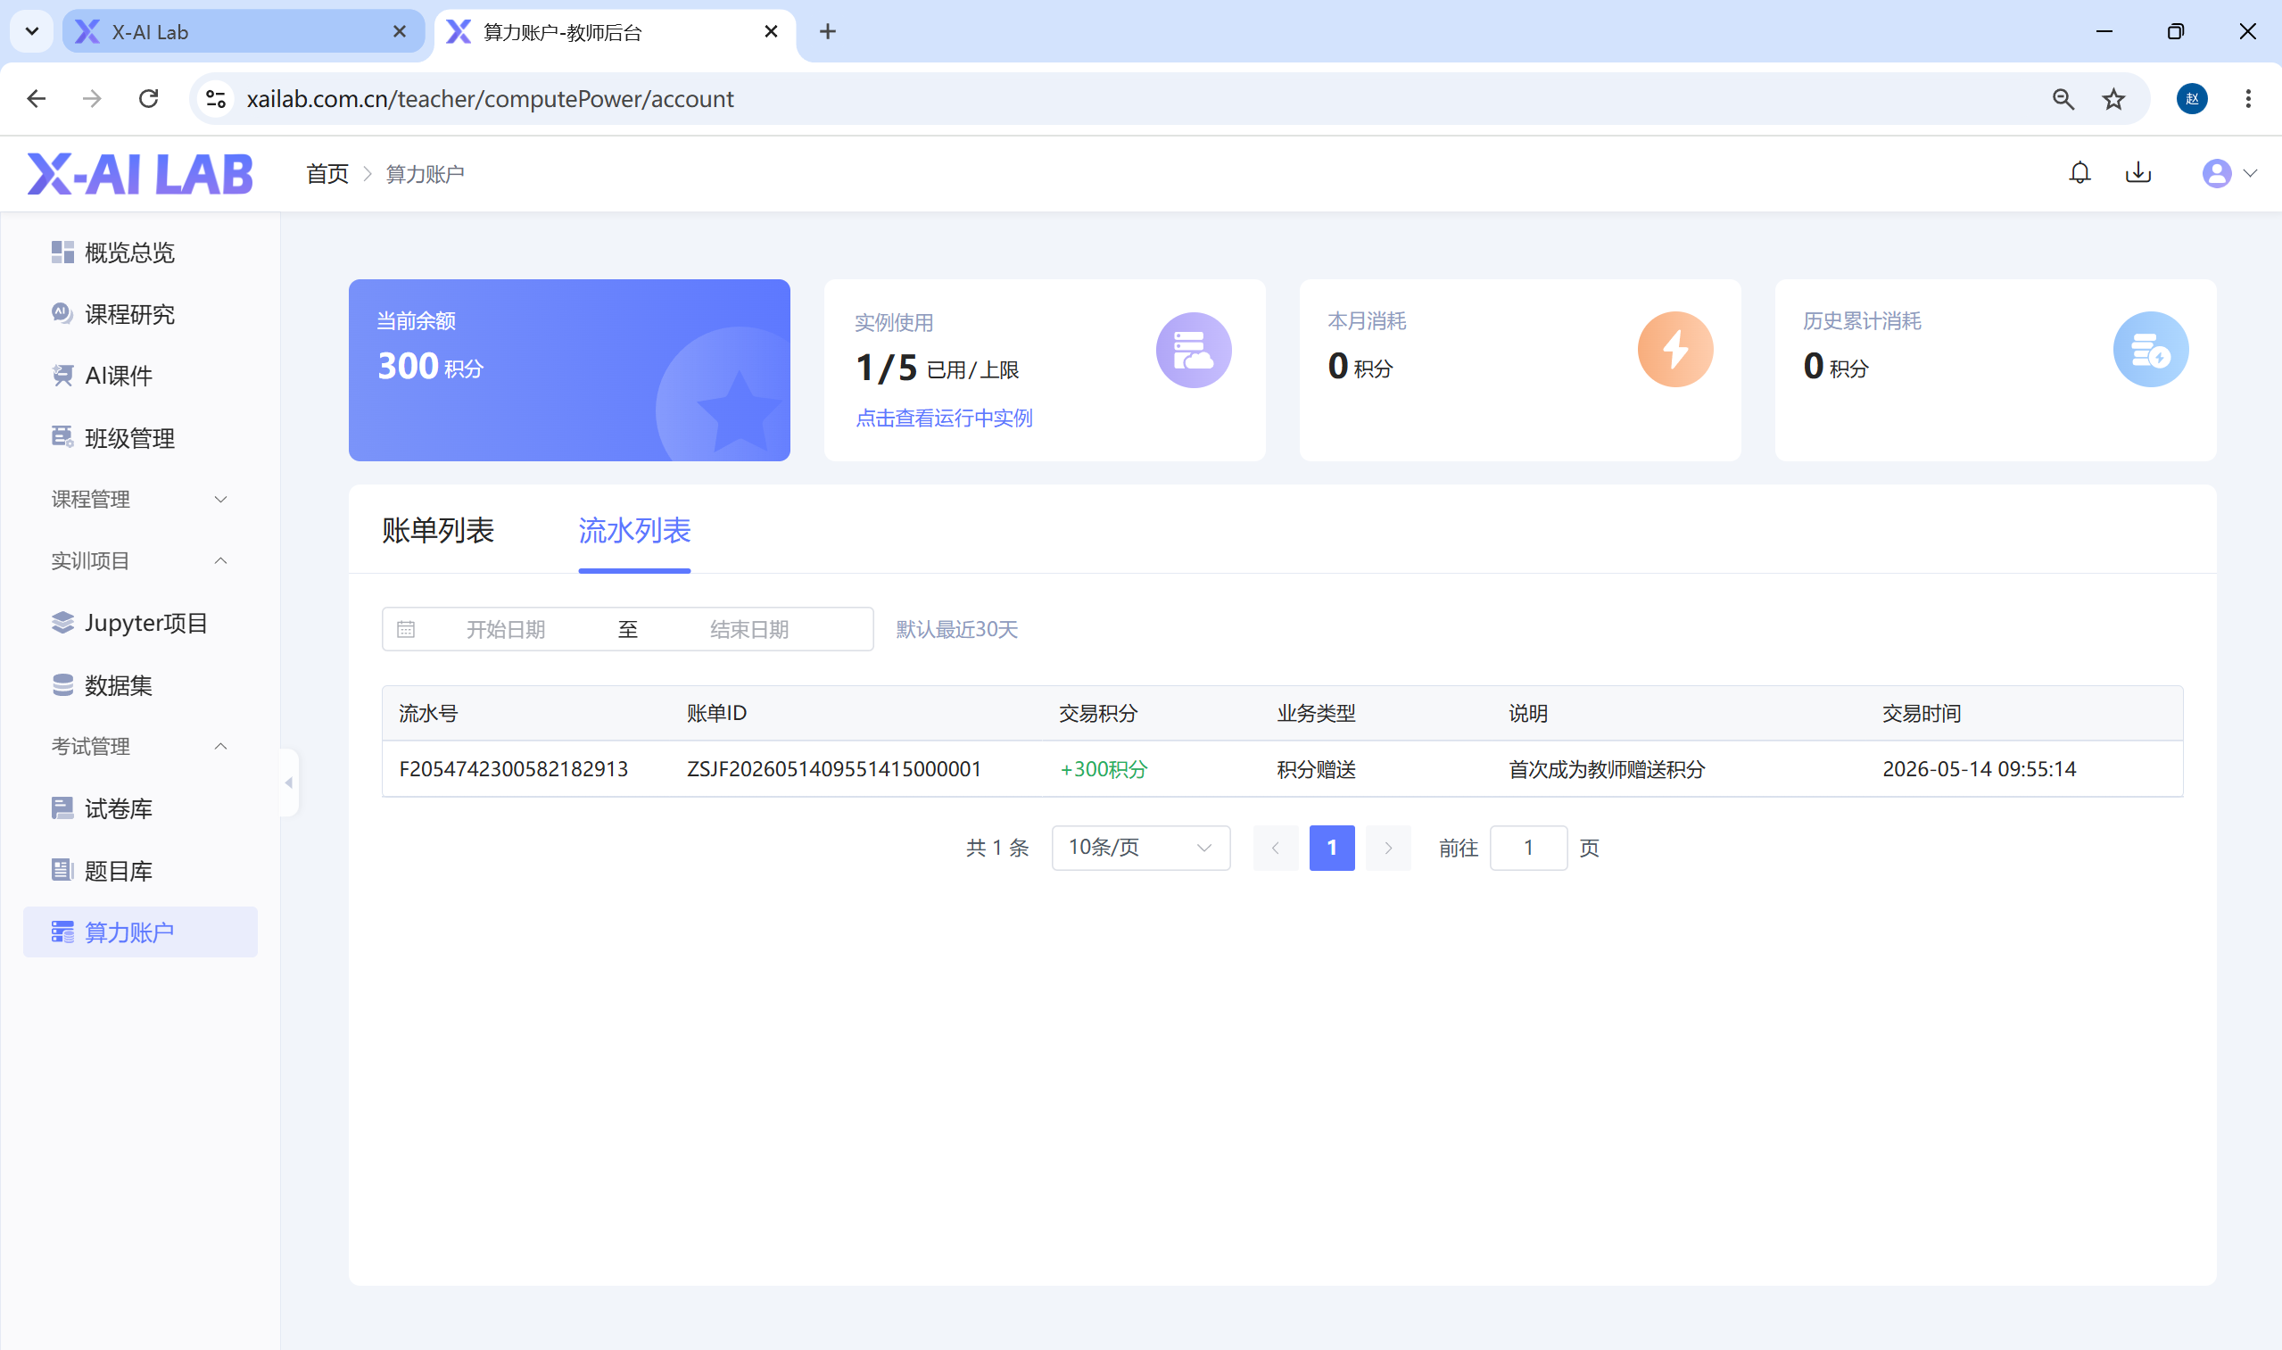
算力账户
页面顶部展示以下核心信息卡片： - 当前余额： 当前可用的算力积分数量。 - 实时使用： 当日已使用量和上限。 - 本月消耗： 本月累计消耗的算力积分。 - 历史累计消耗： 总计消耗的算力积分。

8.3 操作说明

查看账单列表
- 在「账单列表」标签页中，查看算力消耗的账单记录。
- 每条账单包含流水号、账单ID、交易积分、业务类型、说明和交易时间。
- 可按月份和星期筛选，默认展示最近 30 天的记录。

查看流水列表
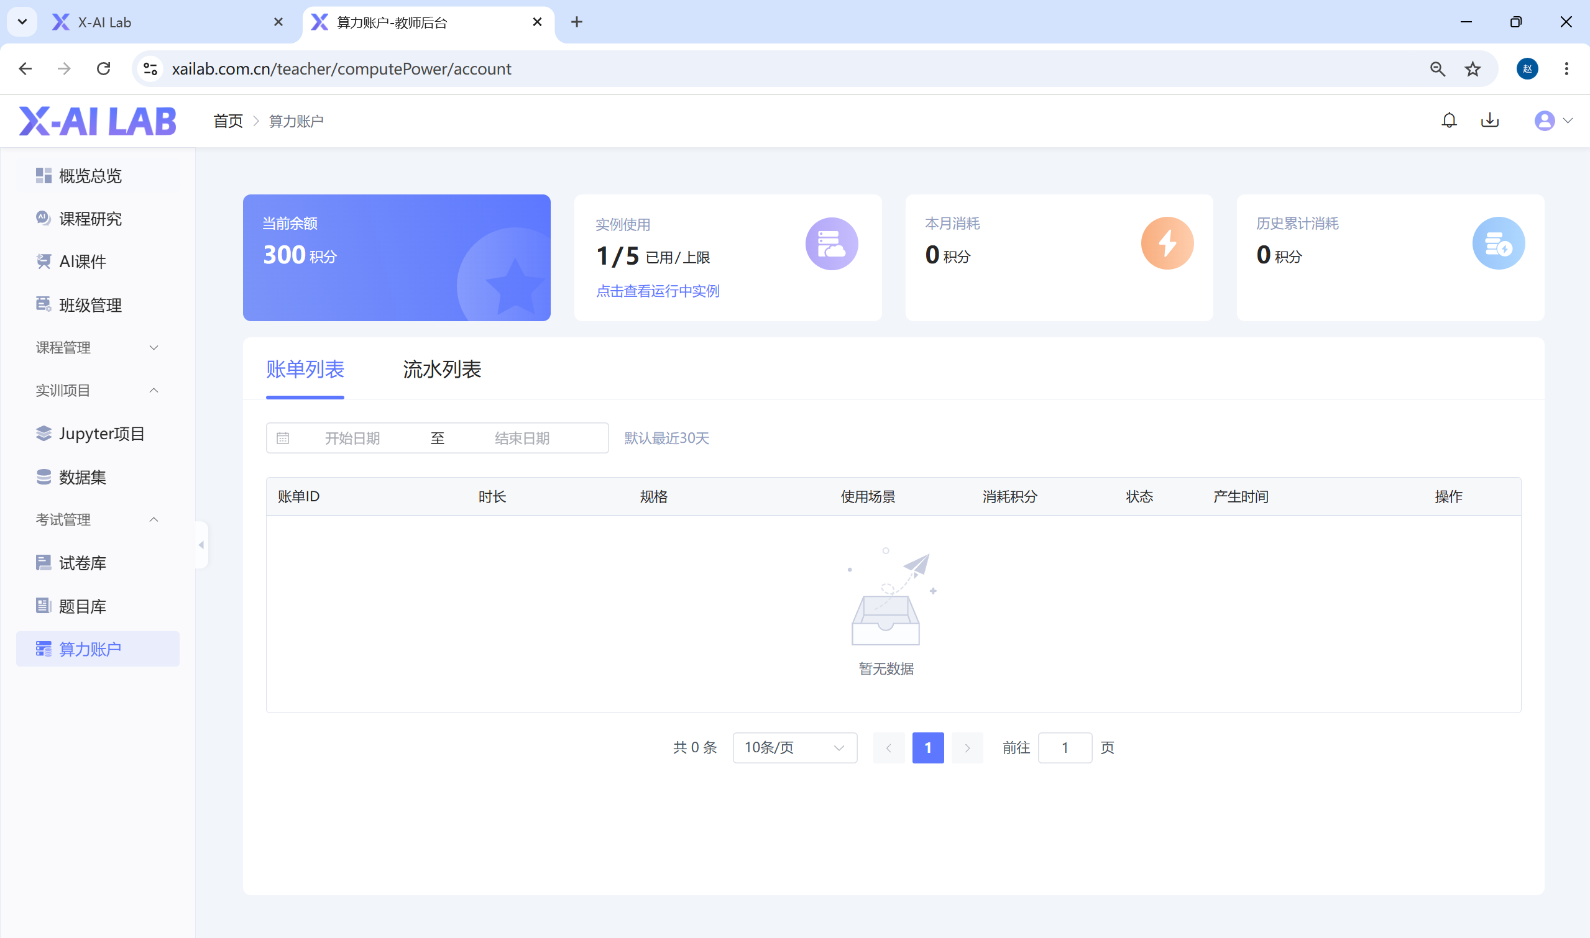
流水列表
- 切换到「流水列表」标签页。
- 查看每一笔算力积分的收支明细。

示例使用
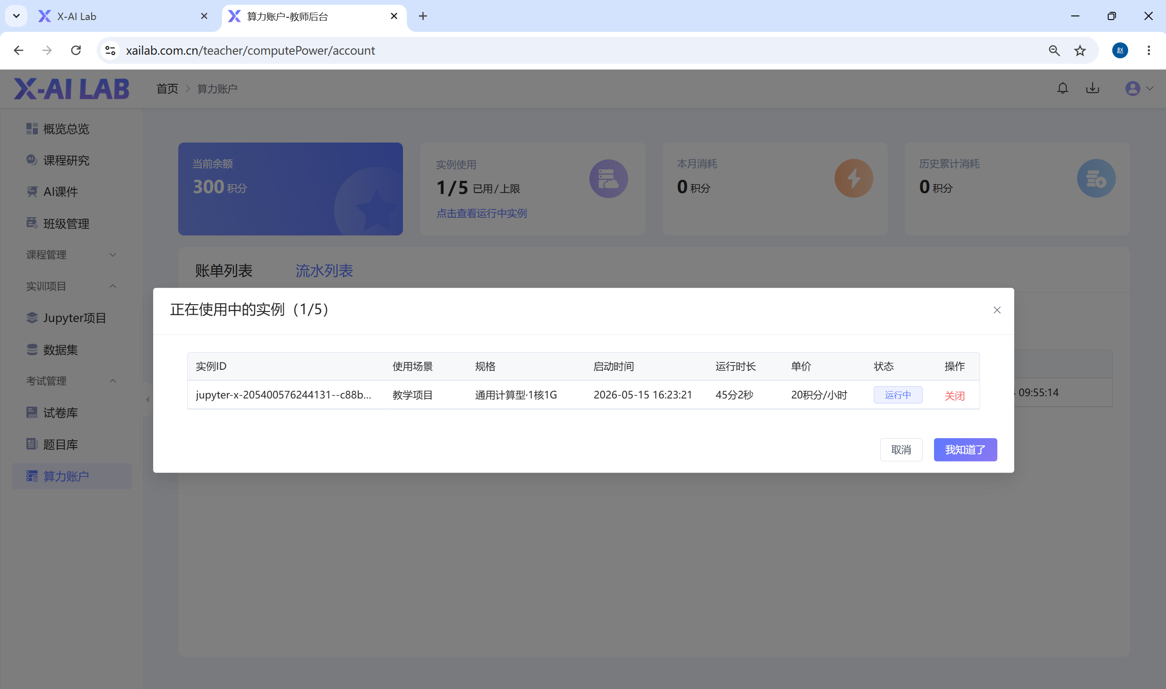
示例使用
可查看算力积分的使用示例和计费规则说明。

附录

常见问题
Q1：课程创建后如何让学员看到？
A：课程创建后需要将其添加到班级中，班级提交审核并通过后发布，学员才能在学习端看到课程。
Q2：如何修改已发布的课程？
A：对于已提交审核的课程，需要先撤销审核，修改内容后重新提交审核。审核通过后更新即可生效。
Q3：如何将实训项目与课程关联？
A：在创建实训课后，进入章节管理 > 课程编排，在第三步”实训”中导入已创建的 Jupyter 实训项目。
Q4：题目导入失败怎么办？
A：请确认导入文件格式与模板一致，检查必填字段是否完整，题目类型和选项格式是否正确。建议先使用少量题目测试导入，确认无误后再批量导入。
Q5：算力积分不足如何处理？
A：请联系平台管理员申请补充算力积分，或等待下一周期的积分自动补充。
Q6：AI 课件生成视频需要多长时间？
A：视频生成时间取决于课件页数和讲稿长度，一般几分钟到十几分钟不等。生成过程中可离开页面，完成后可在 AI 课件列表中查看生成状态。
Q7：学员如何加入我的班级？
A：学员可以通过以下方式加入班级： - 在学习端浏览班级列表，找到对应班级后点击加入。 - 教师在学员管理中通过批量导入方式添加学员。 - 通过班级分享链接或二维码加入。

技术支持
如在使用过程中遇到问题，请联系平台管理员或技术支持团队获取帮助。

